Nâng cao năng lực cán bộ thông tin:

Chương trình đào tạo về công nghệ thông tin và truyền thông

Module 4

Tạo lập và quản trị cơ sở dữ liệu sử dụng CDS/ISIS

Tài liệu hướng dẫn giáo viên



Hà Nội, 2006

Nâng cao năng lực cán bộ thông tin:

Chương trình đào tạo về công nghệ thông tin và truyền thông

Module 4

Tạo lập và quản trị cơ sở dữ liệu sử dụng CDS/ISIS

Tài liệu hướng dẫn giáo viên

Tác giả: | Lourdes T. David
Người dịch: | Nguyễn Thị Xuân Bình  Trần Thu Lan  Nguyễn Thắng  Nguyễn Thị Hạnh  Đào Mạnh Thắng
Hiệu đính: | Đào Mạnh Thắng

Hà Nội, 2006
Nâng cao năng lực cán bộ thông tin: Chương trình đào tạo về công nghệ thông tin và truyền thông. Module 4. Tạo lập và quản trị cơ sở dữ liệu dùng CDS/ISIS. Tài liệu hướng dẫn giáo viên. – Do Andrew Large biên tập. Bangkok: UNESCO PROAP, 2006.

1. Tự động hoá thư viện. 2. Hệ thống thư viện tích hợp. 3. Hệ quản trị thư viện.
I. Văn phòng UNESCO khu vực Châu Á -Thái Bình Dương. II. Large, Andrew. Biên tập.
III. Nhan đề.

Module này do Lourdes T. David biên soạn và Andrew Large biên tập theo hợp đồng với UNESCO. Tài liệu này không thể hiện bất kỳ quan điểm nào của UNESCO.

Nâng cao năng lực cán bộ thông tin:

Chương trình đào tạo về công nghệ thông tin và truyền thông

Hướng dẫn chung

Ghi chú nhập môn
Nhóm mục tiêu cơ bản của chương trình đào tạo là những người đang làm việc trong các thư viện và trung tâm thông tin. Khóa học này nhằm mục đích cung cấp kiến thức và kỹ năng liên quan đến việc áp dụng ICT vào các dịch vụ thông tin và thư viện. Đồng thời dùng cho giáo viên ở các trường thư viện và cán bộ làm việc ở các trung tâm thông tin và thư viện.
Chương trình này do Văn phòng UNESCO khu vực Châu Á - Thái Bình Dương triển khai với sự tài trợ từ Quỹ uỷ thác của Nhật Bản về thông tin và truyền thông

Đặt vấn đề
Duy trì công nghệ tự động hoá thư viện là quan điểm chính của cán bộ thư viện trong thế kỷ này. Một trong những nhu cầu nổi lên trong lĩnh vực tự động hoá thư viện liên quan đến việc cho mượn liên thư viện và các hình thức chia sẻ nguồn tin khác. Tự động hoá thư viện đã mở cửa cho người dùng ở các vùng xa nhất đến những người ở những khu đông dân cư.

Bằng việc phát triển công nghệ, các thư viện đã mở rộng các nguồn tin có sẵn cho người dùng của mình. Ngày nay, ngoài việc biên mục đơn giản với nhan đề, tác giả, số ISBN và thư mục có chú giải, người ta đưa thêm các web site và CD-ROM. Có hai yếu tố quan trọng trong phát triển: một là “Công nghệ” đảm trách việc tạo lập khai thác thông tin và duy trì và phát triển công nghệ. Điều này đã được chứng minh trong việc phát triển phần cứng và phần mềm tinh vi một cách nhanh chóng và trong việc phát triển mạng truyền thông cho phép chia sẻ và khai thác một phạm vi rộng lớn các nguồn tin. Mặt khác đó là “cán bộ thông tin chuyên nghiệp” – cán bộ thư viện được đào tạo nghề để thu thập, tổ chức lưu trữ, tìm kiếm và khai thác thông tin, giáo dục những người khác sử dụng hoặc quản trị thông tin trong bối cảnh hợp tác. Sự kết hợp của 2 quan điểm này, năng lực công nghệ cùng với kỹ năng và óc phán đoán của cán bộ chuyên môn đóng vai trò quan trọng sống còn của xã hội phụ thuộc vào thông tin.

Sự kết hợp chịu trách nhiệm về việc tiết lộ thông tin và làm cho thông tin trở nên rộng rãi và có sẵn để sử dụng nhiều hơn. Đồng thời cung cấp khả năng thống nhất để khai thác nhiều triển khai lý thú trong công nghệ ngày nay – hypermedia, hệ chuyên gia và quản lý nguồn tin hình ảnh. Emphasis sẽ chuyển từ phần cứng và đồ dùng sang tăng nhanh cung cấp và dịch vụ thông tin. Lưu thông, biên mục và đặt mua là những ứng dụng chính của công nghệ trong các thư viện.
Nội dung của chương trình đào tạo.

Chương trình đào tạo gồm 9 module:
Module 1: Giới thiệu về công nghệ thông tin và truyền thông
Module 2: Giới thiệu về hệ thống thư viện tích hợp
Module 3: Tìm tin trong môi trường điện tử
Module 4: Tạo lập và quản trị cơ sở dữ liệu dùng CDS/ISIS
Module 5: Internet với vai trò là một nguồn tin
Module 6: Khái niệm và thiết kế trang Web: Lập và vận hành trang Web
Module 7: Quản lý và thúc đẩy thư viện
Module 8: Thư viện số nơi lưu trữ truy cập mở
Module 9: Quyền sở hữu trí tuệ trong môi trường số
Tất cả các module đều có tài liệu hướng dẫn giáo viên và tài liệu cho học viên. Tài liệu hướng dẫn giáo viên không phổ biến cho học viên.

Tài liệu hướng dẫn giáo viên | Tài liệu cho học viên
Tài liệu hướng dẫn giáo viên  - Ghi chú nhập môn  - Đặt vấn đề  - Tài liệu hướng dẫn chung cho giáo viên  - Nội dung chương trình đào tạo  - Các điều kiện tiên quyết  - Tài liệu và thiết bị  - Một số lời khuyên cho giáo viên  - Quy ước in ấn  - Khái quát về module 4  - Mục tiêu  - Lịch học và nội dung module  - Chính sách cho điểm  - Đề cương khoá học  - Tài liệu tham khảo và đọc thêm  - Thuật ngữ  - Mẫu đánh giá module  - Bài học 1-8  - Tài liệu cho học viên  - Các slide Powerpoint  - Tài liệu bổ trợ  - Lời khuyên giảng dạy  - Các hoạt động  - Câu hỏi kiểm tra và trả lời | Tài liệu cho học viên  - Ghi chú nhập môn  - Đặt vấn đề  - Tài liệu hướng dẫn chung cho học viên  - Nội dung chương trình đào tạo  - Các điều kiện tiên quyết  - Tài liệu và thiết bị  - Một số lời khuyên để nghiên cứu bài học  - Khái quát về module 4  - Mục tiêu  - Lịch học và nội dung module  - Chính sách cho điểm  - Đề cương khoá học  - Tài liệu tham khảo và đọc thêm  - Thuật ngữ  - Bài học 1-8  - Các slide Powerpoint  - Tài liệu bổ trợ  - Các hoạt động và bài tập

Điều kiện tiên quyết:

Học viên phải có kiến thức cơ bản trong việc sử dụng máy tính và thực sự quan tâm muốn tìm hiểu tác động của các công nghệ thông tin mới đến thực tiễn của thư viện/dịch vụ thông tin.

Tài liệu và thiết bị

- Tài liệu hướng dẫn giáo viên
- Tài liệu hướng dẫn học viên
- Bài tập thực hành về sử dụng chương trình xử lý văn bản, bảng tính điện tử và trình diễn điện tử.
- Hệ thống máy tính (Đây chỉ là yêu cầu tối thiểu. Máy tính với cấu hình cao hơn càng tốt)
- RAM – 32 Mb
- Ổ địa cứng 1 GB
- Ổ dĩa CD-ROM
- Bộ xử lý Pentium 3
- Phần mềm hệ điều hành (Windows 98 hoặc cao hơn)
- MS Office 97 hoặc cao hơn
- Các phần mềm ứng dụng khác (Flash, Adobe)

Lời khuyên giảng dạy trực tiếp trên lớp

- Nói chậm và rõ ràng để học viên có thể tiếp thu được - điều này cực kỳ quan trọng khi có một số hoặc tất cả học viên thuộc nước không nói tiếng Anh.
- Không đọc nguyên văn bài giảng. Điều này làm mất sự chú ý của học viên.
- Luôn luôn thể hiện sự quan tâm đến những gì mà bạn giảng dạy
- Các module đã được chuẩn bị cẩn thận gồm bài tập và thảo luận cũng như bài giảng. Cố gắng bám theo lịch trình đề ra của module.
- Cố gắng thường xuyên có thí dụ minh họa để giải thích các khái niệm. Nên lấy thí dụ ở khu vực hoặc nước của học viên thì tốt hơn.
- Cố gắng giữ đúng thời khóa biểu hàng ngày của module. Nếu bạn giảng chậm bài có thể sẽ khó khăn để đảm bảo thời gian của bài giảng hôm sau. Tránh kéo dài thời gian trên lớp quá quy định.
- Cần chuẩn bị sử dụng tài liệu sao lưu nếu vì lý do nào đó máy tính không hoạt động trong thời gian giảng bài.
- Cố gắng trả lời tất cả các câu hỏi của học viên. Nếu không biết câu trả lời thì để lại tốt hơn là cố trả lời cho qua chuyện.
- Phải đảm bảo tất cả thiết bị cần thiết hoạt động bình thường trước khi buổi học bắt đầu, bởi mọi thứ thường hay trục trặc.
- Sẵn sàng ở lại thêm ít phút sau mỗi buổi học để trả lời các câu hỏi mà học viên không muốn hỏi trong giờ học.

Đánh giá module

Kết thúc khoá học, yêu cầu học viên đánh giá khoá học. Việc học viên đánh giá module là để giúp bạn nâng cao kỹ năng giảng dạy chứ không phải là để phê bình bạn. Sử dụng việc đánh giá để làm tốt hơn trong bài sau. Mẫu đánh giá đính kèm sau phần tổng quan khoá học cho Module 4.

Quy ước in ấn

Các quy ước sau đây sẽ sử dụng trong suốt module.

Ghi chú
Ghi chú chung đối với giáo viên và thông tin bổ sung

Lời khuyên
Các lời khuyên giảng dạy và tài liệu bổ trợ

Hoạt động
Hoạt động đối với học viên

 | Đánh giá  Câu hỏi/hoạt động để đánh giá học tập.

Kết thúc hướng dẫn chung
Module 4: Tạo lập và quản trị cơ sở dữ liệu sử dụng CDS/ISIS

Tổng quan

Tài liệu hướng dẫn khoá học | Đây là tài liệu hướng dẫn giáo viên về Module 4 của Chưong trình đào tạo nâng cao năng lực cán bộ thông tin:Chương trình đào tạo về công nghệ thông tin và truyền thông. Module 4 bao gồm các khái niệm về xây dựng cơ sở dữ liệu sử dụng CDS/ISIS, tính năng tiên tiến của CDS/ISIS và chuyển đổi dữ liệu từ phần mềm khác.

Hoạ viên cần phải hoàn thành Modules 1, 2 and 3 (hoặc đã thành thạo với nội dung được trình bày ở các module đó) trước khi bắt đầu Module 4. Kiến thức cơ bản và các kỹ năng trong các module đó rất quan trọng để hiểu được Module này. Kết thúc Module, học viên phải làm một dự án về thiết kế một cơ sở dữ liệu và tạo một cơ sở dữ liệu điện tử và kèm theo báo cáo dự án. Bạn có thể quyết định thời gian cho học viên hoàn thành dự án này. Tốt nhất nếu thời gian không quá 2 tuần.

 | Mục tiêu  Mục tiêu của Module này là hướng dẫn thực hành cho cán bộ thư viện với các kỹ năng và kiến thức cần thiết để thực hiện phổ biến và tìm kiếm thông tin qua việc xây dựng cơ sở dữ liệu sử dụng CDS/ISIS. Kết thúc Module học viên sẽ có khả năng tạo lập cơ sở dữ liệu có thể sử dụng được trong môi trường làm việc của họ.

Kết thúc Module, học viên sẽ có khả năng:
- Hiểu được các khái niệm về thiết kế cơ sở dữ liệu
- Hiểu được các đặc trưng cơ bản của phiên bản Windows của CDS/ISIS (Win/ISIS)
- Tạo lập các cơ sở dữ liệu dùng Win/ISIS
- Thiết kế cơ sở dữ liệu phù hợp với môi trường làm việc
- Hiểu được các đặc tính công nghệ
- Kỹ năng sử dụng các chương trình chuyển đổi để nhập dữ liệu từ các hệ thống khác vào WinISIS
- Công bố cơ sở dữ liệu trên web bằng GenISIS
- Phân biệt các tiện ích có sẵn của Win/ISIS

Lịch học

Ngày | Bài giảng
Ngày 1 | Bài 1. Giới thiệu các khái niệm về thiết kế cơ sở dữ liệu  Bài 2. Cài đặt Win/ISIS như thế nào và các đặc trưng cơ bản của nó?
Ngày 2 | Bài 3. Tạo lập cơ sở dữ liệu bằng Win/ISIS như thế nào?
Ngày 3 | Bài 4. Lưu trữ và tìm kiếm thông tin bằng Win/ISIS như thế nào?
Ngày 4 | Bài 5. Các tính năng nâng cao của Win/ISIS là gì?
Ngày 5 | Bài 6. Trao đổi dữ liệu bằng các chương trình chuyển đổi và sao dự phòng như thế nào?
Ngày 6 | Bài 7. Đưa cơ sở dữ liệu lên Web bằng GenISIS như thế nào?
Ngày 7 | Bài 8. Các tiện ích khác của Win/ISIS là gì?

Nội dung Module

Bài 1. Giới thiệu các khái niệm về thiết kế cơ sở dữ liệu
Phạm vi  - Tại sao sử dụng hệ quản trị cơ sở dữ liệu (DBMS)?  - DBMS là gì?  - Mối quan hệ giữa mục lục phiếu và DBMS là gì?  - Các chức năng của DBMS hoạt động như thế nào? | Mục tiêu  Kết thúc bài học này, học viên sẽ có khả năng:  - Hiểu các khái niệm về DBMS  - Nắm được mối quan hệ giữa mục lục phiếu và DBMS  - Nhận thức được tầm quan trọng của việc sử dụng DBMS ở các thư viện.
Bài 2. CDS/ISIS là gì & Cài đặt Win/ISIS như thế nào?
Phạm vi  - Các giai đoạn phát triển CDS/ISIS là gì?  - Các yêu cầu phần cứng là gì và tương thích như thế nào?  - Cài đặt WinISIS và khởi động nó trên máy tính như thế nào?  - Các đặc tính và chức năng cơ bản của phiên bản CDS/ISIS Windows (Win/ISIS) là gì? | Mục tiêu  Kết thúc bài học này, học viên sẽ có khả năng:  - Nắm được các giai đoạn phát triển khác nhau của CDS/ISIS  - Có khả năng cài đặt WinISIS trên máy tính và mở được các cơ sở dữ liệu mẫu  - Hiểu được các đặc tính và chức năng cơ bản của WinISIS
Bài 3. Tạo lập cơ sở dữ liệu bằng Win/ISIS như thế nào?
Phạm vi  - Bốn thành phần của cơ sở dữ liệu WinISIS là gì?  - Xác định Bảng xác định trường (FDT) của cơ sở dữ liệu như thế nào?  - Tạo Biểu mẫu nhập tin (FMT), Bảng xác định trường (FST) và Formats trình bày (PFT) của cơ sở dữ liệu như thế nào?  - Sửa đổi FDT, FMT, FST và PFT như thế nào?  - Tạo thêm các FMT và PFT như thế nào? | Mục tiêu  Kết thúc bài học này, học viên sẽ có khả năng:  Phân biệt bốn thành phần của cơ sở dữ liệu WinISIS  - Xác định được FDT của cơ sở dữ liệu  - Tạo được FMT, FST và PFT  - Hiệu đính và sửa đổi được FDT, FMT, FST và PFT  - Tạo thêm các FMT & PFT  - Tạo và sửa đổi cơ sở dữ liệu thư viện
Bài 4. Lưu trữ và tìm kiếm thông tin bằng Win/ISIS như thế nào?
Mục tiêu  - Nhập dữ liệu để tạo biểu ghi trong cơ sở dữ liệu Win/ISIS như thế nào?  - Hiệu đính một hoặc một số biểu ghi như thế nào?  - Tìm tin bằng sử dụng các công thức truy vấn khác nhau như thế nào?  - Tạo các loại đầu ra khác nhau dưới hình thức in hoặc trên màn hình như thế nào? | Mục tiêu  Kết thúc bài học này, học viên sẽ có khả năng:  - Nhập tin vào cơ sở dữ liệu Win/ISIS  - Hiệu đính dữ liệu trong cơ sở dữ liệu Win/ISIS  - Tìm tin bằng sử dụng các công thức truy vấn khác nhau  - Lưu vào file hoặc in kết quả tìm/ một phần bất kỳ của cơ sở dữ liệu
Bài 5. Các tính năng nâng cao của Win/ISIS là gì?
Phạm vi  - Sử dụng các option/lệnh trong nhập dữ liệu vào biểu mẫu và hiệu lực dữ liệu như thế nào?  - Sử dụng các chức năng và tiện ích nâng cao như thế nào?  - Sửa đổi các tham biến hệ thống và tạo các file mật khẩu như thế nào?  - Sử dụng các tính năng nâng cao trong lập format in như thế nào?  - Sắp xếp các biểu ghi trong cơ sở dữ liệu như thế nào? | Mục tiêu  Kết thúc bài học này, học viên sẽ có khả năng:  - Sử dụng các option/lệnh trong khi nhập dữ liệu  - Hiệu lực dữ liệu trong trường/biểu ghi  - Sử dụng các chức năng hiệu đính và tiện ích nâng cao  - Thay đổi các tham biến hệ thống phù hợp với nhu cầu và tạo file mật khẩu  - Tạo các format in với các tính năng nâng cao  - Sắp xếp cơ sở dữ liệu
Bài 6. Trao đổi dữ liệu bằng các chương trình chuyển đổi và sao dự phòng như thế nào?
Phạm vi  - Sao dự phòng các cơ sở dữ liệu như thế nào?  - Các chương trình chuyển đổi có sẵn là gì?  - Sử dụng các chương trình chuyển đổi này để nhập dữ liệu từ phần mềm khác như thế nào? | Mục tiêu  Kết thúc bài học này, học viên sẽ có khả năng:  - Sao dự phòng các cơ sở dữ liệu  - Biết các chương trình chuyển đổi có sẵn  - Có khả năng sử dụng các chương trình này để nhập dữ liệu từ các phần mềm khác
Bài 7. Công bố/xuất bản cơ sở dữ liệu Win/ISIS trên web bằng GenISIS?
Phạm vi  - GenISIS là gì?  - Cài đặt GenISIS như thế nào?  - Tạo lập web OPAC bằng GenISIS như thế nào?  - Công bố/xuất bản cơ sở dữ liệu trên Web như thế nào? | Mục tiêu  Kết thúc bài học này, học viên sẽ có khả năng:  - Tải và cài đặt GenISIS.  - Tạo lập web OPAC bằng GenISIS.  - Công bố/xuất bản OPAC trên Web
Bài 8. Các tiện ích khác của Win/ISIS là gì?
Phạm vi  - Các tiện ích có sẵn của WinISIS là gì?  - Các tiện ích này dùng để làm gì?  - Tại sao bạn cần sử dụng các tiện ích này? | Mục tiêu  Kết thúc bài học này, học viên sẽ có khả năng:  - Tải được các tiện ích của WinISIS  - Hiểu được mục đích của mỗi tiện ích  - Nhận thức được tầm quan trọng của các tiện ích này

Chính sách cho điểm

Số điểm cần thiết để thi đỗ module này là 85 điểm. Phân chia điểm cho các bài tập của module như sau:

Bài | Điểm
Bài 1 & 2 | 10
Bài 3 | 10
Bài 4 | 10
Bài 5 | 10
Bài 6 | 10
Bài 7 | 10
Bài 8 | 10
Đồ án | 30
TỔNG | 100

Danh sách các hoạt động

Bài 1

Module 4 Bài 1 | Hoạt động 1-1  Quan sát một số OPAC trên Web bằng cách xem website sau. Mở website và tìm các hệ quản trị cơ sở dữ liệu khác nhau được sử dụng ở các thư viện khác nhau.  http://www.libdex.com/

Module 4 Bài 1 | Hoạt động 1.2  Xem mục lục trực tuyến của Thư viện Quốc hội ở http://catalog.loc.gov/  Tìm kiếm cơ bản và ghi lại các cách tìm khác nhau bạn có thể tìm và nội dung của biểu ghi đầy đủ.

Bài 2
Module 4 Bài 2 | Hoạt động 2.1  Kết nối với Internet và mở trang web CDS/ISIS của UNESCO:  http://www.unesco.org/isis  Mở danh sách thảo luận CDS/ISIS và nối kết vào danh sách

Module 4 Bài 2 | Hoạt động 2.2  Cài đặt WinISIS bằng CD-ROM, mở chương trình và kiểm tra nó có hoạt động trong phiên bản Windows được sử dụng, và nếu không thì ghi lại những thông báo mà bạn thấy. Bạn có thể phải sao file CTL3D.DLL vào thư mục phù hợp như được hướng dẫn ở các slide 8 & 9.

Module 4 Bài 2 | Hoạt động 2.3  Mở chương trình WinISIS bằng cả 3 phương pháp và xem có gì khác nhau.

Module 4 Bài 2 | Hoạt động 2.4  Mở cơ sở dữ liệu mẫu CDS và xem các đặc tính được nêu ở các slide 22-26.

Bài 3

Module 4 Bài 3 | Hoạt động 3.1  Mở mỗi bảng trên thanh thực đơn và viết lại các lệnh trong mỗi thực đơn rơi xuống.

Module 4 Bài 3 | Hoạt động 3.2  Chuẩn bị danh sách các trường với các tham biến cho cơ sở dữ liệu đã chọn, tạo cơ sở dữ liệu mới và xác định FDT.

Module 4 Bài 3 | Hoạt động 3.3  Tạo biểu mẫu nhập tin/ worksheet cho cơ sở dữ liệu mới và nhập thông báo trợ giúp cho một trường.

Module 4 Bài 3 | Hoạt động 3.4  Tạo format in bằng trợ giúp format in. Mỗi nhóm học viên sẽ chọn một format khác nhau từ danh sách.

Module 4 Bài 3 | Hoạt động 3.5  Tạo FST trong cơ sở dữ liệu mới và mở nó.

Module 4 Bài 3 | Hoạt động 3.6  Hiệu đính FDT trong cơ sở dữ liệu mới do bạn tạo lập bằng cách bổ sung 2 trường nữa và tạo FMT & PFT mới bao gồm hai trường này.

Bài 4

Module 4 Bài 4 | Hoạt động 4.1  Nhập khoảng 10 biểu ghi vào cơ sở mới tạo lập trong bài trước. Nhập dữ liệu thực từ các cuốn sách. Sau đó kiểm tra lỗi và hiệu đính chúng.

Module 4 Bài 4 | Hoạt động 4.2  Thực hiện các cuộc tìm đơn giản trong cơ sở dữ liệu mẫu CDS, trước tiên với một yếu tố tìm và sau đó với ba hoặc bốn yếu tố tìm kết hợp bằng sử dụng các toán tử Bool

Module 4 Bài 4 | Hoạt động 4.3  Sử dụng tất cả các công thức truy vấn trên và tìm trong cơ sở dữ liệu mẫu CDS.

Module 4 Bài 4 | Hoạt động 4.4  Thực hiện một vài cuộc tìm và lưu các cuộc tìm đó. Đóng cơ sở dữ liệu và sau đó mở lại cơ sở dữ liệu. Sử dụng lệnh GỌI LẠI CUỘC TÌM ĐÃ LƯU và kiểm tra lại các cuộc tìm đã lưu.

Module 4 Bài 4 | Hoạt động 4.5  In tập hợp các biểu ghi trong cơ sở dữ liệu mẫu sử dụng các phương pháp khác nhau đã nêu ở trên.

Lesson 5

Module 4 Bài 5 | Hoạt động 5.1  Mở cơ sở dư liệu do bạn tạo lập và xác định giá trị mặc định cho trường nhà xuất bản và nhập một vài biểu ghi sử dụng các giá trị mặc định này.

Module 4 Bài 5 | Hoạt động 5.2  Tạo file val/giá trị cho cơ sở dữ liệu do bạn tạo lập. Bạn có thể sử dụng các thí dụ đã nêu ở trên và trong các slide.

Module 4 Bài 5 | Hoạt động 5.3  Sử dụng cơ sở dữ liệu do bạn tạo lập để bổ sung một trường có dữ liệu và sau đó xoá một số dữ liệu và thay thế dữ liệu còn lại bằng sử dụng các chức năng Toàn bộ/Toàn cục.

Module 4 Bài 5 | Hoạt động 5.4  Tạo file mật khẩu cho cơ sở dữ liệu và mở cơ sở dữ liệu bằng file này.

Module 4 Bài 5 | Hoạt động 5.5  Sử dụng kỹ thuật tạo format in và lưu các file. Đồng thời in trực tiếp qua máy in.

Module 4 Bài 5 | Hoạt động 5.6  Tạo các format in bằng sử dụng các lệnh ở trên và giảng sự khác nhau trong mỗi lệnh.

Module 4 Bài 5 | Hoạt động 5.7  Sử dụng cơ sở dữ liệu mẫu, sắp xếp dữ liệu để làm các loại danh sách khác nhau.

Bài 6

Module 4 Bài 6 | Hoạt động 6.1  Xuất các biểu ghi từ cơ sở dữ liệu mẫu CDS, sử dụng các phương pháp khác nhau đã nêu trong bài và nhập vào cơ sở dữ liệu mới. Thí dụ, xuất giới hạn MFNs, kết quả tìm và các biểu ghi đã đánh dấu từ cuộc tìm.

Module 4 Bài 6 | Hoạt động 6.2  Chuyển đổi dữ liệu từ file Excel vào cơ sở dữ liệu WinISIS bằng sử dụng IsisAscii.

Bài 7

Module 4 Bài 7 | Hoạt động 7.1  Cài đặt web server (Apache hoặc IIS), và sau đó GenISIS Web.

Module 4 Bài 7 | Hoạt động 7.2  Thiết kế hình thức truy vấn và các format, sử dụng cơ sở dữ liệu mẫu CDS.

Module 4 Bài 7 | Hoạt động 7.3  Xuất ứng dụng web mà bạn tạo lập bằng sử dụng GenISIS và sao nó sang máy tính khác có thể sử dụng như web server.

Bài 8

Module 4 Bài 8 | Hoạt động 8.1  Truy cập cổng UNESCO web portal và xem các trang mô tả các tiện ích này.
Câu hỏi đánh giá

Module 4 Bài 1 | Đánh giá 1-1  Trả lời câu hỏi sau (5 điểm):  - Các yếu tố dữ liệu nào bạn có thể sử dụng khi tạo lập cơ sở dữ liệu cho sinh viên trường đại học?

Module 4 Bài 2 | Đánh giá 2-1  Trả lời câu hỏi sau (5 điểm):  - Các đặc trưng chính của WinISIS là gì? Giải thích bốn đặc trưng cuối cùng với các thí dụ có thể.

Module 4 Bài 3 | Đánh giá 3-1  Trả lời các câu hỏi sau (mỗi câu 5 điểm):  - Các yêu cầu để tạo lập cơ sở dữ liệu về sinh viên đại học ngành thư viện khoa học. Viết FDT với sáu trường gồm ít nhất một trường lặp, một trường có trường con và một trường số theo mẫu. Viết FST gồm ba trường được lập chỉ số  - Viết format in để hiển thị đầu ra sau đây bằng sử dụng FDT nêu ở dưới:  010  Belwood Estate  10 Watumulla, Nildannahinna  Tel: 034-2345671 Fax: 077-7804561 e-mail: info@yahala.com  Registered on: 23-01-1955  FDT:  Tag Field Name Type Subfield  10 Estate Name alphanumeric  20 Company Name alphanumeric  25 Communication alphanumeric tfe t=tel f=fax e=email  30 Address alphanumeric  40 Date of Registration alphanumeric

Module 4 Bài 4 | Đánh giá 4-1  Trả lời các câu hỏi sau (mỗi câu 5 điểm):  - Giải thích các biểu thức sau  a. ? v20:’elect’  b. ? p(v30)  c. educat$/(100)  d. air . pollution  e. (Japan ^ India) * paddy  - Lưu vào file các biểu ghi sau từ cơ sở dữ liệu mẫu CDS, sử dụng format CDS1: số biểu ghi; 10, 15-20, từ 120 đến biểu ghi cuối cùng.

Module 4 Bài 5 | Đánh giá 5-1  Trả lời các câu hỏi sau (mỗi câu 5 điểm):  - Các yêu cầu đối với in phiếu mục lục sử dụng cơ sở dữ liệu Win/ISIS. Viết các tham biến sắp xếp bạn cần sử dụng (sử dụng cơ sở dữ liệu mẫu CDS)  - Sử dụng cơ sở dữ liệu mẫu THES – thêm field để nhập tranh ảnh động vật và viết format in để trình bày tranh động vật trong một cửa sổ mới.

Module 4 Bài 6 | Đánh giá 6-1  Trả lời các câu hỏi sau (mỗi câu 5 điểm):  1. Viết format lại FST cho cơ sở dữ liệu mẫu CDS để xuất có sở dữ liệu đó sang cơ sở dữ liệu có FDT sau:  Nhãn Tên A/N Lặp Trường con/kiểu mẫu  10 Author A/N R i  20 Title A/N s  30 Publisher A/N pn  40 Year of pub N  2. Tạo một file Excel có bốn cột Tác giả, Nhan đề, Nhà xuất bản và số trang và nhập file đó vào cơ sở dữ liệu Win/ISIS.

Module 4 Bài 7 | Đánh giá 7-1  Trả lời câu hỏi sau (10 điểm). (Đây là đánh giá thực hành):  1. Thiết kế ứng dụng web bằng sử dụng GenISIS và xuất sang máy tính khác.

Module 4 Lesson 8 | Đánh giá 8-1  Trả lời câu hỏi sau (10 điểm) (Đây là đánh giá thực hành):  1. Giải thích ngắn gọn sử dụng các chương trình ứng dụng dưới đây để tăng cường các chức năng thư viện:  - IsisMarc  - ISISDll  - WEBLIS  - JAVAISIS

Danh sách tài liệu tham khảo/đọc thêm

Module 4 | Đọc thêm  - Buxton, Andrew and Hopkinson, Alan. 2001. The CDS/ISIS for Windows Handbook. Paris: UNESCO.  - Buxton, Andrew and Hopkinson, Alan. 1994. The CDS/ISIS Handbook. London: Library Association.  - CDS/ISIS Windows Reference Manual (Version 1.31). 1998. Paris: UNESCO.  - CDS/ISIS for Windows (Version 1.4, January): Notes and Format Examples. 2001. Paris: UNESCO.  - Di Lauro, A. 1988. IDIN Manual for the Creation and Management of a Bibliographic Database using Micro-ISIS. Paris: OECD.  - Di Lauro, A. 1990. Manual for Preparing Records in Microcomputer-Based Bibliographic Information Systems with Annexes for Implementation by Ed Brandon. (IDRC-TS67e). Ottawa: IDRC (Also available in French. Includes a diskette with a number of Pascal programs).  - Hopkinson, Alan. 1994. International Information System on Cultural Developments. CDS/ISIS Model Database: Manual and Accompanying Diskette. (PGI-93/WS/16). Paris: UNESCO,  - MINI-Micro CDS/ISIS Reference Manual (Version 2.3). 1989. Paris: UNESCO.  - Neelameghan, A. and Lalitha, S.K. 2001. Tutor +: A Learning and Teaching Package on Hypertext Link Commands in WINISIS. Bangalore: Institute of Information Studies.  - Nowicki, Zbigniew M. 2001. New Features of the WinISIS System: Guidebook for Users of CDS/ISIS for DOS. Geneva: International Trade Centre.  - Philipps, Eva. 1998. CDS/ISIS Made Easy: A Manual for Beginners in CDS/ISIS Based on Version 3.07. Eschborn, Germany: GTZ GmbH.  - Rajasekharan, K and Nafala, K M. 2006. Creation of Digital Libraries in CD-ROM Using WINISIS and GENISIScd, http://portal.unesco.org/ci/en/files/21747/11443080421genisiscdmanual.pdf/genisiscdmanual.pdf  - Talagala, Deepali. 2003. Web Interface for CDS/ISIS: GENISISweb. http://www.unesco.org/isis/files/winisis/genisis/web/genisisman.pdf  - Thomas, Jeannine. 1992. An Abridged Version of CDS/ISIS Reference Manual, Version 3.0. Rev. Version. Geneva: International Bureau of Education.  - WinIsis – Supplement to the Reference Manual (Version 1.0-1.3). 1998. Paris: UNESCO.  - Yapa, N.U. 1997. Micro CDS/ISIS: Simplified Manual. 2nd ed. Colombo: Natural Resources, Energy & Science Authority.  Các Web Site liên quan đến WINISIS  Áchentina:  - http://www.cnea.gov.ar/cac/ci/isis/isidams.htm  The Argentinean CDS/ISIS home page provides information on CDS/ISIS activities in Argentina and links to Spanish-speaking discussion lists; also includes a Clearinghouse for CDS/ISIS applications  - http://www.netverk.com.ar/~manzanos/utils/isisut.htm  Utilitarios para MicroISIS (Utilities for CDS/ISIS) contains a number of tools for DOS and Windows  Ácmênia:  - http://www.medlib.am  Association "CDS/ISIS Users Group". Created in 1997, aims to implement CDS/ISIS in archives, libraries and museums. It also provides an Armenian version of CDS/ISIS  Bỉ:  - http://www.vub.ac.be/BIBLIO/ISIS_URL.htm  CDS/ISIS on the Internet, a collection of pointers (Vrije University Brussels)  Braxin:  - http://www.bireme.br/isis/I/family.htm  ISIS software family at virtual health library, BIREME  - http://www.geocities.com/SiliconValley/Horizon/6414/pindex.htm  AsaHOME - Information on CDS/ISIS, solutions and utilities  - http://www.megaline.com.br/users/vinicius/abm/cdsisis.html  CDS/ISIS Informaçao - a Portuguese version of this page  Ecuador:  - http://www.fundacyt.org/fwe2.nsf  The FUNDACYT web page, distributor of CDS/ISIS  Estonia:  - http://www.lib.ttu.ee/web/muu/isis.html  CDS/ISIS page from Tallinn Technical University Library  FAO:  - http://members.aol.com/cdsisis/  CDS/ISIS Collection at Current Agricultural Research Information System (CARIS), FAO  Hàn Quốc:  - http://www.kiniti.re.kr  KINITI - Korea Institute of Industry & Technology Information, provides the Korean version of CDS/ISIS  Italy:  - http://www.dba.it/dba.htm  The Associazione per la Documentazione, le biblioteche E gliarchivi (DBA), the Italian distributor, provides information on CDS/ISIS activities in Italy and links to other sites  - http://www.geocities.com/CapeCanaveral/3616/data.htm#CDS-ISIS  A selection of CDS/ISIS links was also collected by Beppe Pavoletti, Italy  - http://www.geocities.com/SiliconValley/Horizon/3649/  ClubISIS, information and freeware CDS/ISIS utilities  - http://web.tiscali.it/javaisis/  Information on JAVAISIS  - http://www.cyf-kr.edu.pl/~zjjanusz/isis/isis.htm  Several Isis-related applications (including a WWW gateway)  Serbia:  - http://www.yuisis.org.yu/  YU-ISIS - CDS/ISIS User Group (National Library of Serbia)  Cộng hoà Slovak:  - http://www.sltk.stuba.sk/isis/htm  Slovak Centre of Scientific and Technical Information, national distributor of CDS/ISIS  Tây Ban Nha:  - http://www.cindoc.csic.es/isis/isis.htm  Consejo Superior de Investigaciones Científicas - Centro deInformación y Documentación Científica (CINDOC) – National Distributor; offers also an online manual (Spanish)  - http://www.cindoc.csic.es/isis/enlaces.htm  Country-wide collection of ISIS related links  Sri Lanka:  - http://www.nsf.ac.lk/purna/isis.htm  Information on Integrated Library System (PURNA) and activities related to it  UNESCO:  - http://www.unesco.org/webworld/isis/isis.htm  UNESCO home page for CDS/ISIS  - http://www.unesco.org/isis/files/winisis/windows/doc/english/  CDS/ISIS for Windows English Documentation  - http://www.unesco.org/isis/files/winisis/windows/utilities/  CDS/ISIS utilities for Windows  Vương quốc Anh:  - http://www.axp.mdx.ac.uk/~alan2/  The ISISPLUS (the CDS/ISIS UK User Group) home page provides information on CDS/ISIS activities in the UK and links to other sites  Uruguay:  26. http://www.gti.net/reu/iquery/  Iquery, search engine for CDS-ISIS databases

Từ điển thuật ngữ

Từ điển thuật ngữ
Access point/Điểm truy cập xem Thuật ngữ tìm
Tệp tin ANY/ANY file Một file tuỳ chọn chứa bộ các thuật ngữ ANY xác định cho cơ sở dữ liệu đã cho. File ANY là một file văn bản có thể được tạo lập bằng bất kỳ phần mềm soạn thảo văn bản nào (thí dụ. NOTEPAD hoặc WRITE)
Thuật ngữ ANY/ANY term Thuật ngữ tổng hợp đại diện cho tập hợp các thuật ngữ tìm dựa trên ý kiến của cá nhân (nhưng được xác định trước). Khi sử dụng trong biểu thức tìm, một thuật ngữ ANY sẽ tự động được dịch thành tập hợp các thuật ngữ tìm hiện có và được liên kết bằng toán tử logic OR. Thí dụ, nếu ta có thuật ngữ ANY: ANY BENELUX đại diện cho các thuật ngữ tìm BELGIUM, NETHERLANDS và LUXEMBOURG, sau đó khi sử dụng ANY BENELUX trong biểu thức tìm, nó sẽ được dịch thành (BELGIUM + NETHERLANDS + LUXEMBOURG). Trước khi một thuật ANY có thể sử dụng được trong biểu thức tìm, thì nó phải được xác định trong file ANY
ASCII/ASCII (Mã tiêu chuẩn Mỹ để trao đổi thông tin) Mã nhị phân 7-bit dùng để mã hoá các ký tự trên máy tính. Các mã ASCII giới hạn từ 0 đến 127. Ở nhiều loại máy tính, như IBM PC, mã này có thể mở rộng đến 8 bits, dùng để cung cấp bộ ký tự bổ sung từ 128 mã thành 255. Đây là phần không bình thường của tiêu chuẩn ASCII và vì vậy không thể điều mong đợi như nhau đối với tất cả máy tính
Duyệt qua/Browsing Hiển thị thường xuyên các biểu ghi file chủ theo thứ tự số file chủ MFN, có nghĩa là thứ tự biểu ghi được nhập vào
Phím kiểm soát/Control key Các phím trên bàn phím, mà khi nhấn nó sẽ biểu diễn một hành động đặc thù được xác định trước
Cắt và dán/Cut and paste Thao tác soạn thảo có sẵn trong phần lớn các gói xử lý từ, bao gồm việc chuyển một đoạn văn bản từ chỗ này sang chỗ khác. Trình soạn thảo trường của CDS/ISIS hỗ trợ chuẩn thao tác cắt và dán của Windows
Cơ sở dữ liệu/Database Một sưu tập dữ liệu bất kỳ được tổ chức để lưu trữ trong bộ nhớ của máy tính và được thiết kế để truy cập dễ dàng bởi cộng đồng nguời dùng nhất định. Dữ liệu có thể là văn bản (bao gồm cả chữ số và các ký tự khác), hình ảnh, hình ảnh động (hoạt hình hoặc video) và/hoặc âm thanh. Mỗi đơn vị thông tin được lưu trữ trong cơ sở dữ liệu chứa các yếu tố dữ liệu trực tiếp, mỗi yếu tố dữ liệu chứa phần tử dữ liệu đặc thù của đối tượng được mô tả. Thí dụ, cơ sở dữ liệu thư mục sẽ chứa các thông tin về các cuốn sách, các báo cáo, các bài tạp chí, v.v. Trong trường hợp này, mỗi đơn vị sẽ chứa các yếu tố dữ liệu như tác giả, nhan đề và thời gian xuất bản. Các yếu tố dữ liệu được lưu giữ trong các trường, mỗi trường được gán một nhãn bằng số chỉ ra nội dung của chúng
Hệ quản trị cơ sở dữ liệu/Database management system Phần mềm hệ thống dùng để quản trị một hoặc nhiều cơ sở dữ liệu, thường có ngôn ngữ truy vấn để trích dữ liệu.
Yếu tố dữ liệu/Data element Một mẩu thông tin đơn giản mà CDS/ISIS có thể nhận dạng được. Yếu tố dữ liệu có thể được lưu trữ trong trường hoặc trường con
Biểu mẫu nhập tin/Data entry worksheet Một khuôn dạng điện tử đùng để nhập dữ liệu vào cơ sở dữ liệu
Giá trị mặc định/Default value Nội dung của trường được xác định trước
Hộp thoại/Dialog box Một khuôn dạng điện tử dùng trong CDS/ISIS để tập hợp các tham số về thao tác đặc biệt như chạy máy in hoặc thao tác xuất dữ liệu
Ngôn ngữ hội thoại/Dialog language Ngôn ngữ dùng trong CDS/ISIS để tương tác với người dùng. CDS/ISIS được thiết kế để trợ giúp số lượng không hạn chế ngôn ngữ hội thoại
Từ điển/Dictionary Tập hợp các thuật ngữ tìm cho cơ sở dữ liệu nhất định
Khuôn dạng hiển thị/Display format xem Khuôn dạng
Chế độ hiển thị/Display mode Chế độ trong đó các trường được hiển thị. CDS/ISIS có thể hiển thị các trường theo ba chế độ khác nhau: chế độ kiểm chứng, chế độ dữ liệu và chế độ tiêu đề
Xuất/Export Việc chuyển đổi cơ sở dữ liệu từ khuôn dạng nó được lưu trữ cho xử lý sang khuôn dạng phù hợp để truyền cho những người dùng khác hoặc hệ thống khác
FDT/FDT xem Bảng xác định trường
Trường/Field Nơi chứa yếu tố dữ liệu, thí dụ tác giả, nhan đề
Bảng xác định trường/Field Definition table Bảng xác định các trường của một cơ sở dữ liệu nhất định
Bảng chọn trường/Field Select Table Bảng xác định tiêu chuẩn để trích một hoặc nhiều các yếu tố từ biểu ghi file chủ cho một quá trình riêng biệt. Bảng chọn trường có thể dùng để xác định nội dung file đảo để sắp xếp các biểu ghi trước khi làm báo cáo in hoặc định dạng lại biểu ghi trong thao tác xuất hoặc nhập
Lọc thông tin/Filing information Mã hoá đặc biệt được chèn vào khi xác định trường cần phải lưu trữ như thế nào
FST/FST xem Bảng chọn trường
Phím chức năng/Function key xem phím kiểm soát
Gizmo/Gizmo Mã hoá đặc biệt các ký tự trọng âm hoặc các ký tự đặc biệt khác dùng để trao đổi dữ liệu giữa các phiên bản khác nhau của CDS/ISIS. Gizmo mô tả một đặc tính đơn bao gồm ba ký tự, ký tự đầu tiên bao giờ cũng là dấu @ và hai ký tự tiếp theo xác định đặc tính đang được mô tả. Bằng việc cung cấp các bảng chuyển đổi gizmo ở mỗi đầu cuối, hai người dùng có thể truyền và nhận được các ký tự đúng dang có mã máy khác nhau.
Kết quả/Hit Biểu ghi thoả mãn tập hợp tiêu chuẩn tìm đặc thù
File kết quả/Hit file File được tạo lập bởi CDS/ISIS để sắp xếp các biểu ghi file chủ
Danh sách kết quả/Hit list Tập hợp các biểu ghi tìm kiếm được bởi biểu thức tìm nhất định
Liên kết siêu văn bản/Hyperlink Có thể là đồ hoạ hoặc văn bản được tô màu hoặc gạch chân. Liên kết siêu văn bản được trình bày bởi một hình ảnh ”nóng” hoặc hiển thị văn bản mà người dùng kích vào đó để chuyển đến một vị trí khác. Vị trí này có thể trên đĩa cứng của bạn, mạng intranet của cơ quan bạn hoặc trên Internet, như một trang trên World Wide Web. Bạn có thể chèn liên kết siêu văn bản đến các tài liệu khác nhau, trang Web hoặc địa chỉ thư điện tử. Thậm chí bạn có thể sử dụng liên kết siêu văn bản để chuyển đến file đa phương tiện, như các file có chứa âm thanh và video.
Nhập/Import Chuyển đổi cơ sở dữ liệu từ khuôn dạng phù hợp để truyền dữ liệu cho người khác hoặc hệ thống khác từ khuôn dạng mà CDS/ISIS yêu cầu để xử lý
Định chỉ số/Indexing Quá trình trích các thuật ngữ tìm từ biểu ghi file chủ
File đảo/Inverted file Cấu trúc logic được xây dựng một cách tự động bởi CDS/ISIS để có thể tìm kiếm nhanh. File này chứa từ điển các thuật ngữ tìm và, đối với mỗi một thuật ngữ, danh sách tham chiếu đến biểu ghi file chủ từ đó thuật ngữ được trích ra. File đảo thường bao gồm 6 file vật lý
ISO/ISO Tổ chức Quốc tế về Tiêu chuẩn hoá
ISO 2709/ISO 2709 Khuôn dạng chuẩn quốc tế để trao đổi thông tin được giới thiệu bởi ISO
Ngôn ngữ/Language xem Ngôn ngữ hội thoại
Giới hạn/Limits xem giới hạn MFN
File liên kết/Link file File do CDS/ISIS tạo ra trong quá trình xử lý tạo lập file đảo
File chủ/Master file Cấu trúc logic chứa các biểu ghi của một cơ sở dữ liệu nhất định. File chủ thường bao gồm 2 file vật lý
MFN (Số file chủ)/MFN (Master File Number) Một số duy nhất do CDS/ISIS gán tự động cho mỗi biểu ghi được nhập vào cơ sở dữ liệu. Số MFN được gán liên tục, bắt đầu từ 1, và trình bày theo thứ tự thời gian nhập
Giới hạn MFN/MFN limits Phạm vi số MFN, thí dụ 1/50, xác định các biểu ghi file chủ trong đó một thao tác nào đó được áp dụng
Chế độ/Mode xem Chế độ hiển thị
Sự kiện/Occurrence: Một trường hợp của trường lặp
Dán/Paste xem Cắt và dán
Kiểu mẫuPattern Mô tả ký tự theo ký tự của nội dung có thể có của một trường. Kiểu mẫu được xác định cho mỗi vị trí của trường, loại ký tự trường có thể chứa (thí dụ, chữ, số)
Khuôn dạng in/Print format Xem Khuôn dạng
Điều kiện/Qualifier Cấu trúc dùng trong tìm kiếm để chỉ rõ trường hoặc các trường trong đó thuật ngữ tìm nhất định sẽ xuất hiện
Biểu ghi (file chủ)/Record (Master file) Tập hợp các trường chứa tất cả các yếu tố dữ liệu về một đơn vị thông tin được lưu trữ trong cơ sở dữ liệu
Trường lặp/Repeatable field Trường có thể có xuất hiện nhiều lần trong một biểu ghi
File lưu/Save file File dùng để lưu các kết quả tìm
Thuật ngữ tìm/Search term Bất kỳ yếu tố dữ liệu nào có thể dùng để tìm kiếm biều ghi, thí dụ, đề mục chủ đề, tên, từ, mã tài liệu. Thuật ngữ tìm đối với biểu ghi của cơ sở dữ liệu nhất định được xác định trong Bảng chọn trường file đảo
Từ vô nghĩa/Stopword Từ không có nghĩa được bỏ qua khi định chỉ số trường (thí dụ, các mạo từ, giới từ,)
Trường con/Subfield Một phần tử dữ liệu chứa trong trường. Trường con được xác định bởi dấu phân cách trường con
Dấu phân cách trường con/Subfield delimiter Mã hai ký tự đứng trước và xác định trường con của một trường
Nhãn/Tag Số duy nhất xác định trường riêng biệt

Trường có độ dài biến đổi/Variable length field Trường không có độ dài cố định. Ngoài ra, độ dài trường thay đổi phụ thuộc vào dữ liệu nào được lưu trữ trong trường. Với các trường có độ dài biến đổi, các trường trong mỗi biểu ghi cần phải xác định đúng độ dài đủ để lưu trữ dữ liệu của nó.

Kết thúc tổng quan của Module 4
Module 4: Tạo lập và quản trị cơ sở dữ liệu sử dụng CDS/ISIS

Bài 1: Giới thiệu các khái niệm về thiết kế cơ sở dữ liệu

Giới thiệu
Các bài học được trình bày cho học viên bằng các slide như giới thiệu trong slide nhan đề dưới đây. Tài liệu hướng dẫn giáo viên sẽ cung cấp cho bạn các thông tin và lời khuyên về giải thích mỗi slide như thế nào. Đồng thời cũng cung cấp cho bạn các bài tập/hoạt động mà bạn có thể yêu cầu học viên thực hiện.

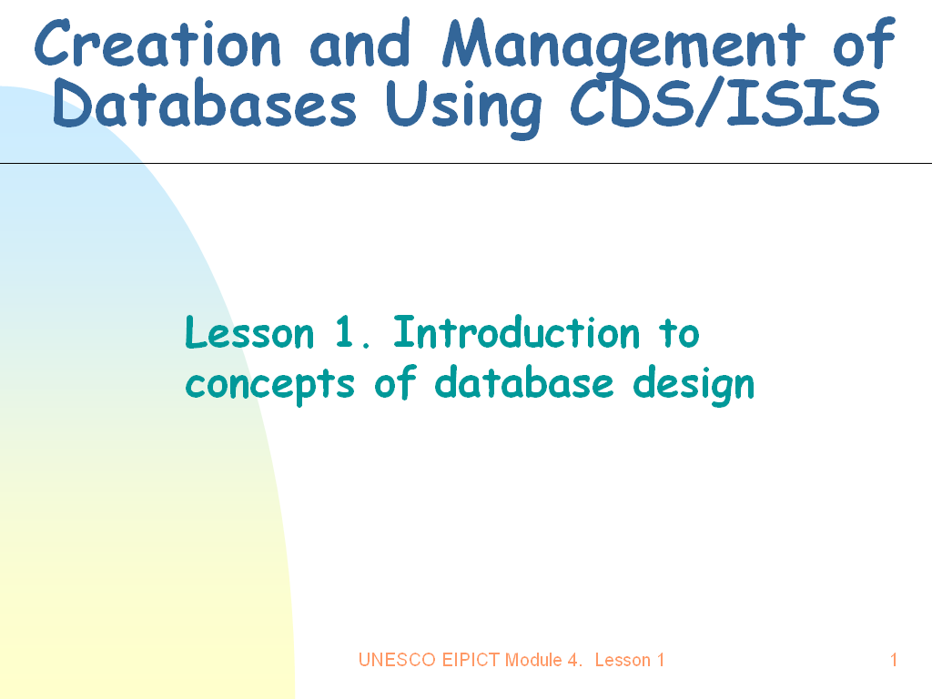

Slide 1. Đây là slide nhan đề của bài 1.

Lời khuyên

Thiết lập quan hệ với học viên bằng cách yêu cầu họ trả lời các câu hỏi về các CSDL mà họ đã xem qua, vì thế bạn có thể có được ý tưởng về hiểu biết của về CSDL. Bạn có thể thảo luận về các hệ quản trị cơ sở dữ liệu khác nhau dùng trong thư viện của nước bạn. Bạn cũng có thể nhấn mạnh tại sao CDS/ISIS được sử dụng ở các nước đang phát triển. Thảo luận các vấn đề tài chính mà các thư viện phải đối mặt ở các nước đang phát triển mà họ không thể theo đuổi để sử dụng các CSDL đắt tiền được phát triển bởi các nhà bán hàng.

Slide 2: Đặt vấn đề. Slide này nêu lên sự cần thiết của bài học.

Slide 3: Phạm vi. Bài học về thiết kế cơ sở dữ liệu.

Slide 4: Mục tiêu, nêu chi tiết kết quả dự kiến của bài học.

Ghi chú

Tài liệu hướng dẫn giáo viên sẽ cung cấp các ghi chú và lời khuyên để trình bày PowerPoint mà bạn sẽ sử dụng khi thực hiện Module. Đây là bài giới thiệu về thiết kế cơ sở dữ liệu. Bài này sẽ mở đầu các bài về sử dụng CDS/ISIS để tạo lập cơ sở dữ liệu cho các thư viện.

Slide 5-6: Tại sao sử dụng các cơ sở dữ liệu?

Ghi chú

Slide 5 giới thiệu các lý do sử dụng cơ sở dữ liệu.

Các cơ sở dữ liệu cần thiết để lưu trữ và sử dụng thông tin, bất kể vị trí hay công nghiệp. Và trong nền kinh tế dựa trên tri thức ngày nay, việc truy cập thông tin thuận tiện và mọi lúc tạo nên sự khác biệt. Tất cả các ngành công nghiệp và kinh doanh đều phụ thuộc vào thông tin. Mục đích của cơ sở dữ liệu là trợ giúp cho tất cả cộng đồng trong việc khai thác thông tin có sẵn và theo giá cả hiệu quả.
Các ngân hàng có thể tiếp tục tồn tại không có cơ sở dữ liệu về khách hàng và các giao dịch tài chính. Các site thương mại điện tử sử dụng cơ sở dữ liệu để theo dõi đơn đặt và kiểm kê. Các điện thoại viên không thể làm việc mà không có cơ sở dữ liệu để duy trì theo dõi tính tiền và mô tả thông tin. Các hãng hàng không và các sân bay đều phụ thuộc vào cơ sở dữ liệu.

Slide 6 mô tả một số ưu điểm của cơ sở dữ liệu.

Cơ sở dữ liệu tập hợp nhiều nguồn tin trong một giao diện. Nó được tổ chức một cách hệ thống cho phép truy cập thông tin theo cách được cấu trúc hoá. Hơn nữa, cơ sở dữ liệu thường cung cấp khả năng tìm kiếm theo các cách khác nhau như theo nhan đề, tác giả, chủ đề, từ khoá. Cơ sở dữ liệu điện tử sẽ trợ giúp bạn trong công việc vì:
- Cho phép bạn tìm kiếm một cách hiệu quả thông tin chính thức chủ yếu dưới dạng các bài tạp chí.
- Bạn có thể được cung cấp các tham chiếu đến các bài báo và trong nhiều trường hợp cũng có thể truy cập toàn văn bài báo.
- Bạn sẽ có khả năng tìm được hàng trăm hoặc hàng nghìn tên tạp chí và thường là nhiều năm đồng thời.
Nhấn mạnh sự cần thiết đối với thư viện là triển khai khai thác công nghệ thông tin. Thảo luận các vấn đề về sử dụng mục lục phiếu thủ công.

Slide 7: Một vài thí dụ

Ghi chú

Bạn có thể thảo luận các thí dụ với học viên. Đây có thể là phần tác động để học viên bộc lộ hiểu biết của họ.
Slide 8: Hệ quản trị cơ sở dữ liệu (DBMS) là gì ?

Ghi chú

DBMS là:
- hệ thống phần mềm sử dụng phương pháp tiêu chuẩn biên mục, tìm kiếm, và thực hiện các truy vấn về dữ liệu. DBMS quản lý dữ liệu đầu vào, tổ chức dữ liệu, và cung cấp các phương pháp sửa đổi hoặc trích dữ liệu cho người dùng hoặc các chương trình khác.

Có nhiều hệ thống quản trị cơ sở dữ liệu có sẵn được sử dụng phù hợp với nhu cầu của cơ quan.

Slide 9: Một vài định nghĩa

Ghi chú

- Nêu một vài định nghĩa. Bạn có thể tìm thấy một vài định nghĩa trên Web để thảo luận với học viên.

Lời khuyên

Sử dụng các site sau:
- www.webopedia.com
- www.britannica.com
- www.infoplease.com

Slide 10: DBMS làm gì?

Ghi chú

Đặc điểm chính của DBMS là:
An toàn dữ liệu
DBMS có thể ngăn chặn người dùng không được phép xem hoặc cập nhật cơ sở dữ liệu. Bằng mật khẩu, người dùng được phép truy cập vào toàn bộ cơ sở dữ liệu hay chỉ một phần cơ sở dữ liệu. Thí dụ, trong cơ sở dữ liệu nhân lực, một số người dùng có thể được xem lương của bất kỳ người nào trong khi những người khác có thể chỉ xem được thông tin cá nhân của chính họ.
Tích hợp dữ liệu
DBMS có thể đảm bảo rằng chỉ có một người dùng có thể cập nhật cùng một biểu ghi trong cùng thời gian. DBMS loại bỏ biểu ghi trùng khỏi cơ sở dữ liệu; thí dụ, không thể nhập 2 khách hàng có cùng số thẻ khách hàng.
Truy vấn tương tác
Phần lớn DBMS cung cấp ngôn ngữ truy vấn và viết báo cáo mà người dùng truy vấn tương tác trong cơ sở dữ liệu và phân tích dữ liệu. Đặc trưng quan trọng này cho phép người dùng truy cập đến toàn bộ thông tin quản lý theo yêu cầu.
Cập nhật dữ liệu tương tác
Nhiều DBMS cung cấp cách thức nhập và hiệu đính dữ liệu tương tác , cho phép bạn quản trị các file và các cơ sở dữ liệu của chính bạn.
Độc lập dữ liệu
Trong một DBMS các chi tiết của cấu trúc dữ liệu không đồng nhất trong mỗi chương trình ứng dụng. Chương trình sẽ yêu cầu DBMS về dữ liệu theo tên trường; thí dụ, từ tương đương được mã hoá của "đưa cho tôi tên khách hàng và sai ngạch thiếu" sẽ được gửi đến DBMS. Không có DBMS, người lập trình phải dành không gian cho cấu trúc đầy đủ của biểu ghi trong chương trình. Thay đổi bất kỳ nào trong cấu trúc dữ liệu đòi hỏi phải thay đổi toàn bộ các chương trình ứng dụng.

Slide 11: DBMS làm việc như thế nào?

Ghi chú

Các thành phần của DBMS:
- Ngôn ngữ xác định dữ liệu xác định các yếu tố dữ liệu trong cơ sở dữ liệu
- Ngôn ngữ thao tác dữ liệu thao tác dữ liệu cho các ứng dụng
- Mục lục hệ thống-từ điển dữ liệu về các định nghĩa chính thức về tất cả các biến đổi trong cơ sở dữ liệu, kiểm soát thay đổi nội dung cơ sở dữ liệu
Thí dụ, trong DBMS mục lục thư viện …
- Cơ sở dữ liệu phải được xác định bằng việc định rõ cấu trúc biểu ghi đối với mỗi cuốn sách phù hợp với các loại yếu tố dữ liệu khác nhau cần được lưu trữ trong mỗi biểu ghi.
- Mỗi biểu ghi về sách phải bao gồm tên tác giả, nhan đề, chỉ số phân loại, số trang,v.v.
- Loại dữ liệu cho mỗi yếu tố dữ liệu trong biểu ghi cũng cần phải được xác định rõ, để thể hiện cho chuyên khảo sử dụng “M”, để thể hiện cho tạp chí “J”
Để xây dựng cơ sở dữ liệu mục lục này:
- Phải lưu trữ dữ liệu thể hiện mỗi cuốn sách hoặc mỗi tạp chí là một biểu ghi trong file thích hợp. Các biểu ghi trong các file khác nhau có thể được liên kết với nhau. Các cơ sở dữ liệu có thể bao gồm nhiều loại biểu ghi và có nhiều mối quan hệ giữa các biểu ghi.
- Thao tác thực hiện – Truy vấn & cập nhật. Thí dụ, đối với các câu hỏi : “lập danh sách các nhan đề sách theo một chủ đề cụ thể”; đối với các cập nhật: “Thay đổi biểu ghi của cuốn sách với lần xuất bản mới”.

Slides 12, 13 & 14: Những ưu điểm của DBMS là gì?

Ghi chú

So sánh với tổ chức các tệp truyền thống & kỹ thuật quản lý

Giải thích các vấn đề của môi trường tệp truyền thống

Mô tả hệ thống quản trị cơ sở dữ liệu tổ chức thông tin như thế nào
Trái lại trong các hệ thống tệp qui ước, tất cả các truy cập vào cơ sở dữ liệu đều qua DBMS, DBMS cung cấp khoá đến xử lý dữ liệu hiệu quả. Trong các file qui ước mỗi chương trình ứng dụng truy cập trực tiếp đến dữ liệu mà nó đọc và thao tác.
Trong hệ thống cơ sở dữ liệu, hệ quản trị cơ sở dữ liệu sẽ cung cấp giao diện giữa các chương trình ứng dụng và dữ liệu, ở đó với tư cách các chương trình ứng dụng xử lý dữ liệu qui ước, các chương trình thường dựa trên tri thức so sánh cấu trúc dữ liệu và khuôn dạng vì vậy nếu có nhiều thay đổi lớn đối với dữ liệu thì có thể phải viết lại chương trình ứng dụng.
Khi các thay đổi được tạo ra để trình bày lại dữ liệu thì các siêu dữ liệu được duy trì bởi DBMS sẽ thay đổi nhưng DBMS vẫn tiếp tục cung cấp dữ liệu cho các chương trình ứng dụng theo cách thức đã sử dụng trước đây. DBMS thực hiện nhiệm vụ truyền dữ liệu đến bất cứ nơi nào cần thiết. Sự độc lập giữa các chương trình và dữ liệu được gọi là độc lập dữ liệu. Độc lập dữ liệu rất quan trọng vì mỗi khi thay đổi cần thiết để tạo cấu trúc dữ liệu, chương trình đã được sử dụng trước khi thay đổi sẽ tiếp tục hoạt động.
- Giảm tình trạng dư thừa dữ liệu / mâu thuẫn:
Trong hệ thống file các lập trình viên khác nhau tạo lập các chương trình ứng dụng trong thời gian dài, các file khác nhau đều có khuôn dạng khác nhau, và các chương trình có thể được viết bằng các ngôn ngữ lập trình khác nhau. Hơn thế nữa, thông tin giống nhau cũng có thể bị trùng lặp ở các vị trí khác nhau (các file). Thí dụ, địa chỉ hoặc số điện thoại của một khách hàng riêng biệt có thể xuất hiện trong một file mà file đó chứa biểu ghi tài khoản tiết kiệm và trong file chứa biểu ghi kiểm tra tài khoản. Sự dư thừa này dẫn đến dự trữ nhiều hơn và giá truy cập. Thêm vào đó, nó có thể dẫn đến sự mâu thuẫn dữ liệu, vì vậy các bản sao khác nhau của cùng một dữ liệu không thể để lâu hơn. Thí dụ, địa chỉ của khách hàng đã thay đổi có thể sẽ được ánh xạ trong các biểu ghi tài khoản tiết kiệm nhưng không phải ở bất kỳ chỗ nào trong hệ thống. Loại dư thừa dữ liệu này có thể được giảm thiểu khi sử dụng DBMS.

Truy cập dữ liệu dễ dàng
Dữ liệu có thể được truy cập bằng các cách khác nhau phù hợp với nhu cầu của người dùng. Thí dụ, nếu cán bộ thư viện cần tìm tên của tất cả khách hàng sống trong thành phố có mã 000777 hoặc những người mượn sách quá hạn trong mã thành phố này, thì dễ dàng tìm thấy họ qua DBMS nơi mà file qui ước-môi trường xử lý không thực hiện theo dữ liệu được yêu cầu để tìm theo cách phù hợp và hiệu quả.

Tích hợp dữ liệu
Vì dữ liệu không phân bố trong các file khác nhau, và các file có cùng các format, chúng dễ dàng tìm được các dữ liệu phù hợp.
Các giá trị dữ liệu được lưu trữ trong cơ sở dữ liệu thoả mãn một số loại ràng buộc chắc chắn. Thí dụ, độc giả có thể không bao giờ được phép mượn quá hai cuốn sách đã được mô tả trong cơ sở dữ liệu. Các nhà phát triển đã cố gắng đưa các ràng buộc này vào hệ thống bằng việc bổ sung mã phù hợp vào các chương trình ứng dụng khác nhau.

Những bất thường khi truy cập đồng thời
Nhiều hệ thống không cho phép nhiều người dùng khác nhau cập nhật dữ liệu đồng thời. Trong cùng môi trường, tương tác cập nhật trùng hợp không thể đưa ra kết quả đối với dữ liệu không nhất quán. Hệ thống sẽ duy trì một số hình thức giám sát.

Slide 15: Các loại DBMS khác nhau là gì?

Ghi chú
Học viên không cần phải học kỹ về các mô hình này. Chỉ đề cập có các loại mô hình khác nhau như đã liệt kê trong slide.

Slide 16: Mục lục phiếu và DBMS

Ghi chú

Sử dụng chương trình Flash được kết nối để trình bày slide và giải thích mối quan hệ giữa mục lục phiếu và DBMS

Lời khuyên

Trong phần thực hành, hướng dẫn học viên tìm các website. Tại điểm này học viên có thể không thành thạo trong sử dụng Internet.

Kết thúc bài 1 của Module 4

Module 4: Tạo và quản trị cơ sở dữ liệu sử dụng CDS/ISIS

Bài 2: CDS/ISIS là gì và cài đặt Win/ISIS như thế nào?

Giới thiệu
Các bài học được trình bày cho học viên bằng các slide như giới thiệu trong slide nhan đề dưới đây. Tài liệu hướng dẫn giáo viên sẽ cung cấp cho bạn các thông tin và lời khuyên về giải thích mỗi slide như thế nào. Đồng thời cũng cung cấp cho bạn các bài tập/hoạt động mà bạn có thể yêu cầu học viên thực hiện.

Slide 1. Đây là slide nhan đề của bài 2.

Lời khuyên

Bài 2 nhằm mục đích cung cấp thông tin cơ bản về hệ quản trị cơ sở dữ liệu CDS/ISIS do UNESCO phát triển. Trong bài học này và những bài tiếp theo sẽ hay hơn khi truy cập trực tuyến trên Internet, vì bạn có thể kết nối bất kỳ khi nào cần thiết.
Sử dụng các slides như những hỗ trợ bằng mắt cho bài giảng/thảo luận.

Slide 2: Đặt vấn đề. Slide này nêu lên sự cần thiết của bài học.

Slide 3: Phạm vi. Bài học về cài đặt WinISIS và các đặc trưng cơ bản của nó.

Slide 4: Mục tiêu, nêu chi tiết kết quả dự kiến của bài học.

Ghi chú

Tài liệu hướng dẫn giáo viên sẽ cung cấp các ghi chú và lời khuyên để trình bày PowerPoint mà bạn sẽ sử dụng khi thực hiện Module. Bài học này được dùng để giảng dạy từng bước thủ tục cài đặt WinISIS. Bài này cũng bao gồm thông tin cơ bản về các đặc trưng của WinISIS.

Slides 5-6: Các giai đoạn phát triển của CDS/ISIS là gì?

Ghi chú

Slide 5 và 6

CDS/ISIS for Windows

Sự phát triển phiên bản chạy trên Windows là kết quả của quyết định về chính sách phát triển chiến lược nhằm duy trì vai trò dẫn đầu đã có và còn tiếp tục đóng vai trò đó trên trường quốc tế của CDS/ISIS.
Các phiên bản chính thức gần đây là:
- Winisis 1.5 build 3 (Tiêu chuẩn)
- Winisis 1.5 build 7 (Dùng cho tiếng Arập)
CD-ROM Công cụ xử lý thông tin của UNESCO
Hiện nay CD-ROM cung cấp cả hai công cụ xử lý thông tin của UNESCO: CDS/ISIS và IDAMS. Ngoài CD-ROM được xuất bản chủ yếu để phân phối cho các nhà phân phối đã ký kết, cũng có sẵn trên cơ sở phi thương mại cho các cơ quan có yêu cầu.
CD-ROM gồm các chương trình ứng dụng sau:
- CDS/ISIS for Windows 1.5
- GenisisWeb cho xuất bản trên web
- GenisisCD cho xuất bản trên CD-ROM
- Các công cụ
- WinIDAMS
Thông thường phần mềm CDS/ISIS gồm các chương trình ứng dụng và các công cụ phát triển đủ để mọi người tự động hoá hoạt động xử lý thông tin của mình. Phần mềm chính là CDS/ISIS for Windows, được hỗ trợ bởi một tập hợp các phần mở rộng hoặc các ứng dụng được thiết kế cho các mục đích riêng biệt.

Với hơn 20.000 người dùng đã đăng ký, phần lớn trong số họ là các tổ chức công cộng, các giải pháp phần mềm CDS/ISIS là phần mềm cơ sở dữ liệu phổ biến nhất trên thế giới, đặc biệt ở các nước đang phát triển và các nước trong thời kỳ chuyển đổi.

CDS/ISIS có sẵn bằng nhiều thứ tiếng, gồm: tiếng Anh, Pháp, Tây Ban Nha (các phiên bản địa phương khác nhau), Nga, Kazakh, Bồ Đào Nha, Hà Lan, Đức, Ba Lan, Italy, Việt Nam, Ả rập và Slovak.

Nhiều ứng dụng của CDS/ISIS có sẵn như phần mềm miễn phí hoặc phần mềm mã nguồn mở.

Lời khuyên

Để có thêm thông tin, sử dụng sách mỏng của UNESCO trong tài liệu phụ trương cho bài học này (M4 L2 suppl.doc).

Slide 7: UNESCO CDS/ISIS ngày nay

Ghi chú

Nhóm UNESCO ISIS hoạt động theo hướng tập hợp tổng hợp các công cụ và tăng cường khả năng trao đổi thông tin. Phần lớn các phần mềm củaUNESCO dựa trên DLL của Bireme. Giao diện Web hoạt động qua WWWISIS.
Trang web CDS/ISIS trực tuyến mới với cơ sở dữ liệu về các nhà phân phối và các website liên quan với CDS/ISIS.
Chính sách phân phối không thay đổi (Argentina, 2000). Trong khi các nhà phân phối mới đã được chấp nhận theo đề nghị (Algeria, Antigua, Botswana, Burkina Faso, Trung Quốc, Mông Cổ, Ba Lan), việc phân phối từ vẫn tiếp tục.
Các phiên bản Winisis bằng tiếng Newer đã phát triển xong, trong đó là tiếng Ả Rập, Hà Lan, Bồ Đào Nha và Ucraine. Trong khuôn khổ hợp tác với League of Arab States, bắt đầu với WinISIS 1.4, phiên bản Arabic-Enabled đã hoàn thành.
Nhiều tài liệu về phần mềm có sẵn bằng tiếng Anh, Pháp và Tây Ban Nha, nhưng phiên bản bằng tiếng Ả Rập, Trung Quốc và Nga bây giờ mới có sẵn.

Nhiều hội thảo đào tạo đã được tổ chức ở các nước khác nhau.

Lời khuyên

Để đọc thêm, đến trang web UNESCO CDS/ISIS :
http://www.unesco.org/isis

Đồng thời hướng dẫn cho sinh viên danh sách thảo luận CDS/ISIS và kết nối với nó như thế nào.
Nhấn mạnh tầm quan trọng của việc kết nối vào danh sách.

Slides 8: Yêu cầu về phần cứng là gì ?

Ghi chú

Các phiên bản sau đây yêu cầu phần cứng và phần mềm tối thiểu sau:
Phiên bản Windows | Bộ xử lý Intel Pentium, ổ đĩa cứng ít nhất 16Mb RAM, 10 Mb ổ đĩa mềm 3 1/2 inch, Windows 3.1x hoặc Windows 95/98/Me, Windows NT hoặc Windows 2000.
Phiên bản MS-DOS | IBM PC hoặc máy vi tính tương thích với ổ cứng còn trống ít nhất 640k RAM, 2 Mb, ổ đĩa mềm 3 1/2 inch, phiên bản MS-DOS 3.0 hoặc cao hơn.
Phiên bản UNIX | Bộ xử lý dựa trên Intel 386/486, ổ đĩa mềm 3 1/2 inch, hệ điều hành UNIX V 3 hoặc cao hơn (hoặc Linux hoặc SCO), VT100 hoặc đầu cuối tương thích.

Slides 9: Phiên bản Windows & DOS: tương thích như thế nào?

Ghi chú

CDS/ISIS được phân phối dễ dàng bởi UNESCO trong năm 2000 vì đây là phần mềm không đòi hỏi về thời gian và chương trình không bị ngừng hoạt động vì nó.
Kể từ CDS/ISIS 1.311 for Windows, chức năng thời gian sử dụng khuôn dạng 4 số cho năm. Tuy nhiên, trong Winisis cả ngôn ngữ tạo format lẫn ISIS-Pascal đều cho phép người dùng tạo lập/cập nhật nội dung cơ sở dữ liệu: Winisis 1.311 hoặc các ứng dụng trên đều không liên quan đến năm 2000. Các trường nhập dữ liệu của cơ sở dữ liệu dùng 2 số cho năm có thể sửa đổi bằng sử dụng tiện ích thay thế theo dãy trong Winisis hoặc phát triển ứng dụng đặc biệt với ISIS_DLL.

Tính tương thích giữa các phiên bản DOS và Windows
Không cần phải chuyển đổi khi chuyển từ CDS/ISIS DOS sang CDS/ISIS for Windows. Tuy nhiên, chức năng ngôn ngữ tạo format chỉ tương thích 95%. Trong một số trường hợp bạn có thể thấy một vài lỗi cú pháp xuất hiện: bạn cần phải cập nhật format hiện thị cho phiên bản mới. Trong các thuật ngữ của máy tìm, hai phiên bản hoàn toàn tương hợp: cả hai có thể dùng I/F (file đảo) như nhau. Biểu mẫu nhập tin cũng hoàn toàn tương thích nhưng màn hình sẽ xuất hiện khác nhau.

Tính tương thích với các phiên bản Windows khác nhau
CDS/ISIS for Windows (Winisis) tương thích 100% với tất cả các hệ điều hành Windows. Tuy nhiên, người dùng Windows NT/2000/XP cần phải đọc phần xử lý sự cố của file "readme" được cài đặt cùng với chương trình cài đặt Winisis. Trường hợp bạn thấy thông báo tương tự như:
"a device attached to system is not functioning" (thiết bị gắn liền với hệ thống không hoạt động)
"cannot run 16 bit programs" (không thể khởi động được chương trình 16 bit)
Bạn cần phải tải CTL3D.DLL ở: http://www.unesco.org/isis/files/winisis/windows/CTL3D/CTL3D.DLL và sao vào thư mục:
\windows\system (for Win3.1, 95, 98, Me, XP)
\winnt\system (for Windows NT4, 2000)
Chú ý: thay thế file đã có, nếu cần thiết!

Lời khuyên

Ở đây bạn cần phải đề cập đến các yêu cầu phần cứng đối với phiên bản MS-DOS và phiên bản UNIX.
Bạn cũng có thể nhắc kiến thức về phần cứng máy tính ở Module 1 Bài 2.

Bạn cũng có thể sử dụng cơ sở dữ liệu mẫu cho phiên bản MS-DOS và trình diễn truy cập qua phiên bản Windows như thế nào.

Slide 10 - 19 : Cài đặt WinISIS và khởi động máy tính của bạn như thế nào?

Ghi chú

- Các slide 10 – 19 nêu thủ tục từng bước cài đặt phần mềm CDS/ISIS.

Lời khuyên

Trong khi thảo luận các slide sử dụng CD-ROM phần mềm và chỉ cho học viên cài đặt phần mềm như thế nào.
Sau khi cài đặt, lướt qua CD-ROM để chỉ nội dung của chúng.

Slide 20: Cấu trúc file WinISIS

Ghi chú
Mở Windows Explorer và chỉ cấu trúc file WinISIS. Có 9 thư mục trong thư mục WinISIS trong đó thư mục DOC & PLUGINS không có nội dung. Tất cả tài liệu hướng dẫn đều có sẵn trên CD và có thể sao vào thư mục DOC. Cũng có thể hướng dẫn tạo shortcut trên Desktop như thế nào.
Đối với Win2000 và WinXP nên khởi động Winisis từ shortcut, thay vì từ file. Vì shortcut cho phép bạn tinh chỉnh phần mà Winisis sẽ khởi động:
- Tạo shortcut cho file WISIS.EXE trên desktop
- Kích chuột phải trên shortcut và chọn “properties”.
Nhìn và kiểm tra option “Run in separate memory spaces”. Trên WinXP kích nút “Advanced options” để tìm option tương tự.

Slide 21: Mở Winisis như thế nào?
Ghi chú

Có 3 cách mở WinISIS:
- Mở Windows Explorer và đến thư mục WinISIS, kích đúp chương trình ứng dụng WinISIS.
- Kích đúp shortcut trên desktop
- Kích nút START và mở ALL PROGRAMS. Bạn sẽ nhìn thấy “CDS_ISIS for Windows”; kích chương trình ứng dụng.

Slides 22 - 26: Các đặc trưng và chức năng cơ bản của phiên bản CDS/ISIS Windows (WinISIS) là gì?

Ghi chú
Những slide này giải thích các đặc trưng của WinISIS. Định nghĩa các thuật ngữ sử dụng được nêu trong Từ điển thuật ngữ. Luôn sử dụng các định nghĩa và cố gắng đưa ra các thí dụ.
Slide 22
Nhấn mạnh các thuật ngữ ĐỘ DÀI BIẾN ĐỔI, TRƯỜNG CON, TRƯỜNG LẶP. Cố gắng lấy từ học viên các trường khác nhau có thể liên quan với các thuật ngữ khác nhau này.
Thí dụ:
- Trường con: Trong in ấn, tên nhà xuất bản và địa điểm xuất bản
- Trường lặp: Tên tác giả, Từ khoá, Đề mục chủ đề
Slide 23
Nhấn mạnh thuật ngữ ĐỊNH NGHĨA CƠ SỞ DỮ LIỆU; CÁC BIỂU MẪU. Sử dụng cơ sở dữ liệu mẫu CDS cùng với phần mềm để hướng dẫn bảng xác định cơ sở dữ liệu và các biểu mẫu.
Slide 24
Các thư mục in chuẩn có thể được sản xuất bằng sử dụng các đặc trưng như “Sắp xếp”. Cán bộ thư viện có thể khai thác các đặc trưng này cho các nhiệm vụ thư viện của họ cũng như sản xuất các danh mục truy cập,v.v.
Slide 25
Ở giai đoạn này bạn chỉ cần nhắc lại các đặc trưng mà không cần giải thích chi tiết. Học viên có thể gặp khó khăn để hiểu chi tiết.
Slide 26
Nhấn mạnh các thuật ngữ CƠ SỞ DỮ LIỆU QUAN HỆ, SIÊU VĂN BẢN. Nhắc lại kiến thức được nêu trong Bài 1 về các cơ sở dữ liệu quan hệ.

Lời khuyên

Sử dụng cở dữ liệu mẫu trong khi thảo luận các đặc trưng và chức năng này có thể giúp cho học viên hiểu bài tốt hơn.

Module 4: Tạo và quản trị cơ sở dữ liệu sử dụng
CDS/ISIS

Bài 3: Tạo cơ sở dữ liệu sử dụng Win/ISIS như thế nào?

Giới thiệu
Các bài học được trình bày cho học viên bằng các slide như giới thiệu trong slide nhan đề dưới đây. Tài liệu hướng dẫn giáo viên sẽ cung cấp cho bạn các thông tin và lời khuyên về giải thích mỗi slide như thế nào. Đồng thời cũng cung cấp cho bạn các bài tập/hoạt động mà bạn có thể yêu cầu học viên thực hiện.

Slide 1. Đây là slide nhan đề cho bài 3.

Lời khuyên

Bài 3 nhằm mục đích cung cấp những kỹ năng cơ bản trong tạo cơ sở dữ liệu sử dụng WinISIS như thế nào.

WinISIS cho phép bạn xác định các cơ sở dữ liệu phụ hợp với các yêu cầu riêng.
Nên dùng chương trình WinISIS để hướng dẫn tạo một cơ sở dữ liệu đơn giản với ba hoặc bốn trường như thế nào. Bạn có thể dùng các slides đồng thời với chương trình WinISIS. Sử dụng các slide như những phương tiện trợ giúp nhìn thấy được cho bài giảng/thảo luận.
Slide 2: Đặt vấn đề. Slide này nêu lên sự cần thiết của bài học.

Slide 3: Phạm vi. Bài học về tạo và sửa đổi cơ sở dữ liệu sử dụng WinISIS.

Slide 4: Mục tiêu, nêu chi tiết kết quả dự kiến của bài học.

Ghi chú

Tài liệu hướng dẫn giáo viên sẽ cung cấp các ghi chú và lời khuyên để trình bày PowerPoint mà bạn sẽ sử dụng khi thực hiện Module. Bài học này đựoc dùng để giảng dạy từng bước thủ tục tạo và sửa đổi cơ sở dữ liệu sử dụng WinISIS.

Lời khuyên

Nhấn mạnh tầm quan trọng của việc hiểu bốn thành phân cơ bản của cơ sở dữ liệu WinISIS.

Slide 5: Các thànhphần của cơ sở dữ liệu WinISIS

Ghi chú

Nhấn mạnh các thuật ngữ, BẢNG XÁC ĐỊNH TRƯỜNG (FDT), CÁC BIỂU MẪU NHẬP DỮ LIỆU (FMT), CÁC FORMAT TRÌNH BÀY (PFT), CÁC BẢNG CHỌN TRƯỜNG (FST). Sử dụng Từ điển thuật ngữ cho các định nghĩa.

Lời khuyên

Mở cơ sở dữ liệu mẫu trong WinISIS, và hướng dẫn bốn thành phần khác nhau này

Slide 6: Tạo cơ sở dữ liệu thư viện như thế nào
Ghi chú

Cửa sổ này hiện lên mỗi khi khởi động CDS/ISIS. Thường thì nó không có gì như trình bày trên slide.
Các thành phần chính của cửa sổ này là:
- thanh nhan đề của cửa sổ, ở trên cùng của cửa sổ;
- thanh thực đơn, cung cấp truy cập đến tất cả các chức năng của CDS/ISIS (một số chức năng cũng có thể kích hoạt bằng cách kích vào các nút khác nhau trên thanh công cụ);
- thanh công cụ, ở ngay dưới thanh thực đơn, cung cấp truy cập nhanh bằng chuột tới phần lớn các chức năng thường dùng của CDS/ISIS, như mở cơ sở dữ liệu, tìm hoặc in;
- thanh trạng thái, ở dưới đáy cửa sổ, thường dùng để hiển thị các thông báo trợ giúp.

Lời khuyên

Sử dụng Tài liệu tham khảo WinISIS trên CD để giải thích thanh thực đơn và thanh công cụ.
Khuyến khích học viên sử dụng bản in của tài liệu này.

Slides 7-8: Tạo cơ sở dữ liệu mới

Ghi chú

Mở chương trình WinISIS và đồng thời hướng dẫn các bước đã nêu trong các slide.

Lời khuyên

Nếu học viên đã thành thạo phiên bản CDS/ISIS DOS bạn có thể giải thích sự khác nhau giữa hai phiên bản. Nếu không bạn có thể nhấn mạnh tính thân thiện với người dùng của phiên bản Windows.

Slide 9 - 14 : Xác định Bảng xác định trường (FDT) như thế nào?

Ghi chú

- Các slide 9 – 14 nêu thủ tục xác định FDT
Giải thích năm tham biến NHÃN TRƯỜNG; TÊN TRƯỜNG; KIỂU TRƯỜNG; GIÁ TRỊ LẶP; KHUÔN MẪU/TRƯỜNG CON và các hạn chế khác.

Bảng xác định trường (FDT) cung cấp thông tin về nội dung của các biểu ghi chủ trong cơ sở dữ liệu đã cho. Trên thực tế, nó xác định các trường khác nhau có thể có và các tham biến của mỗi trường. Bước đầu tiên trong thiết kế cơ sở dữ liệu cần phải cẩn thận và phân tích tổng hợp các yếu tố dữ liệu được yêu cầu. Để xác định việc này, bạn cần tự đặt các câu hỏi đặc thù như: “Tài liệu sẽ sắp xếp như thế nào?”; “Có thể tìm được không?”; “Có cần in dưới các hình thức khác không, ví dụ chữ đậm hoặc thấp xuống không?”, v.v. Nếu trả lời cho các câu hỏi này là có, thì tài liệu cần phải được lựa chọn như yếu tố dữ liệu.

Các yếu tố dữ liệu có thể được lưu trữ trong các trường hoặc trường con. Mỗi trường được nhận dạng bởi một nhãn bằng số và được xác định trong FDT của cơ sở dữ liệu. Bạn có thể hiểu nhãn như tên của trường mà CDS/ISIS hiểu được. Mỗi khi bạn muốn CDS/ISIS thực hiện một thao tác trên yếu tố dữ liệu riêng biệt bạn cần phải cung cấp nhãn trường mà ở đó yếu tố dữ liệu được lưu trữ. Thí dụ, trong FDT của cơ sở dữ liệu mẫu, nhan đề được gán nhãn 24.

Kiểu trường chỉ ra các giới hạn có thể về đặc tính dữ liệu được lưu trữ trong trường. Kiểu trường có thể là một trong các loại sau:
- Kiểu chữ và số - trường có thể chứa bất kỳ ký tự chữ và số
- Kiểu chữ - trường chỉ có thể chứa các ký tự chữ (Lưu ý khoảng trống không phải là ký tự chữ).
- Kiểu số - trường chỉ có thể chứa các ký tự số (0-9). (Trong cả hai loại trường kiểu chữ và kiểu số, khi nhập tin, CDS/ISIS sẽ kiểm tra các giới hạn này, đưa ra thông báo nếu nó không thoả mãn và yêu cầu bạn phải sửa lại trường).
- Khuôn mẫu - trường có cấu trúc đặt sẵn được kiểm soát bởi khuôn mẫu nhập bạn đã xác định trong biểu mẫu nhập dữ liệu. Khuôn mẫu nhập xác định kiểu ký tự có thể được nhập vào mỗi vị trí của trường.

Khi yếu tố dữ liệu xuất hiện nhiều hơn một lần trong biểu ghi, CDS/ISIS sẽ tạo ra nhiều trường như yêu cầu để lưu trữ tất cả các lần xuất hiện của yếu tố dữ liệu. Loại trường này được gọi là trường lặp. Tất cả các lần xuất hiện của trường lặp sẽ có cùng một nhãn. Một thí dụ đặc trưng là trường Tác giả trong biểu ghi thư mục. Các trường lặp cũng có thể chứa các trường con.

Thông thường CDS/ISIS xử lý nội dung các trường chính xác như các ký tự nhập vào và như thực thể đơn lẻ. Tuy nhiên, bạn có thể chia trường thành các trường con. Trong trường hợp này, trường sẽ chứa nhiều hơn một yếu tố dữ liệu, mỗi yếu tố dữ liệu được lưu trữ trong các trường con khác nhau. Trái lại, các trường, trường con không được nhận dạng bởi nhãn mà bằng dấu nhận biết trường con. Phụ thuộc vào kiểu của trường được xác định, mục nhập này sẽ xác định tập hợp các trường con hoặc khuôn mẫu.

Khuôn mẫu là mô tả ký tự nối tiếp ký tự của nội dung trường. Đối với mỗi vị trí trường, bạn sẽ xác định khuôn dạng kiểu ký tự mà trường có thể chứa như sau:
- X - vị trí có thể chứa bất kỳ ký tự kiểu chữ và số
- A - vị trí chỉ chứa ký tự kiểu chữ
- 9 - vị trí chỉ chứa ký tự kiểu số
- Khác - vị trí chỉ chứa ký tự được chỉ ra.

Lời khuyên

Trong khi thảo luận các slide, mở cơ sở dữ liệu mẫu CDS, chỉ FDT và giải thích các yếu tố dữ liệu chung như Nhan đề và Tác giả.
Chia nhóm học viên trước khi thực hiện hoạt động 3.2

Slide 15 - 17: Tạo biểu mẫu (FMT) như thế nào?

Ghi chú

Trong bước này tạo biểu mẫu cập nhật/sửa đổi biểu ghi/dữ liệu cho cơ sở dữ liệu sẽ được tạo lập. CDS/ISIS cung cấp cách xác định các biểu mẫu nhập dữ liệu khác nhau cho cơ sở dữ liệu. Bằng cách kích vào mũi tên sang phải giữa 2 hộp trường sẽ được bổ sung vào biểu mẫu, và kích chuột vào mũi tên sang trái trường sẽ được chuyển trả lại hộp bên trái. Mũi tên đúp sẽ chuyển toàn bộ các trường đã xác định vào biểu mẫu.
Không cần thiết phải bổ sung tất cả các trường vào biểu mẫu riêng biệt hoặc có cùng thứ tự các trường như trong FDT.
Thông báo nhắc nhở nhập tin sẽ được hiển thị trong khi nhập dữ liệu. Kích vào hộp Nhắc nhở và nhập thông báo nhắc nhở nhập tin cho trường Tác giả. Bạn có thể cho thí dụ để hướng dẫn nhập tên tác giả trong trường này như thế nào.
Bằng cách kích chuột vào mũi tên lên trên hay xuống dưới trên cửa sổ xác định biểu mẫu, trật tự của các trường trên biểu mẫu có thể thay đổi. Kích vào hộp “Xác nhận tính hợp lệ biểu ghi” để mở cửa sổ xác định về xác nhận tính hợp lệ trường.
Mũi tên sang trái màu xanh có thể dùng để quay trở lại bước 1 (Xác định trường), trong khi đó mũi tên sang phải màu xanh để chuyển sang bước 3 (format trình bày). Nút ‘CANCEL’ sẽ bỏ qua quá trình xác định cơ sở dữ liệu.

Lời khuyên

Không nên chỉ ra các đặc tính nâng cao như xác nhận tính hợp lệ dữ liệu của FMT tại thời điểm này.

Slide 18 - 20: Tạo format trình bày như thế nào?

Ghi chú

Bạn có thể viết format hoặc sử dụng “Phương tiện hỗ trợ tạo format in”. Thuật sĩ/Phương tiện này sẽ viết format trình bày cho bạn mà không cần có kiến thức gì về ngôn ngữ tạo format của CDS/ISIS. tất cả các trường của Bảng xác định trường sẽ được bổ sung. Tuy nhiên, bạn có thể hiệu đính format vào giai đoạn sau bằng việc xoá đi các trường không mong muốn trong format của bạn.
Các loại format trình bày khác nhau có sẵn để lựa chọn từ:
- Kiểu bình thường - format trình bày không có bất kỳ bổ sung khác thường/lạ thường nào
- Format tương thích với CDS/ISIS DOS – có thể được lập sẵn bởi phiên bản DOS của CDS/ISIS.
- Format có trang trí – format trình bày với các màu và kẻ hộp có thể được sử dụng trong CDS/ISIS for Windows.
- HTML bình thường – format trình bày dưới hình thức HTML
- Bảng HTML với các tiêu đề - format trình bày dưới hình thức các bảng HTML với các tiêu đề bảng.
Format có thể thay đổi, thí dụ, thứ tự của các trường, font chữ, v.v. Bằng cách kích vào các nút bên tay phải, có thể thay đổi đặc tính font chữ thành chữ nghiêng, đậm hoặc gạch dưới. Nút mắt xích sẽ tạo siêu liên kết.

Lời khuyên

Thảo luận các lệnh tạo format in cơ bản ở phần này bằng cách sử dụng kiểu bình thường. Không nên dạy các lệnh tạo format khác. Khi nào học viên tạo các format in của họ hãy để họ chia sẻ và xem các format khác nhau.

Slides 21 - 24: Tạo Bảng chọn trường (FST) như thế nào?

Ghi chú

Bảng chọn trường xác định tiêu chuẩn để tách một hoặc nhiều yếu tố dữ liệu từ biểu ghi file chủ. Các yếu tố này có thể dùng để tạo các mục nhập của file đảo cho biểu ghi mà từ đó nó được tách ra.
Nói chung, một yếu tố có thể được xác định như một phần của biểu ghi được tạo ra từ một quá trình riêng biệt. Mặc dù trong nhiều trường hợp các yếu tố sẽ là yếu tố dữ liệu có thực, có nghĩa là trường hoặc trường con, trong các trường hợp khác chúng có thể là các từ, mệnh đề hoặc là một mẩu nào khác của dữ liệu có nghĩa đối với ứng dụng cụ thể.

FST bao gồm một hoặc nhiều dòng, mỗi dòng xác định ba tham biến:
- xác định trường – Nhãn trường (cột có tên ID);
- kỹ thuật đánh chỉ số - (cột có tên IT); và
- Format tách dữ liệu - mã hoá bằng sử dụng ngôn ngữ tạo format của CDS/ISIS
Kỹ thuật đánh chỉ số chỉ rõ việc xử lý riêng biệt để trình bày lại dữ liệu được thực hiện bởi format theo trật tự để nhận dạng các yếu tố riêng biệt được tạo ra. Có tám kỹ thuật đánh chỉ số mà bạn có thể sử dụng. Chúng được đưa ra bằng mã số từ 0-4 như giải thích dưới đây.
- 0: Thường được sử dụng để đánh chỉ số cho toàn bộ trường hoặc trường con. Nó sẽ tạo ra một yếu tố từ mỗi dòng được tách ra bởi format.
- 1: Tạo ra một yếu tố từ mỗi trường con hoặc dòng được tách ra bởi format.
- 2: Tạo ra một yếu tố từ mỗi thuật ngữ hoặc mệnh đề trong ngoặc nhọn (<...>).
- 3: giống như kỹ thuật đánh chỉ số 2 nhưng các thuật ngữ hoặc mệnh đề trong dấu gạch chéo (/../).
- 4: Tạo ra một yếu tố từ mỗi từ trong văn bản được tách ra bởi format.
- 5-8: Sẽ cho phép đưa các tiền tố vào thuật ngữ tìm được tách ra với các kỹ thuật đánh chỉ số 1, 2, 3 và 4.

Sử dụng “Phương tiện trợ giúp Từ điển” để tạo FST một cách tự động. Bạn cũng có thể viết FST của riêng mình.
Chọn các trường mà bạn muốn tìm kiếm trong cơ sở dữ liệu. Không cần thiết phải đưa vào tất cả các trường của FDT, mà chỉ những trường mà bạn hay tìm như Tác giả, Nhan đề và Từ khoá. Kích vào hộp kiểm tra để chọn các trường có thể tìm kiếm mà bạn cần tìm thông tin.
Sau đó kích vào “OK’, sẽ hiện ra cửa sổ khác, ở đó FST có thể thay đổi và tuỳ chỉnh (Slide 24).
Để thay đổi, chọn dòng trong hộp FST bằng cách kích vào đó, sau đó đánh máy các thay đổi bất kỳ. Nếu thay đổi kỹ thuật đánh chỉ số, chọn một kỹ thuật theo yêu cầu bằng cách kích vào mũi tên xuống trong hộp chọn. Chín kỹ thuật đánh chỉ số đã có sẵn. Sau khi thay đổi xong, kích vào nút “Add” màu xanh, để áp dụng những thay đổi trong dòng FST. Các dòng FST có thể xoá bằng nút ‘Delete ’, trong khi các nhãn khác có thể bổ sung bằng sử dụng nút “Add” . Một số các thay đổi có thể hoàn nguyên bằng option “Undo”.

Lời khuyên

Sẽ hữu ích nếu chỉ ra từ điển của cơ sở dữ liệu mẫu và nhấn mạnh tầm quan trọng của việc lựa chọn các trường phù hợp đã được định chỉ số trong từ điển.
Cũng nên giải thích mối quan hệ giữa FST và Từ điển.

Slides 25 - 26: Mở cơ sở dữ liệu bạn tạo lập như thế nào?

Ghi chú

Để kết thúc việc xác định cơ sở dữ liệu, kích vào “Terminate”. Kích “Yes” khi được hỏi “Winisis sẽ tạo cơ sở dữ liệu bây giờ. Bạn có muốn tiếp tục? (C:\isis\data\TEST.MST)”. Cơ sở dữ liệu sẽ được tạo ra trong thư mục này và TEST.PAR sẽ được tạo ra trong c:\isis\data\, nếu tham số 5 trong file SYSPAR.PAR đặt trong thư mục này.

Sau đó bạn có thể mở cơ sở dữ liệu bằng cách chọn file MST phù hợp.

Slides 27: Cơ sở dữ liệu mới được tạo lập bởi WinISIS

Ghi chú

Thanh công cụ cửa sổ cơ sở dữ liệu chứa các mục sau:
- Số MFN: Kích chuột vào trường này cho phép bạn đánh số MFN cần đến và sau đó ấn phím Enter biểu ghi đó sẽ hiện ra
- Các phím mũi tên: Cho phép bạn hiển thị biểu ghi đầu tiên, biểu ghi cuối cùng và chuyển đến biểu ghi trước hoặc biểu ghi sau.
- Format: Trường này chỉ ra các format hiện có được sử dụng. Bạn có thể thay đổi format trình bày, bằng cách kích chuột vào mũi tên trong trường, nó sẽ thả xuống dưới danh sách các format trình bày có sẵn, và sau đó chọn format trình bày mới.

Thanh trạng thái, ở dưới đáy cửa sổ chứa hai trường sau:
- Trạng thái biểu ghi: trường này hiển thị trạng thái của biểu ghi hiện thời. Trạng thái sẽ không hiển thị nếu biểu ghi ở tình trạng bình thường, nó chỉ chỉ ra khi biểu ghi đã bị xoá. Khi hiển thị kết quả tìm sẽ hiển thị chuỗi Search #5: [1/10]
- Tổng số MFN: hiển thị tổng số file chủ của cơ sở dữ liệu hiện thời.

Lời khuyên

Bạn có thể cho học viên làm theo mỗi bước trong khi giải thích hoặc cho họ thực hiện tất cả các bước này như một hoạt động sau khi giải thích sau khi giải thích toàn bộ quá trình. Phương pháp đầu tiên có thể giúp học viên hiểu bài tốt hơn. Nếu bạn dùng phương pháp đầu bạn cũng có thể yêu cầu học viên tạo cơ sở dữ liệu khác sau đó.

Slides 28: Sửa đổi FDT, FMT, PFT như thế nào?

Ghi chú

Bạn có thể sửa đổi FDT sau khi nó được tạo ra bằng cách sử dụng dịch vụ Hiệu đính -- Bảng xác định trường. Bạn phải nhận thức được rằng một số thay đổi có thể có hàng loạt hậu quả, đặc biệt nếu bạn đã có các biểu ghi đã nhập sẵn trong cơ sở dữ liệu tương ứng. Những thay đổi bổ sung, không những có thể đặt ra không chỉ với các biểu mẫu nhập tin mà cũng có thể với FST và các format trình bày đã được xác định cho cơ sở dữ liệu.
Trường hợp những sửa đổi lớn trong FDT, đặt ra những thay đổi trong cơ sở dữ liệu. Nếu những thay đổi được đặt ra, bạn có thể thực hiện những thay đổi này một cách tự động bằng cách sử dụng các tiện ích Thay đổi toàn bộ Global Change (trên thực đơn tiện ích) hoặc dịch vụ nhập/xuất hoặc bạn có thể phải làm thủ công.

Lời khuyên

Bạn có thể hướng dẫn hiệu đính FDT, FMT, và FST như thế nào. Cũng có thể hướng dẫn hiệu đính PFT tuỳ thuộc vào khả năng của học viên.

Slides 29: Sửa đổi FDT như thế nào?

Ghi chú

Thay đổi FDT có thể có ảnh hưởng như sau:
- Thêm trường: Thêm trường vào biểu mẫu cuối cùng trong các biểu mẫu nhập dữ liệu; thêm trường vào format cuối cùng trong các format trình bày; thêm trường vào file đảo FST, nếu có yêu cầu.
- Xoá trường: Sau khi xoá trường từ FDT, bạn có thể muốn xoá trường từ biểu mẫu trong đó trường tồn tại bằng cách sử dụng các dịch vụ Hiệu đính -- Biểu mẫu nhập dữ liệu, với mục đích cấm nhập dữ liệu thêm nữa. Đồng thời xoá trường từ format in và FST mà trong đó trường được sử dụng.

Slides 30 - 32: Tạo các FMT bổ sung như thế nào?

Ghi chú

Những slide này giải thích tạo các FMT bổ sung như thế nào.

Slides 33 - 34: Tạo các PFT bổ sung như thế nào?

Ghi chú

Các slide này giải thích tạo các PFT bổ sung như thế nào.

Lời khuyên

Bạn cũng có thể trình bày cho học viên tạo các FMT và PFT mới như thế nào. Ở đây bạn cần nhấn mạnh tầm quan trọng việc có các FMT và PFT khác nhau.

Slides 35: Tạo các PFT bổ sung như thế nào?

Ghi chú

Các slide này giải thích tạo các PFT bổ sung như thế nào và sử dụng tài liệu bổ trợ để giảng tạo các format in.

Tài liệu bổ trợ cho bài 3

Tạo các format in

- Các format chung

Phần lớn các mã dùng trong ngôn ngữ tạo format của DOS ISIS có thể sử dụng được trong WinISIS. Lệnh đoạn văn bản ‘S’ và lệnh khoảng trống ‘X’ sẽ không làm việc trong WinISIS. Nếu hai lệnh này không sử dụng trong format viết cho ISIS có thể xem trong WinISIS.

FDT sử dụng ở đây như sau:

Nhãn | Tên | Kiểu | Lặp | Khuôn mẫu/trường con
10 | Tác giả | X | R | a,b
20 | Định danh | x
30 | Cơ quan | x
40 | Địa chỉ | x
60 | Sở thích | x | R

- Tạo format in :
- Kích option edit trên thanh thực đơn
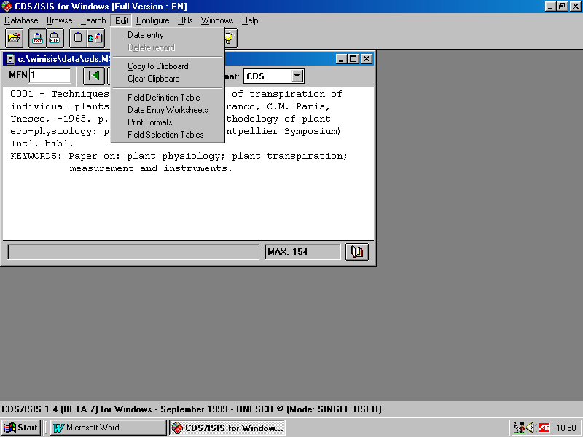
- Chọn Print Formats từ thực đơn thả xuống (Hình. 1)
Hình 1

- Kích nút New
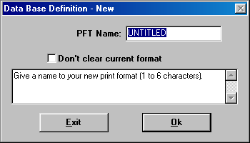
- Đánh STU1 cho nhan đề của format (Hình 2)

Hình 2

- Kích OK
- Print format assistance?/Bạn có muốn hỗ trợ tạo format in ? Chọn No. Sau đó bạn thấy hộp thoại xác định format in.
Mặc dù bạn có thể viết hoặc hiệu đính format in trong hộp thoại chung, nhưng bạn sẽ dễ dàng nhìn thấy format đúng khi bạn đang xem biểu ghi. Bạn có thể tạo format mới bằng cách sử dụng hỗ trợ tạo format in và hiệu đính nó. Kích vào biểu tượng vẽ cái bút chì đặt trên tờ giấy Sau đó bạn sẽ nhìn thấy cửa sổ cơ sở dữ liệu chia làm hai như đã chỉ ra ở dưới. Phần dưới của cửa sổ cho phép bạn hiệu đính format in. Trong khi hiệu đính format in bạn có thể nhìn thấy những thay đổi bằng cách kích vào . Bạn có thể lưu format in đã được hiệu đính bằng cách kích vào .

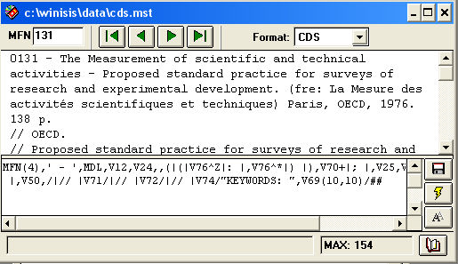

- Đánh vào format mới các lệnh sau (01) :
Format 01:
mhl,mfn(3)," "v10^a" "mhu,v10^b/mhl,c8,v30," - "v20(9,7)/ v40(9,9) /c8,"Hobbies:"d60 /(c10,v60/)
- Click save button
- Click OK
- From the format window select STU1.

Biểu ghi sẽ hiển thị phù hợp với format STU1
Display 01
001 David STORTI
International Federation of Library Associations – Librarian
Oxford, London
Hobbies:
swimming
reading
cataloguing

- Lệnh định dạng đoạn văn:

‘M’ lệnh thiết lập lề trái. Lệnh này có hai tham số x và y. X xác định độ lùi vào của đoạn văn bản. Y xác định độ lùi vào của dòng đầu tiên của đoạn văn. Nếu dòng đầu tiên không có độ lùi vào đặc biệt thì y sẽ là 0. Giá trị của X và Y được tính theo đơn vị TWIPS. 1440 TWIPS bằng 1 inch hoặc khoảng 550 TWIPS bằng 1 cm.

- Hiệu đính format bằng cách chuyển tất cả các lệnh định dạng như được nêu dưới đây (Format 02).:
Format 02:
mhl,mfn(3)," "v10^a,mhu," "v10^b/
mhl,v30," - "v20 /v40/,"Hobbies:"d60/(v60/)

- Bây giờ biểu ghi sẽ được trình bày như sau:
Display 02 & 03
001 David STORTI
International Federation of Library Associations - Librarian
Oxford, London
Hobbies:
swimming
reading
cataloguing

- Hiệu đính format in bằng cách đưa vào m(1000,0) ở ngay đầu format:

Format 03
m(1000,0),mhl,mfn(3)," "v10^a,mhu," "v10^b/
mhl,v30," - "v20 /v40(7,9)/c8,"Hobbies:"d60/(c8,v60/)

Đoạn văn sẽ được trình bày như trên, lùi vào (khoảng) 10 vị trí ký tự.

- Hiệu đính format ;
Format 04
m(1000,0),mhl,mfn(3)," "v10^a,mhu," "v10^b/
m(1700,0),mhl,v30," - "v20/v40/
"Hobbies:"d60/m(1900,0)(v60/)

Biểu ghi sẽ được trình bày như sau:
Display 04
001 David STORTI
International Federation of Library Associations - Librarian
Oxford, London
Hobbies:
Swimming
Reading
Cataloguing

- Lệnh Font chữ

Có thể xác định kiểu font, cỡ font và loại font.
Loại font: có 3 loại font : f0-script, f1-arial, f2-times roman
Cỡ font: f12- 12 point, f28- 28 point
Kiểu font : b-đậm, i-nghiêng, ul-gạch dưới
Hiệu đính format như sau:
Format 05
m(1000,0),mhl,f0,fs30,mfn(3)," "v10^a,mhu," "v10^b/
m(1700,0),mhl,f1,fs30,{b,v30,}{i," - "v20}/{f2,ul,v40}/
{f0,fs20,b,"Hobbies:"d60}/f2,m(1800,0)(v60/)

Display 05

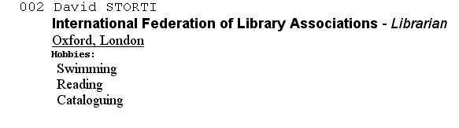

Ghi chú: sử dụng dấu đóng mở ngoặc nhọn {} để giới hạn tác động của lệnh font cho một đoạn trong format.
- Lệnh chọn màu

Lệnh chọn màu hỗ trợ xác định màu của font chữ và nền. WINISIS có 20 màu ngầm định có thể sử dụng mà không cần xác định màu trong bảng màu.
CL0 - đen CL1 - đỏ sẫm
CL2 - xanh lá cây sẫm CL3 - vàng sẫm
CL4 - xanh da trời sẫm CL5 - màu tía
CL13 - đỏ tươi CL14 - xanh lá cây
CL15 - vàng nhạt CL14 - đỏ tươi

- Màu font chữ
Hiệu đính format in trên:
Format 06
m(1000,0),cl0,mhl,f0,fs30,mfn(3),cl1," "v10^a,mhu,""v10^b/
m(1700,0),mhl,f1,fs30,{cl2,b,v30,}{cl14,i," - "v20}/
{cl13,f2,ul,v40}/{cl17,f0,fs20,b,"Hobbies:"d60}/
f2,m(1800,0)(cl5,v60/)

Màu nền
Display 06:

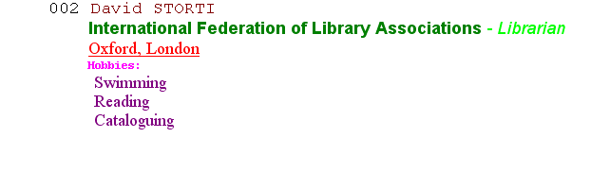
Màu nền được xác định bằng lệnh BOX. Màu nền được để trong ngoặc. Nếu màu không được xác định thì khung sẽ được trình bày.
- Hiệu đính format in trên:

Format 07
m(1000,0),box(8),cl0,mhl,f0,fs20,mfn(3),cl1," "v10^a,mhu," "v10^b/
m(1500,0),box(7),mhl,f2,fs30,{cl2,b,v30,}{cl14,i," -"v20}/ box(6),{cl13,ul,v40}/
box(11),{cl17,f0,fs20,b,"Hobbies:"d60}/f2,m(1800,0)(box(10),cl5,v60/)

Display 07:

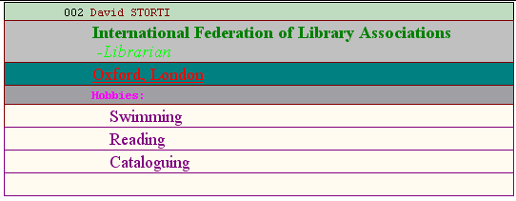
- Liên kết các Format
Trong khi trình bày biểu ghi WINISIS có thể liên kết với format trình bày khác. Có thể làm theo hai cách.
- tạo textbox (cửa sổ con) sẽ được đóng lại sau khi xem
- thay đổi bên trên format mới.

- Textbox
Cú pháp của lệnh là:
mpl, link((‘ ‘),’TEXTBOX ‘, )
ex: mpl,link((‘Sở thích:’),’TEXTBOX ‘,(v60+|; |/))
Format 08
m(1000,0),box(8),cl0,mhl,f0,fs20,mfn(3),cl1," "v10^a,mhu," "v10^b/
m(1500,0),box(7),mhl,f2,fs30, {cl2,b,v30,}{cl14,i," -"v20} /
box(6),{cl13,ul,v40}/
box(11),{cl17,f0,fs20,b,mpl,link(('Hobbies:'),'TEXTBOX ', v60+|; |)}

Display 08
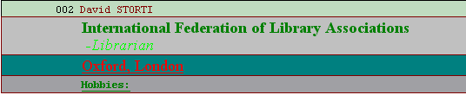

Khi bạn kích vào Sở thích một cửa sổ mới sẽ mở ra với các sở thích như được chỉ ra dưới đây:

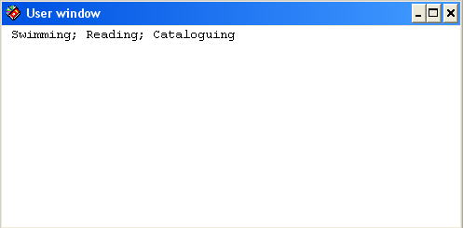

Thay đổi format.
Cú pháp của lệnh là:
mpl, link((‘ ‘),’FORMAT format mới ‘ )
ex: mpl,link((‘Thay đổi format’),’FORMAT stu5’)
Kích vào Thay đổi format để chuyển format trình bày hiện tại sang stu5

Format 09
m(1000,0),box(8),cl0,mhl,f0,fs20,mfn(3),cl1," "v10^a,mhu," "v10^b/ m(1500,0),box(7),mhl,f2,fs30, {cl2,b,v30,}{cl14,i," -"v20} /box(6),{cl13,ul,v40} /box(11),{cl17,f0,fs20,b,
mpl,link(('Hobbies:'),'TEXTBOX ', v60+|; |)}
mpl,link(('Change format'),'FORMAT stu5 ')

Display 09

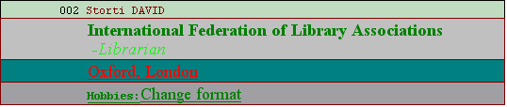

Khi bạn kích vào Thay đổi format thì format stu5 sẽ hiển thị

Kết thúc bài 3 of Module 4

Module 4: Tạo và quản trị cơ sở dữ liệu sử dụng CDS/ISIS

Bài 4: Lưu trữ và tìm tin sử dụng Win/ISIS như thế nào?

Giới thiệu
Các bài học được trình bày cho học viên bằng các slide như giới thiệu trong slide nhan đề dưới đây. Tài liệu hướng dẫn giáo viên sẽ cung cấp cho bạn các thông tin và lời khuyên về giải thích mỗi slide như thế nào. Đồng thời cũng cung cấp cho bạn các bài tập/hoạt động mà bạn có thể yêu cầu học viên thực hiện.

Slide 1. Đây là slide nhan đề cho bài 4.

Lời khuyên

Bài 4 nhằm mục đích cung cấp kỹ năng cơ bản về nhập và hiệu đính dữ liệu, tìm dữ liệu bằng cuộc tìm và tạo đầu ra như thế nào.

WinISIS cho phép bạn sử dụng nhiều lựa chọn trong khi nhập và hiệu đính dữ liệu. Trong khi sử dụng các slide này bạn cần sử dụng cơ sở dữ liệu mẫu và chỉ cho học viên tìm và lấy đầu ra như thế nào.

Trong WinISIS các biểu mẫu nhập dữ liệu giống như trong phiên bản CDS/ISIS DOS. Một cách đơn giản thì biểu mẫu là tập hợp các trường để điền dữ liệu. Biểu mẫu không chia thành các trang. Các trường được mô tả bằng các tên đã xác định trong FDT. Về mặt đồ hoạ, các trường không thể được biểu lộ và không phải là các trường TÊN (văn bản không có hộp nhập dữ liệu). Nếu thông báo trợ giúp được kết hợp với trường đang hiệu đính, thì thông báo sẽ hiển thị một cách tự động ở đáy của cửa sổ nhập dữ liệu.

Slide 2: Đặt vấn đề. Slide này nêu lên sự cần thiết của bài học.

Slide 3: Phạm vi. Bài học về lưu trữ và tìm tin sử dụng WinISIS.

Slide 4: Mục tiêu, nêu chi tiết kết quả dự kiến của bài học.

Ghi chú

Tài liệu hướng dẫn giáo viên sẽ cung cấp các ghi chú và lời khuyên để trình bày PowerPoint mà bạn sẽ sử dụng khi thực hiện khoá học. Bài học này được dùng để giảng dạy
- nhập và hiệu đính dữ liệu trong các biểu ghi cơ sở dữ liệu,
- tìm cơ sở dữ liệu, và
- in kết quả tìm hoặc các biểu ghi trong cơ sở dữ liệu

Lời khuyên

Nhấn mạnh tầm quan của việc nhập dữ liệu đúng; dữ liệu sai được nhập vào sẽ dẫn đến dữ liệu sai được tìm thấy.
WinISIS có nhiều hạn chế hơn phiên bản DOS khi nhập và hiệu đính dữ liệu; hệ thống sẽ kiểm tra với FDT và không cho phép đối với trường hợp sau:
- Nhiều hơn một giá trị trong trường không lặp
- Trường con không được xác định trong FDT

Slide 5 - 8: Nhập biểu ghi mới trong cơ sở dữ liệu Win/ISIS như thế nào

Ghi chú

Cửa sổ này sẽ hiện lên mỗi khi khởi động CDS/ISIS. Thường thì nó không có gì như đã chỉ ra trong slide.
Các thành phần cơ bản của cửa sổ này là:
- thanh nhan đề của cửa sổ, trên đỉnh của cửa sổ;
- thanh thực đơn, cung cấp truy cập tới tất cả các chức năng của CDS/ISIS (một số chức năng có thể kích hoạt bằng cách kích vào các nút khác nhau trên thanh công cụ);
- thanh công cụ, nằm ngay dưới thanh thực đơn, cung cấp truy cập nhanh bằng chuột đến các chức năng thường xuyên được sử dụng của CDS/ISIS, như mở cơ sở dữ liệu, tìm hoặc in;
- thanh trạng thái, ở dưới đáy cửa sổ, thường dùng để hiển thị thông báo trợ giúp.

Khi mở cơ sở dữ liệu, cửa sổ này sẽ hiển thị biểu ghi hiện tại (có nghĩa là một trong các cơ sở dữ liệu sẽ được hiện ra phù hợp với cửa sổ cơ sở dữ liệu). Tuy nhiên, nội dung của chúng có thể được sửa đổi bằng cách chọn các lệnh phù hợp trong thực đơn lựa chọn (Browse menu)
Các trường của biều ghi được hiển thị ở phần dưới của cửa sổ phù hợp với biểu mẫu nhập dữ liệu hiện thời (hoặc ngầm định).

Số File chủ (MFN) là số liên tục do hệ thống tự động gán cho biểu ghi. Các mục trên thanh công cụ của cửa sổ nhập tin có thể được dùng trong khi nhập và hiệu đính dữ liệu.

Nhập dữ liệu vào trường con:
Để nhập dữ liệu vào trường có chứa trường con bạn cần phải đánh đúng các dấu nhận biết trường con trước mỗi trường con. Dấu nhận biết trường con là mã 2-ký tự đứng trước và xác định trường con có độ dài biến đổi trong trường. Nó gồm ký tự ^ tiếp theo là một ký tự chữ hoặc số, thí dụ ^s.
Nếu mã trường con là chữ, bạn có thể nhập bằng chữ in hoa hoặc chữ thường vì CDS/ISIS không phân biệt giữa ^s và ^S.
Không để khoảng trống hoặc dấu phân cách nào khác trước hoặc sau dấu xác định trường con, trừ khi bạn cần thiết phải làm việc đó. Việc nhập các khoảng trống và phân cách có thể ảnh hưởng đến việc in trường sau này.
Đây là thí dụ về trường có ba trường con:
^aUNESCO^bParis^c1992

Trường lặp
Để nhập dữ liệu vào trường lặp bạn cần nhập nhiều hơn một giá trị, nhập từng giá trị riêng biệt, và kích vào biểu tượng trường lặp (đứng trước tên trường) cho mỗi giá trị mới. Ngoài ra, bạn có thể nhập các giá trị cần nhập vào hộp hiệu đính trường và mỗi giá trị phân cách bằng dấu %. Trong trường hợp này bạn không nhập khoảng cách trước và sau dấu %. Thí dụ dưới đây về trường tác giả có 2 tên cá nhân: Storti, D.%Large, A
Bạn có thể dùng kỹ thuật này bất kỳ lúc nào bạn muốn chèn thêm giá trị mới.

Chèn thuật ngữ từ từ điển vào trường
Bạn có thể chèn các thuật ngữ từ từ điển vào trường tại vị trí con trỏ hiện thời trong hộp hiệu đính bằng cách nhấn vào nút Từ điển để mở cửa sổ từ điển. Sau đó chọn thuật ngữ bất kỳ và kéo nó vào hộp hiệu đính.

Chèn tên file vào trường
Bạn có thể chèn nhanh tên file vào trường. Để làm việc này trước tiên mở Windows File Manager, sau đó chọn (các) file bạn muốn chèn vào trường hiện thời và kéo và thả chúng vào hộp hiệu đính trường. Trong cách này bạn có thể dễ dàng lập các liên kết giữa các trường và các file bên ngoài như ảnh, phim, âm thanh,v.v.

Lời khuyên

Mở cơ sở dữ liệu mẫu trong WinISIS, và chỉ cho học viên hiệu đính biểu ghi như thế nào.

Slide 9: Hiệu đính biểu ghi hoặc một dải các biểu ghi

Ghi chú

Để hiệu đính trường riêng biệt, trước tiên bạn phải kích vào nút trường tương ứng. Khi đó nội dung của trường được đưa vào hộp hiệu đính trường. Khi hiệu đính trường bạn có thể sử dụng tất cả các phím chức năng hiệu đính chuẩn của Windows và các phím đặc biệt sau:
- Enter - cập nhật trường và chọn trường tiếp theo;
- Shift+Enter - cập nhật trường và chọn trường trước;
- F2 – xoá trường;
- ESC - bỏ qua tất cả các thay đổi (trường sẽ hiển thị lại như trước khi hiệu đính).
Bạn có thể thay đổi kích thước của hộp này bằng cách kéo lên hoặc kéo xuống thanh ở đáy của hộp. Bạn cũng có thể thay đổi font chữ dùng để hiển thị trường bằng cách chọn option Choose font từ Options sub-menu.

Lời khuyên

Sẽ tốt hơn nếu cho học viên nhập và hiệu đính dữ liệu tại thời điểm này trước khi chuyển sang phần tiếp theo của bài.

Slides 10: Sử dụng các công thức truy vấn để tìm tin như thế nào

Ghi chú

WinISIS cung cấp 2 phương pháp lập công thức truy vấn:
- Tìm có trợ giúp – thực hiện các yêu cầu tìm đơn giản gồm tới bốn yếu tố tìm
- Tìm ở mức trình độ cao – thực hiện yêu cầu bất kỳ nào bao gồm tìm văn bản tự do
.

Lời khuyên

Sử dụng cở sở dữ liệu mẫu đồng thời với slide để trình diễn thủ tục tìm.

Slide 11 - 16 : Tìm tin trong cơ sở dữ liệu WinISIS: tìm có trợ giúp

Ghi chú

- Các slide 11 – 16 nêu thủ tục dùng trong tìm có trợ giúp
Tìm có trợ giúp cho phép chỉ tìm trong các trường đã được xác định trong FST. Do đó, tốt hơn cả là các trường chung như trường Tác giả và Nhan đề trong FST. Bạn cũng có thể đưa vào các trường mà người dùng có thể thường xuyên thích sử dụng tìm có trợ giúp, vì vậy các trường có trong FST sẽ hợp với các điểm truy cập giống như sự lựa chọn của người dùng. Nhằm tăng hiệu quả tìm, khuyến khích người dùng sử dụng các thuật ngữ tìm chỉ từ từ điển.

Win/ISIS sẽ không tự động cập nhật file đảo mỗi khi bạn bổ sung, sửa đổi hoặc xoá biểu ghi file chủ (điều đó phụ thuộc vào việc đặt tham số 130 trong file syspar.par). Cần nhắc nguyên nhân này trước khi file đảo được cập nhật
- các biểu ghi bạn mới bổ sung sẽ không có sẵn để tìm;
- biểu ghi bạn đã sửa có khả năng tìm được nhưng dưới các điểm truy cập; và
- biểu ghi bạn đã xoá sẽ còn lưu lại các điểm truy cập, mặc dù biểu ghi sẽ không còn hiển thị nữa.

Tuy nhiên, Win/ISIS vẫn giữ trong file chủ tất cả các thông tin đòi hỏi phải cập nhật vào file đảo và vì vậy, bạn có thể yêu cầu cập nhật file đảo vào bất kỳ thời gian nào bằng cách chọn lệnh cập nhật file đảo (I/F Update) của thực đơn cơ sở dữ liệu (Database). Thao tác này có thể chiếm một số thời gian tuỳ thuộc vào số lượng biểu ghi được cập nhật, máy tính bạn đang sử dụng và số lượng trung bình các thuật ngữ tìm phái sinh từ mỗi biểu ghi. Sau một số thử nghiệm với cơ sở dữ liệu đã nêu, bạn sẽ có thể ước lượng được thời gian đòi hỏi để cập nhật một biểu ghi, và nếu bạn thấy chấp nhận được thì bạn có thể thường xuyên cập nhật file đảo sau mỗi lần nhập dữ liệu (hoặc trước khi thoát khỏi chương trình)
Ngoài ra, bạn có thể hoãn cập nhật file đảo đến khi có thời gian phù hợp hơn (thí dụ, cuối ngày, cuối tuần, v.v.).

Lời khuyên

Ở đây, bạn cũng có thể chỉ ra rằng có thể thay đổi FST cho phù hợp với yêu cầu.
Bạn cũng có thể thảo luận về mối quan hệ giữa từ điển và FST.

Đối với tất cả các hoạt động trong tìm tin, chuẩn bị một số thí dụ (thuật ngữ tìm) trước khi bắt đầu bài học- nó sẽ tiết kiệm thời gian của bạn.

Slide 17 - 19: Tìm tin trong cơ sở dữ liệu WinISIS: Tìm ở mức trình độ cao

Ghi chú

Tìm ở mức trình độ cao cung cấp nhiều option để tạo lập yếu tố tìm:
- Kích nút DICTIONARY để mở từ điển. Bất kỳ thuật ngữ nào trong từ điển cũng có thể được chọn phù hợp với thuật ngữ yêu cầu bằng cách kích đúp hoặc kéo và thả vào hộp biểu thức tìm.
- Kích nút ANY TERMS sẽ đưa ra thuật ngữ trong file ANY. “Thuật ngữ any” là một tên đại diện được gán vào bảng các thuật ngữ tìm. Khi một thuật ngữ any được dùng để tìm thì tất cả các biểu ghi có bất kỳ thuật ngữ nào trong số các thuật ngữ có trong bảng này đều được tìm thấy.
Tiêu chuẩn để lập thuật ngữ ANY là thuật ngữ có khả năng xảy ra trong các yêu cầu. Trong phần lớn các trường hợp, nhóm địa danh thường phù hợp tiêu chuẩn này, nhưng các loại khác cũng có thể phù hợp. Thí dụ, nếu bạn muốn tạo thuật ngữ ANY Đông Nam Á, bạn phải xác định tên tất cả các nước Đông Nam Á, sau đó bạn có thể sử dụng tên tập thể khi tìm kiếm, thay vì đánh tất cả tên của các nước khác nhau.
- Hộp lịch sử tìm tin trình bày tất cả các yêu cầu được hình thành trong thời gian hiện tại. Có thể xem kết quả tìm bằng cách kích vào hộp hoặc kéo và thả vào hộp biểu thức tìm.
- Kích một trong các nút toán tử tìm để chèn vào vị trí yêu cầu hiện tại.
- THỰC HIỆN/EXECUTE - nhấn nút này để thực hiện biểu thức tìm
- XOÁ/CLEAR - nhấn nút này để xoá biểu thức tìm
- BỎ QUA/CANCEL - nhấn nút này để quay lại cửa sổ cơ sở dữ liệu

Các kiểu tìm trong chế độ Tìm trình độ cao

1. CHẶT CỤT
Chặt cụt cho phép bạn tìm một số từ hoặc thuật ngữ bắt đầu một số chữ cái giống nhau.
Tìm các từ bắt kỳ bắt đầu với AGRI
- Biểu thức tìm:
AGRI$
Việc này cũng sẽ thuận lợi để tìm tác giả khi các tên đã được đảo như các mệnh đề và khi bạn không chắc chắn về một tên chính xác.
Biểu thức tìm:
ABBY$
Cũng sẽ thuận lợi để tìm theo chỉ số phân loại hoặc số truy cập.
- Biểu thức tìm:
547$ hoặc 199$

2. CÁC TOÁN TỬ LOGIC
Toán tử “VÀ/AND” Dùng để kết hợp hai hoặc nhiều thuật ngữ.
- Biểu thức tìm:
Đất * Cây trồng hoặc Soil * plant
Có thể dùng để tìm tác giả và từ khoá

Sử dụng “và” “hoặc” và ( ) với chặt cụt
Các khái niệm sinh học trong lâm nghiệp bao gồm cây trồng, cây, v.v.
- Biểu thức tìm:
Forest * (plant$ + vegetation + flora + tree$ + biology)

Toán tử “HOẶC” dùng để kết nối hàng loạt các thuật ngữ liên quan. Việc này sẽ mở rộng việc tìm.
- Biểu thức tìm:
Đào tạo + trường học + trường đại học

Toán tử “NOT” hỗ trợ để loại trừ một số thuật ngữ tìm kiếm.
- Biểu thức tìm:
Đào tạo người lớn ^ giảng dạy
Có thể dùng các toán tử này để quay lại các cuộc tìm trước đó. Mỗi tập hợp các biểu ghi tìm được thông qua lệnh tìm được xác định bằng một số đi sau dấu #.
Nếu cuộc tìm 3 là “Đào tạo người lớn” và cuộc tìm 4 là “Giảng dạy”
Biểu thức tìm:
#3 * #4
Cuộc tìm này sẽ đưa ra tất cả các biểu ghi có cả thuật ngữ “Đào tạo người lớn” và thuật ngữ “Giảng dạy”

#3 ₊ #4
Cuộc tìm này sẽ đưa ra tất cả các biểu ghi có thuật ngữ “Đào tạo người lớn” hoặc thuật ngữ “Giảng dạy”

#3 ^ #4
Cuộc tìm này sẽ đưa ra tất cả các biểu ghi có thuật ngữ “ADULT EDUCATION” mà không có thuật ngữ “Giảng dạy”

3. File ANY

Có thể dùng để lưu một thuật ngữ cần tìm cho tập hợp các thuật ngữ sẽ dùng cho mỗi lần tìm. Thí dụ, nếu bạn muốn tìm tất cả các nước Asian, mỗi khi bạn cần tìm Sri Lanka, India, Bangladesh, v.v. Bạn chỉ cần nhập:
- Biểu thức tìm:
Any Asia

File Any được tạo riêng biệt bằng cách sử dụng tiện ích soạn thảo văn bản hoặc notepad. Hình thức của file any được nêu dưới đây.
Any Asia India
Any Asia Bangladesh
Any Asia Sri Lanka
Any Asia Ceylon
Any Asia Nepal
Any Asia China
Any Asia Japan
Any Asia Pakistan

4. TÌM LÂN CẬN/PROXIMITY SEARCH: Thuận lợi cho việc tìm các từ gần kề. Thông thường sử dụng khi sử dụng kỹ thuật lập chỉ số là 4 (từng từ) đối với nhan đề. Nếu bạn phải tìm “PROGRAMMED LEARNING” trong nhan đề bạn phải tìm:
Programmed * learning
Chương trình sẽ tìm tất cả các biểu ghi có hai thuật ngữ này ở bất kỳ chỗ nào trong biểu ghi (có nghĩa là trong bất kỳ trường nào). Để tránh điều đó và để có thể đặc thù hơn, bạn phải xác định rằng các từ phải ở trong cùng một trường hoặc cùng trường lặp bằng cách sử dụng (F) hoặc (G) thay vì *
- Biểu thức tìm:
Programmed (F) learning
Programmed (G) learning
Cả (F) & (G) là tương đương trong các trường không lặp.

Để có kết quả chính xác hơn nữa có thể sử dụng tìm kiếm theo các thuật ngữ gần kề
- Biểu thức tìm:
program$ . learn$

- DẤU NGOẶC có thể dùng để kết hợp nhiều cuộc tìm, thí dụ “Nông nghiệp hoặc Đất ở Châu Á hoặc Châu Phi”. Nếu bạn nhập như sau:
- Biểu thức tìm:
Nông nghiệp + Đất * Châu Á + Châu Phí
Trước tiên sẽ thực hiện kết hợp đất * Châu Á, sau đó tất cả các thuật ngữ nông và Châu Phi. Để tránh điều này bạn cần phải sử dụng:
- Biểu thức tìm:
(Nông nghiệp+ đất ) * (Châu Á + Châu Phi)

6 HẠN ĐỊNH TRƯỜNG/FIELD IDENTIFIER có thể dùng để tìm thuật ngữ trong trường cụ thể.
Biểu thức tìm:
Sinh học/(69)
Bạn cũng có thể hạn định nhiều hơn một trường như sau:
- Biểu thức tìm
Sinh học/(69,24)

7 TÌM VĂN BẢN TỰ DO có thể dùng cho các thuật ngữ ở các trường mà các trường đó không được lập chỉ số bằng FST.
- Biểu thức tìm:
? v26: 'unesco'
Sẽ tìm các biểu ghi mà trường 26 chứa từ “unesco”. Bạn cũng có thể tìm nhiều hơn một từ hoặc một phần của từ. Bạn cũng có thể dùng nó đối với cuộc tìm trước. Nếu cuộc tìm được đánh số 5 để tìm các biểu ghi về giáo dục,
- Biểu thức tìm:
? #5 v26: 'unesco'
sẽ chỉ tìm các biểu ghi có trường xuất bản ghi là UNESCO.

8. Các toán tử khác ngoài các toán tử trên có thể sử dụng. Thí dụ, dấu bằng ( = ) nếu nhan đề được lập chỉ số bằng kỹ thuật 4, sau đó bạn tìm nhan đề tạp chí “SCIENCE” trong biểu thức số 6, tất cả các nhan đề có từ “SCIENCE” sẽ được tìm thấy. Sau đó bạn có thể sử dụng toán tử = để tìm tạp chí.
- Biểu thức tìm:
? #6 v24= 'science'
Có nghĩa là nhan đề chỉ tương đương với “SCIENCE”.

Cũng có thể sử dụng toán tử > (lớn hơn) < (nhỏ hơn)
- Biểu thức tìm:
? v26 >'1976'
sẽ tìm các biểu ghi có năm xuất bản sau 1976
- Biểu thức tìm:
? val(v26)=1976
sẽ tìm các biểu ghi có năm xuất bản là 1976.

Sử dụng A & P: Phương pháp tìm tin này có thể sử dụng để tìm dữ liệu có hoặc không có trong trường được nêu. Để làm việc này, chức năng A hoặc P có thể được sử dụng.
- Biểu thức tìm:
? a(v12)
Sẽ tìm các biểu ghi không có dữ liệu ở trường 12.
- Biểu thức tìm:
? p(v12)
Sẽ tìm các biểu ghi có dữ liệu ở trường 12.
Có thể kết hợp như các thuật ngữ tìm khác.
- Biểu thức tìm:
? p(v12) * a(v70)

Lời khuyên

Cho học viên làm một vài cuộc tìm sử dụng tìm có trợ giúp trước khi bắt đầu phần này

Slide 20 - 22: Hiển thị các kết quả tìm

Ghi chú

Hiện thị mặc định có sẵn trong format dạng bảng. Có thể thay đổi bằng cách thay đổi tham số 980 của SYSPAR.PAR (Tại thời điểm này chưa nói về tham số này, bạn có thể trình bày trong bài tiếp theo).
Bạn có thể thay đổi hiện thị bằng cách chọn Configure ⇒ System settings ⇒ Options. Đây là ba nút cho phép bạn chọn một trong ba option sau.

- Hiển thị kết quả tìm mặc định/Default Search Display
Phương pháp này cũng giống như chọn cơ sở dữ liệu. Không phải là nút Display trong Tìm tin trình độ cao, và bạn cần phải kích đúp vào giá trị phù hợp trong hộp hiển thị lịch sử tìm tin, trên màn hình sẽ chỉ hiển thị các biểu ghi tìm đuợc chứ không phải tất cả các biểu ghi trong cơ sở dữ liệu.

- Thanh công cụ kết quả tìm kế tiếp/Alternate Search Result Tool Bar
Tương tự như Hiển thị kết quả tìm mặc định, nhưng ở trên cùng của mỗi biểu ghi hiển thị thanh nêu thông tin về số hiệu lệnh tìm, kết quả và tổng số kết quả và option Dừng lại. (Điều này sẽ hiệu quả khi tham số 135 trong syspar.par được đặt từ 1 và 980 đến 0).

- Hiển thị kết quả tìm trong bảng/Display Search Results in a Table
Kích nút Display sau đó sẽ chỉ ra từng số hiệu biểu ghi kết quả (MFN) và trường đầu tiên (nếu có) được xác định trong cơ sở dữ liệu. Sắp xếp theo MFN giảm dần, vì vậy phần lớn các biểu ghi vừa mới được cập nhật sẽ xuất hiện trước: bạn có thể đảo lại bằng cách chọn nút down-arrow. Bạn cũng có thể chọn trường khác để hiển thị bằng cách sử dụng danh sách drop-down mà bạn có bằng cách kích vào arrow trên “Tag”

Khi bạn xem các biểu ghi tìm được, mỗi thuật ngữ bạn đã tìm được sáng lên cho dù nó ở bất kỳ vị trí nào trong biểu ghi-thậm chí nếu bạn chỉ tìm một trường.

Lời khuyên

Chức năng in trong Xem bảng mặc định có một số tham số. Tuy nhiên nên sử dụng chức năng in có sẵn từ thực đơn DATABASE sẽ cho đầu ra tốt hơn.

Slides 23: Lưu kết quả tìm

Ghi chú

Nếu bạn đang tìm thì bạn cứ làm tiếp tục, sau đó bạn cần phải lưu lệnh tìm, để bạn có thể gọi lại lệnh này bất kỳ khi nào bạn cần.

Slides 24 - 26: Sản xuất các loại đầu ra khác nhau như thế nào: in hay hiển thị trên màn hình

Ghi chú

Bạn có thể sao biểu ghi đang hiển thị trên màn hình bằng cách sử dụng “Copy to Clipboard” hoặc nút số 5 trên thanh công cụ. Bạn có thể sao hàng loạt biểu ghi cùng một lúc và "dán" từ clipboard vào ứng dụng cho phép in thí dụ như MS Word.

Nếu bạn chỉ có một số biểu ghi để in hoặc bạn không muốn sử dụng ứng dụng khác, bạn có thể sử dụng tiện ích in tinh xảo và sắp xếp của WinISIS. Để làm việc này, chọn Database ⇒ Print, hoặc kích vào biểu tượng Máy in trên thanh công cụ.

Slides 27 - 32: In kết quả tìm/ biểu ghi cơ sở dữ liệu

Ghi chú

Để bắt đầu in bạn cần chọn các biểu ghi mà bạn sẽ in bằng cách kích vào một trong các nút option “In các biểu ghi đang xem/Current Browse Set” hoặc “Dãy số MFN”. In các biểu ghi đang xem/Current Browse Set chỉ ra tập hợp các biểu ghi tìm được trong lần tìm cuối cùng hoặc toàn bộ cơ sở dữ liệu. Trong trường hợp này, bạn cũng có thể kích vào hộp Chỉ những biểu ghi đánh dấu/ Marked records only nếu bạn đã đánh dấu một vài biểu ghi trong khi xem lướt kết quả tìm. Nếu bạn chọn Dãy số MFN, bạn cần phải nhập các số mà bạn lựa chọn vào hộp văn bản. Bạn có thể chỉ các số MFN theo format sau:
15 In biểu ghi số 15
-15 In các biểu ghi đến số 15
50- In từ biểu ghi số 50 trở đi
15-30 In các biểu ghi 15-30
-5,15,19-30,50-In phối hợp dãy số

Tiếp theo bạn có thể xác định in đầu ra ở đâu bằng việc sử dụng hộp kết hợp Output to. Cần phải chỉ ra máy in có cấu hình phù hợp với máy in mặc định. Nút có biểu tượng máy in gần hộp kết hợp này cho phép bạn thay đổi thiết lập máy in nếu cần thiết. Hoặc bạn có thể gửi kết quả đến file dưới dạng Windows-ASCII, DOS-ASCII hoặc Postscript. Điều này có lợi vì bạn có thể kiểm tra file đầu ra trên màn hình trước khi in ra giấy. Sau đó bạn có thể sử dụng bộ xử lý văn bản để đánh số trang văn bản và biên tập nếu cần thiết.

Bước tiếp theo là chọn format in, có thể là một trong các format bạn đã xác định trước hoặc format mà bây giờ bạn có thể viết trong vùng văn bản rộng. Nếu bạn viết format riêng hoặc hiệu đính format hiện có, bạn có thể lưu format đó bằng cách kích vào nút có hình đĩa mềm.

Ngoài ra, nút LƯU còn cho phép bạn lưu những tham số đã thiết lập; Nút gọi lại cho phép bạn gọi lại các tham số in đã được thiết lập lần cuối cùng.
Nhấn nút In sẽ bắt đầu quá trình in và nút Đóng (Dấu tam giác màu đỏ) cho phép ngừng toàn bộ quá trình này.

Có nhiều hơn bốn tham số:
- TRÌNH BÀY
Hộp thoại này cho phép bạn bổ sung các nhan đề, tiêu đề và phụ chú cuối trang của bản in.
- Đặt lề
Ở đây bạn có thể xác định lề của trang giấy. Bạn cũng có thể sử dụng khoảng cách EOC (nghĩa là kết thúc cột). Nếu biểu ghi không khít với khoảng trống có sẵn ở dưới cùng tờ giấy, không có phần in trên số trang và và phần còn lại của biểu ghi trên trang tiếp theo (hoặc cột) bạn có thể di chuyển toàn bộ biểu ghi sang trang tiếp theo.
- Bố trí trang
Xác định bố cục trang và số lượng cột. Cũng có nhóm ba hộp danh sách. Hai hộp đầu là Không sử dụng các nhan đề và Không sử dụng sắp xếp và hộp cuối cùng Tạo ngay file HIT cung cấp cách sắp xếp cơ sở dữ liệu theo trật tự khác nhau.
- Sắp xếp
Mục này cho phép bạn sắp xếp các biểu ghi theo bất kỳ trường nào.
Lời khuyên

Tham khảo tài liệu của Andrew Buxton & Alan Hopkinson. The WinISIS Reference Manual and The CDS/ISIS for Windows Handbook kèm theo CD để biết chi tiết hơn.

Kết thúc bài 4 Module 4
Module 4: Tạo và quản trị cơ sở dữ liệu sử dụng CDS/ISIS

Bài 5: Các tính năng nâng cao của Win/ISIS là gì?

Giới thiệu
Các bài học được trình bày cho học viên bằng các slide như giới thiệu trong slide nhan đề dưới đây. Tài liệu hướng dẫn giáo viên sẽ cung cấp cho bạn các thông tin và lời khuyên về giải thích mỗi slide như thế nào. Đồng thời cũng cung cấp cho bạn các bài tập/hoạt động mà bạn có thể yêu cầu học viên thực hiện.

Slide 1. Đây là slide nhan đề cho bài 5.

Lời khuyên

Bài 5 nhằm mục đích cung cấp các kỹ năng sử dụng các tính năng nâng cao của Win/ISIS.

Win/ISIS có nhiều tính năng nâng cao có thể sử dụng trong quản trị dữ liệu, và tạo đầu ra.

Slide 2: Đặt vấn đề. Slide này nêu lên sự cần thiết của bài học.

Slide 3: Phạm vi. Bài học về sử dụng các tính năng nâng cao của Win/ISIS để thao tác dữ liệu, tạo mật khẩu cho các mức độ khác nhau, tạo đầu ra khác nhau và sản xuất đầu ra có sắp xếp.

Slide 4: Mục tiêu, nêu chi tiết kết quả dự kiến của bài học.

Ghi chú

Tài liệu hướng dẫn giáo viên sẽ cung cấp các ghi chú và lời khuyên để trình bày PowerPoint mà bạn sẽ sử dụng khi thực hiện Module. Bài học này đựoc dùng để giảng dạy:
- Các lựa chọn (option) hiệu đính trong biểu mẫu nhập dữ liệu
- Sử dụng các chức năng và tiện ích nâng cao tổng hợp
- Sửa đổi các tham biến hệ thống và tạo file mật khẩu
- Sử dụng các tính năng nâng cao trong tạo lập format in
- Sắp xếp biểu ghi trong cơ sở dữ liệu

Lời khuyên

Sử dụng cơ sở dữ liệu mẫu để trình bày bài học này.

Slide 5 - 7: Sử dụng các option trong biểu mẫu nhập tin như thế nào

Ghi chú

Các biểu ghi sẽ bị xoá về mặt logic khi kích vào Xoá Biểu ghi/DELETE RECORDS. Để xoá biểu ghi một cách vĩnh cửu thì cơ sở dữ liệu phải được xuất và nhập. (Việc xuất và nhập sẽ được thảo luận trong bài 6) Biểu ghi bị xóa về mặt logic có thể khôi phục lại bằng cách sử dụng khôi phục biểu ghi/ UNDELETE RECORDS.

Nếu bạn muốn nhập giá trị giống nhau vào một trường của 10 biểu ghi bạn có thể xác định việc này bằng cách sử dụng Xác định giá trị mặc định DEFINE DEFAULT VALUES. Bạn có thể mở biểu ghi mới và chọn Options ⇒ Define Default values [Model]. Sau đó nhập dữ liệu vào trường bạn muốn sử dụng cho 10 biểu ghi tiếp theo. Sau đó lưu lại và biểu ghi đó sẽ trở thành biểu ghi mẫu.

Bất kỳ biểu ghi mới nào cũng sẽ dựa trên biểu ghi mẫu. Khi bạn không muốn làm việc với biểu ghi mẫu nữa thì chọn Options ⇒ Clear Default values [Model].

Lời khuyên

- Mở biểu mẫu nhập tin của cơ sở dữ liệu mẫu và trình bày nhập các giá trị mặc định như thế nào.
- Nếu bạn không nhìn thấy trường rỗng khi nhập dữ liệu bạn có thể kích vào biểu tượng kính lúp ở góc phải cùng
- Ở mức độ này có thể hoàn thành tạo PICK LISTS . Các chi tiết khác có sẵn trong tài liệu hướng dẫn WinISIS được cung cấp cùng với phần mềm.

Slide 8: Sử dụng các thay đổi dữ liệu trong biểu mẫu nhập dữ liệu như thế nào

Ghi chú

File dbase.val có thể được tạo ra bằng bất kỳ chương trình soạn thảo văn bản nào như NOTEPAD hoặc trong khi xác định biểu mẫu nhập dữ liệu. File Val phải được để trong cùng thư mục như các file dữ liệu. Trong file Val nhãn trường là nhãn của trường có giá trị thay đổi và format là format CDS/ISIS.

Sự xác nhận tính hợp lệ cho phép bạn kiểm tra format khi nhập dữ liệu, thí dụ độ dài là một số ký tự hoặc trường chỉ có thể là trường có mặt nếu trường khác không có mặt. Qui tắc được viết bằng ngôn ngữ tạo format.
Thí dụ if p(v10) and p(v20) then 'Bạn không thể có hai tiêu đề chính' fi

Biểu thức if p(v10) tác động đến trường 10 hiện đang có mặt và trường 20 đang có mặt. Nếu có điều kiện này thì hộp thông báo sẽ hiện ra nếu người dùng có gắng nhập dữ liệu vào trường 20 trong khi dữ liệu trong trường 10 đã có. Hệ thống sẽ không cho phép bạn nhập dữ liệu vào trường 20.

Pick list: Danh sách giá trị có thể được nhập vào các trường riêng biệt (pick-up list). Tham khảo thêm các tài liệu hướng dẫn về Pick lists. Kết thúc phần này học viên cũng có thể hoàn thành danh sách này.

Lời khuyên
Nếu bạn phạm lỗi khi viết qui định xác nhận tính hợp lệ bạn sẽ không thể nhìn thấy file này khi nhập dữ liệu. Đừng bao giờ hướng dẫn cho người mới bắt đầu.

Slides 9 - 11: Sử dụng các chức năng global và tiện ích nâng cao như thế nào

Ghi chú

- Hiệu đính theo dãy Global
Ngoài các phương pháp hiệu đính thông thuờng đã thảo luận ở bài 2 bạn có thể sửa đổi dữ liệu bằng việc sử dụng các chức năng theo dãy/ Global functions của thực đơn Tiện ích. Việc sử dụng chức năng này bạn có thể thay đổi hàng loạt biểu ghi. Có ba chức năng riêng biệt: Bổ sung theo dãy, xoá dữ liệu theo dãy và thay thế dữ liệu theo dãy.

Mỗi một chức năng có thể thực hiện trên một loạt biểu ghi trong phạm vi (30-50) hoặc tập hợp các biểu ghi đã chọn bằng tìm tin. Lưu ý rằng các chức năng này không thể mở được khi đang mở biểu mẫu nhập tin.

Bổ sung theo dãy/Global Add
Chọn Utils ⇒ Global Add. Hộp thoại bổ sung trường theo dãy sẽ mở ra. nhập vào đây phạm vi giới hạn các số MFN 30/50, Chọn nhãn trường. Bạn cũng có thể kiểm tra Add if not present (phụ thuộc vào bạn định bổ sung cái gì). Insert before position and Occurrence cũng có thể sử dụng phù hợp với yêu cầu của bạn. Sau đó bổ sung văn bản cần nhập trong hộp ở dưới cùng. Sau đó kích OK. Bạn có thể sử dụng công cụ này để tạo các trường mới với dữ liệu như nhau.

Xoá dữ liệu theo dãy/Global Delete
Sử dụng thủ tục giống như đã nêu ở trên. Mở Xoá dữ liệu theo dãy. Nhập giới hạn MFN. (Nếu bạn không nhập giới hạn thì ứng dụng hiệu đính theo dãy sẽ thay đổi dữ liệu trong các trường được nêu trong cơ sở dữ liệu đang nhập) Chọn nhãn trường và nhấn OK. Trường này sẽ bị xoá từ phạm vi số MFN đã nêu.

Thay thế tự động theo dãy/Global Replace
Thay thế tự động theo dãy cho phép bạn tìm một đoạn ký tự và thay thế chúng bằng đoạn ký tự khác. Bạn có thể giới hạn các trường, trường con hoặc các lần lặp của trường. Bạn có thể chọn văn bản để xem xét hoặc bỏ qua. Bạn có thể chọn toàn bộ một từ. Bạn cũng có thể nhìn thấy lời nhắc trước khi thay thế (Điều này có thể gây hậu quả cho cơ sở dữ liệu của bạn nếu bạn phạm lỗi). Bạn có thể kích vào nút Cancel nếu bạn bị lỗi nếu bạn chưa gây ra thay đổi nào trước đó trong các biểu ghi bạn định thay thế.
Bạn có thể sử dụng thủ tục giống nhau như ở trên.

- Các tiện ích nâng cao
Nếu hệ thống bị lỗi trong khi đang xóa biểu ghi thì biểu ghi hoặc cơ sở dữ liệu sẽ bị khoá lại. Trong trường hợp này bạn có thể sử dụng tiện ích nâng cao để mở khoá cơ sở dữ liệu/biểu ghi và xoá khoá nhập dữ liệu.

Lời khuyên

Bạn cần phải thận trọng khi sử dụng các chức năng teo dãy. Cần phải back up cơ sở dữ liệu trước khi thực hiện bất kỳ chức năng nào. Nếu bạn mắc lỗi nào đó khi bạn sử dụng hiệu đính theo dãy thì bạn không thể lấy lại được dữ liệu.

Slides 12 - 17: Sửa đổi các tham số hệ thống và tạo file mật khẩu như thế nào

Ghi chú

- Các slide 12 – 17 chỉ cho bạn tạo file mật khẩu như thế nào và bạn có thể sử dụng tính năng này để truy cập bằng các cách khác nhau như thế nào. Thông tin thêm về cấu trúc file được nêu trong tài liệu bổ trợ cho bài học này.

Lời khuyên

Sử dụng tài liệu bổ trợ và đồng thời mở Windows Explorer và chỉ cho học viên cấu trúc file của Win/ISIS.

Slide 18 - 19: Sử dụng các tính năng nâng cao trong tạo format in như thế nào

Ghi chú

Các lệnh này sẽ rất hữu ich để liên kết các bài báo toàn văn với cơ sở dữ liệu thư mục.

Lời khuyên

Sẽ rất có lợi nếu chuẩn bị các file PFT và liên kết các file trước khi bắt đầu bài học để chỉ cho học viên các lệnh này hoạt động như thế nào. Bạn có thể sử dụng cơ sở dữ liệu mẫu và nhập một số dữ liệu khi giải thích và chỉ cho học viên hoạt động của các lệnh này như thế nào.

Slides 18 - 26: Sử dụng các tính năng nâng cao trong tạo format in như thế nào

Ghi chú

Các slide 18 – 22: Liên kết các file trong các chương trình khác

Trong Win/ISIS có thể trình bày biểu ghi có chứa các lệnh liên kết siêu văn bản. Lệnh link đưa ra đoạn văn bản màu xanh gạch chân trên màn hình (trừ phi bạn thay đổi bảng màu). Bạn có thể kích vào đoạn văn này và hành động sẽ được thể hiện, thí dụ như mở ảnh, video hoặc file văn bản được truy cập. Tương tự như liên kết siêu văn bản trên trang web, bạn sẽ làm được dễ dàng nếu bạn đã sử dụng trình duyệt web như Netscape Navigator hoặc Internet Explorer.

Format chung của lệnh link như sau
link((mô tả),hành động)

Cả mô tả (đoạn văn xuất hiện như liên kết trên màn hình) và hành động (thực hiện khi người dùng kích vào đoạn văn) đều được viết bằng ngôn ngữ tạo format. Một số hành động đặc trưng có sẵn dưới dạng lệnh hệ thống chuẩn như các thí dụ nêu trong các slide.

Các lệnh chung là CMD và OPENFILE. Ngoài ra lệnh TEXTBOX cho phép bạn trình bày văn bản hoặc (không kể tên) ảnh trong một cửa sổ mới.
Thí dụ: link (('Trình bày tác giả'),'TEXTBOX ',v26), sẽ đưa ra tất cả các tác giả có trong trường 26 trong một cửa sổ mới.
link(('Trình bày hình ảnh'),'TEXTBOXIMG ',v30) Sẽ đưa ra các bức ảnh có trong trường 30 trong một cửa sổ mới. (Bạn phải nhập đường dẫn của vào trường này)

Có thể dùng ngôn ngữ tạo format để trình bày ảnh như một phần của format hoặc là nền để trình bày biểu ghi. Ảnh này cần phải ở dạng file.bmp hoặc .jpg và được lưu giữ trong thư mục dành cho kiểu mẫu/ảnh (tham số 141 trong syspar.par).
Thí dụ. v10/pict('library.jpg')/v20 sẽ hiển thị ảnh như một phần của format
Bạn có thể trình bày ảnh nền bằng lệnh bpict theo hai giá trị để trong ngoặc. Giá trị đầu tiên (trong ngoặc riêng) là file chứa ảnh và giá trị thứ hai là số kiểm soát kiểu. Giá trị 2 tạo ảnh lấp đầy cửa sổ (Trong trường hợp này cần phải chia phù hợp để tránh bị bóp méo.)
Thí dụ. bpict(('vicfalls.jpg'),2)/v1/v2

Slide 23: Sử dụng chữ
Khi bạn viết v1 trong format, thì nội dung của trường 1 sẽ xuất hiện trong bản in. Tuy nhiên, bạn có thể xác định đoạn văn hoặc dấu phân cách thì chúng sẽ xuất hiện đúng như vậy, thí dụ Tác giả:trước tên của tác giả. Thì đoạn văn cũng xuất hiện như vậy.

Đoạn văn lặp được viết trong dấu sổ .
Thí dụ. |Tác giả: |v10 sẽ đưa ra tất cả tác giả trong một dòng.
Bạn có thể đặt dấu chấm phảy sau mỗi tên nhưng không có dấu này sau tên cuối cùng bằng cách sử dụng dấu cộng.
Thí dụ. v10+|; |

Bạn có thể mỗi tác giả ở một dòng riêng biệt bằng cách sử dụng dấu ngoặc tròn để tạo nhóm lặp,
Thí dụ. (v10/)
Kết quả đầu ra sẽ như sau:
Storti, Davide
Large, Simon
Ornager, Susan
CÁC CHẾ ĐỘ
Nói chung, bạn sẽ chỉ cần quan tâm việc này nếu bạn phải chia các trường thành các trường con. Có ba chế độ có sẵn:

kiểm định - dữ liệu sẽ được trình bày chính xác như nó được nhập vào biểu ghi, nghĩa là
^aStorti^bDavide

tiêu đề - dấu ^ trong dữ liệu sẽ được bỏ qua. Dấu trường con sẽ được chuyển đổi thành dấu chấm câu:
^a sẽ được chuyển đổi thành dấu chấm phảy và khoảng trống (trừ phi nó đứng đầu trường)
^b đến ^i sẽ được chuyển đổi thành dấu phảy và khoảng trống
tất cả các dấu khác sẽ được chuyển đổi thành dấu chấm hết và khoảng trống
Vì vậy, thí dụ trên sẽ có kết quả như sau
Storti, Davide

Dữ liệu - giống như chế độ tiêu đề, nhưng cuối trường sẽ có dấu chấm hết và hai khoảng trống. Thí dụ trên sẽ xuất hiện như sau
Storti, Davide.

Mỗi một chế độ có thể được xác định viết chữ in hoa hay viết chữ thường bằng cách sử dụng U & L. Nếu bạn chọn chữ in hoa thì tất cả các chữ cái sẽ được chuyển thành chữ in hoa.
Thí dụ. mhu v10 sẽ trình bày như sau STORTI, DAVIDE

Slide 24: Các điều kiện

Rất dễ dàng để in điều kiện nêu ở trên. Tuy nhiên, phải có nhiều điều kiện tổng hợp hơn nếu CSDL chứa các loại biểu ghi khác nhau, được phân biệt bằng các giá trị được đưa ra ở một trong số các trường. Giả sử, chúng ta có trường 50 sử dụng cho “loại tài liệu”. Sau đó bạn có thể viết If field 80=BOOK then print these fields, nhưng lại in các trường khác đó trong mọi trường hợp. Loại điều kiện này có thể viết trong format bằng cách sử dụng 'if ... then … như trình bày ở các thí dụ nêu trong slide.

Slide 25 - 26: Hàm REF VAL và REF L

Trong Win/ISIS việc trình bày thông tin từ nhiều bản ghi trong một đầu ra cần phải mở rộng để kết hợp các bản ghi trong các CSDL khác nhau.

Chức năng REF cho phép bạn liên kết một bản ghi đến một bản ghi khác bằng số MFN của bản ghi thứ 2 như đã trình bày trong thí dụ ở các slide.

Lời khuyên

Sử dụng tài liệu hướng dẫn tham khảo để có thông tin chi tiết về vấn đề này..

Slides 27 - 30: Cách thức sắp xếp bản ghi trong CSDL của bạn

Ghi chú

Trước tiên, bạn phải hiểu khi nào bạn cần sử dụng lệnh sắp xếp. Thí dụ, nếu bạn cần có đầu ra là một danh sách giấy như thư mục, sau đó bạn sẽ phải quyết định format của mình.

Việc sắp xếp trong Win/ISIS cho phép bạn xác định:
Số tiêu đề. Là số mức độ tiêu đề cần sử dụng. Nếu bạn muốn in danh sách tác giả và nhan đề thì số này sẽ là 2. Số tiêu đề tối đa là 4, thông thường số này thường nhỏ hơn 1 so với số khóa sắp xếp. Nếu trường đầu tiên được mô tả là trường bạn đang sắp xếp thì bạn không cần làm tiêu đề cho tất cả.
File từ vô nghĩa. Nếu khóa sắp xếp được tại ra từ trường sử dụng kỹ thuật lập chỉ mục là 4 (trường từ) thì có thể sử dụng file từ vô nghĩa để bỏ qua các từ “THE” hoặc “AND” đang được sử dụng. Cần phải nhập tên của file từ vô nghĩa vào đây. (Để học cách xây dựng file từ vô nghĩa tham khảo tài liệu hướng dẫn)

Format tiêu đề. Bạn có thể đưa ra một format riêng để in tiêu đề bằng cách sử dụng ngôn ngữ tạo format. Tuy nhiên, bạn có thể bỏ trống và để hệ thống tạo format tiêu đề.

Chỉ số khóa sắp xếp. Bạn có thể xác định nhiều nhất 4 khóa sắp xếp. Nếu hai bản ghi có cùng khóa sắp xếp đầu tiên giống nhau (thí dụ tác giả) thì chúng sẽ được sắp xếp theo khóa thứ hai (thí dụ hình thức tư liệu). Nếu khóa sắp xếp không cùng giống nhau thì chúng sẽ được sắp xếp theo khóa tiếp theo (thí dụ nhan đề) và cứ thế tiếp tục.
Nếu một bản ghi không chứa đầu tiên chúng sẽ không xuất hiện trong danh sách sắp xếp.
Đối với mỗi khóa, bạn cần phải điền 3 thông tin:

Độ dài khóa. Xác định số lượng ký tự được lấy từ trường (các trường) đã xác định để tạo khóa sắp xếp
Chỉ số xử lý tiêu đề. Nếu bạn tạo danh sách dùng tác giả là tiêu đề, bạn cần phải xác định:
a) bạn có muốn làm các bản ghi giống nhau dưới mỗi tác giả đối với bản ghi có nhiều tác giả
b) Khi bạn có 2 tác phẩm của một tác giả, bạn cần phải là tiêu đề cho cả 2 bản ghi hoặc bạn cần có cả nhan đề dưới một tiêu đề.

Bạn có thể sử dụng 4 mức, được đánh số từ 0 đến 3 để giải quyết vấn đề này:

0. Tiêu đề không lặp. Biểu ghi không lặp.

1. Tiêu đề không lặp. Biểu ghi lặp.

2. Tiêu đề lặp. Biểu ghi không lặp.

3. Tiêu đề lặp. Biểu ghi lặp.

Bản chọn trường: Được viết như cách viết Bảng chọn trường trong xác định CSDL.Ở đây thì dữ liệu được chọn để tác động như các khóa sắp xếp (và phù hợp với tiêu đề nếu có thể áp dụng). Cũng như trong file đảo, khóa sắp xếp thường xuyên được đảo với chữ in hoa.
Lưu ý rằng trong Bảng chọn trường, hộp bên cạnh “FST” phải được đánh dấu kiểm. Thay vì có thể sử dụng FST mà bạn đã chuẩn bị sẵn trong ứng dụng xác định CSDL, bạn cần phải nhập tên của nó sau dấu @. Thí dụ: @print.

Lời khuyên

File từ vô nghĩa có thể được tạo ra bằng cách sử dụng ứng dụng hiệu đính văn bản như NOTEPAD. Các từ cần phải nhập vào theo trật tự vần chữ cái. Xem file CDS.STW đã tạo cho CSDL mẫu CDS để hiểu việc làm này.
Tham khảo tài liệu của Refer to Andrew Buxton & Alan Hopkinson. The WinISIS Reference Manual and The CDS/ISIS for Windows Handbook.

Tài liệu bổ trợ

Cấu trúc file Win/ISIS

Khi WinISIS được cài đặt, thư mục WinISIS gồm các thư mục con và một số file sẽ được tạo ra tự động trong thư mục gốc WinISIS (Hình 1). Thư mục chính (winisis) chứa file khởi động (winisis.exe) và file tham biến quan trọng syspar.par. Nó cũng chứa file trợ giúp isishlp.hlp, file readme với các ghi chú cuối cùng, và một vài file cấu hình. Bạn không cần hiệu đính hoặc di chuyển bất kỳ file nào trong các file này trừ file SYSPAR.PAR .

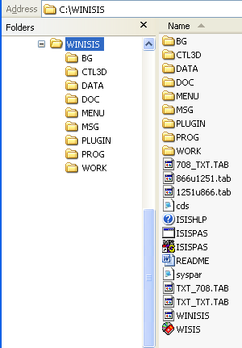

Hình 1. Thư mục gốc WinISIS

Giải thích duới đây là nội dung của các thư mục trong thư mục chính
winisis\menu: Thực đơn, các cơ sở dữ liệu và bảng hệ thống
winisis\msg: Cơ sở dữ liệu các thông báo hệ thống.
winisis\prog Thư mục con chứa các chương trình Pascal.
winisis\data: Chứa các file CSDL. 2 cơ sở dữ liệu mẫu CDS và THES được cài tự động vào thư mục này. Nó cũng có thể chứa các thư mục con khác ở đó các CSDL khác nhau có thể được tạo ra.
winisis\bg: Fille 30 ảnh dùng cho CSDL mẫu.
winisis\ctl3d 2 file thư viện liên kết động (với các tên file có phần mở rộng .dll)
winisis\work: File trung gian được sản sinh bằng WinISIS. Xóa các file trong thư mục không ảnh hưởng đến CSDL.

Không có thư mục con Sys giống như trong phiên bản DOS. Nhưng có một số thư mục con bổ sung DOC, và PLUGIN, cũng được tạo ra tự động. Thư mục con PLUGIN rỗng khi bạn cài đặt WinISIS lần đầu. Nhằm lưu giữ các chương trình plugin mà nó sẽ nâng cao WinISIS. Nhưng nó nằm ngoài phạm vi của module này.

Mỗi CSDL gồm file chủ (.mst) và file tham chiếu chéo. File chủ chứa dữ liệu và file tham chiếu chéo bao gồm số hiệu bản ghi của mỗi bản ghi, các điểm mà ở đó dữ liệu thuộc biểu ghi chiếm chỗ trong file chủ và chỉ ra biểu ghi bất kỳ được sử dụng, không sử dụng hoặc bị xóa. Các biểu ghi của CSDL được đánh số từ 1 nhưng hệ thống cũng có trong mỗi CSDL, người dùng không nhìn thấy được, biểu ghi số 0 là biểu ghi lưu trữ thông tin kiểm soát về CSDL.
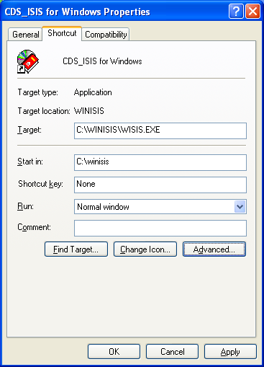
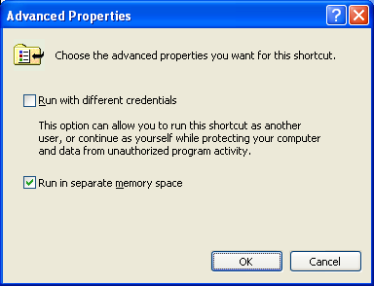
Mỗi khi bạn cài đặt WinISIS, bạn có thể tạo shortcut trên màn hình desktop bằng cách giống như với các ứng dụng khác của Windows. Thuộc tính shortcut properties (Hình 2) sẽ chỉ cho bạn nhãn mà ở đó có các file.exe và nới chường trình khởi động. Nhãn có thể thay đổi khi sử dụng chương trình trong mạng là file server, như ở phần sau. Sử dụng tính năng Advanced trong properties, bạn có thể chạy chương trình khoảng trống bộ nhớ riêng biệt. Điều này có thể giải quyết nhiều vấn đề trong Windows XP. (Hình 3)

Hình 2 Shortcut Properties

Hình 3 Advanced properties

FILE THAM CHIẾU HỆ THỐNG, syspar.par

Cơ sở làm việc của CDS/ISIS là file tham chiếu hệ thống được gọi là syspar.par. Chương trình cài đặt sẽ cài đặt phiên bản tiêu chuẩn cho bạn. Tuy nhiên, file này rất linh hoạt trong cách thức cài đặt CDS/ISIS và bạn có thể thay đổi file này phù hợp với các yêu cầu của bạn, thí dụ: cài đặt trên mạng hoặc chạy 2 phiên bản trên cùng một máy. Một số cài đặt có thể được thay đổi bằng cách chọn Configure ⇒ System Settings, và thậm chí bạn không cần phải biểt số của tham biến. Bạn có thể hiệu đính Syspar.par bằng bất kỳ chương trình soạn thảo văn bản nào thí dụ như NOTEPAD. File này có nhiều dòng, mỗi dòng đặt một tham biến đã được đánh số với các giá trị riêng biệt.

Tham biến 1-5 và 141 chỉ ra đường dẫn của các thư mục này.
Tham biến 6: tên CSDL mặc định, cho phép bạn tải CSDL một cách tự động khi bạn mở Win/ISIS.
6=books

File mật khẩu
Bạn có thể sử dụng mật khẩu để cung cấp cho những người dùng khác nhau những chức năng khác nhau. Bạn có thể tạo file mật khẩu bằng cách mở syspar.par trong NOTEPAD. Mở syspar.par và bổ sung tham biến ‘0’ (zero) rồi lưu lại. Bạn có thể sử dụng? hoặc ! khi tạo tham biến 0.
0=? Pl. gõ mật khẩu của bạn
Sau đó lưu lại thành file mật khẩu bằng cách đưa ra một tên khác nhau như CDS.PAR. Sau đó xóa tham biến ‘0’từ file mật khẩu.

Không giống như phiên bản DOS, file mật khẩu cũng có phần mở rộng PAR.

Sử dụng WinISIS trên mạng
WinISIS có thể sử dụng trên một mạng máy tính cá nhân, gồm server và máy trạm. Có 2 cách để sử dụng WinISIS trong mạng.
- Cài đặt phần mềm trên server và cho phép người dùng truy cập thông qua máy trạm. Trong trường hợp này người dùng phải có thư mục con làm việc riêng biệt.
- Chỉ sao các file của CSDL trên máy chủ và cài đặt phần mềm trên mỗi máy trạm. Trong trường hợp này, file Syspar.par phải có tham biến 05 (thư mục con dữ liệu) đưa đường dẫn của file CSDL trong máy chủ, thí dụ 05=D:/data/lib/ có nghĩa là dữ liệu trong thư mục con lib. Thư mục dữ liệu có trong ổ D của máy chủ.

Đặt tham biến mạng 14 bằng 1 trong Syspar.par hoặc nếu cần trong dbn.par chp phép người dùng truy cập. Nếu bạn sử dụng shortcut để mở chương trình trong mạng bạn cần phải thay đổi đường dẫn ở mục target và start trong shortcut properties như đã nói ở trên.

Sao cấu trúc CSDL

Nếu bạn cần sao cấu trúc CSDL bạn phải sao tất cả các file trong thư mục dữ liệu. Nếu những file này nhỏ thì bạn có thể sao chúng sang đĩa và truyền đến máy tính của bạn cần. Nếu các file CSDL quá lớn bạn cần phải dùng tiện ích như winzip để nén file cho nhỏ hơn dung lượng của đĩa và truyền đến máy đến bằng cách giải nén.

Kết thúc bài 5 của Module 4

Module 4: Tạo và Quản lý CSDL sử dụng CDS/ISIS

Bài 6: Cách thức trao đổi dữ liệu sử dụng các chương trình trao đổi và sao lưu/Back-ups như thế nào?

Giới thiệu
Các bài học được trình bày cho học viên bằng các slide PowerPoint như giới thiệu trong slide nhan đề dưới đây. Tài liệu hướng dẫn giáo viên sẽ cung cấp cho bạn các thông tin và lời khuyên về giải thích mỗi slide như thế nào. Đồng thời cũng cung cấp cho bạn các bài tập/hoạt động mà bạn có thể yêu cầu học viên thực hiện.

Slide 1. Đây là slide nhan đề của bài 6.

Lời khuyên

Bài 6 nhằm mục đích cung cấp các kỹ năng sử dụng các tính năng nâng cao của Win/ISIS.

Win/ISIS có nhiều tính năng nâng cao có thể sử dụng để quản lý dữ liệu và tạo đầu ra.

Slide 2: Đặt vấn đề. Slide này nêu lên sự cần thiết của bài học.

Slide 3: Phạm vi. Slide này chỉ cho bạn cách thức sao lưu và trao đổi dữ liệu theo các định dạng khác nhau. Đồng thời giới thiệu cho bạn các chương trình chuyển đổi có sẵn miễn phí mà bạn có thể sử dụng để chuyển đổi dữ liệu từ các hệ thống khác

Slide 4: Mục tiêu, nêu chi tiết kết quả dự kiến của bài học.

Ghi chú

Tài liệu hướng dẫn giáo viên cung cấp các ghi chú và lời khuyên trình bày bằng PowerPoint mà bạn sẽ sử dụng để thực hiện khóa học. Bài học này có thể sử dụng để giảng dạy:
- Cách thức sao lưu/back up CSDL của bạn
- Các chương trình chuyển đổi sẵn có nào?
- Cách thức sử dụng các chương trình chuyển đổi này để nhập dữ liệu từ các phần mềm khác

Lời khuyên

Học viên phải thành thạo trong việc xử lý các tính năng cơ bản và nâng cao của WinISIS trước khi bắt đầu bài học là rất quan trọng.

Slide 5 - 16: Cách thức sưu lưu/backup CSDL của bạn

Ghi chú

Slides 5-16 giải thích các phương pháp khác nhau mà bạn có thể sử dụng để sao lưu các CSDL. Mức độ thường xuyên mà bạn cần để sao lưu phụ thuộc vào tỷ lệ cập nhật vào CSDL. Bạn phải nhớ rằng, bạn có thể mất hết toàn bộ dữ liệu kể từ lần sao lưu trước nếu phần cứng/phần mềm gặp sự cố.
Nếu có nhiều CSDL với số lượng biểu ghi lớn, tốt nhất là nên sao lưu vào đĩa CDROM có thể ghi lại được. Bạn cũng có thể sử dụng phương pháp này để trao đổi dữ liệu từ CSDL này sang CSDL khác.

Lựa chọn sao lưu của phiên bản DOS không sẵn có trong phiên bản Windows. Thay vào đó các chức năng XUẤT/NHẬP lại sẵn có. Cấu trúc biểu ghi được sử dụng để xuất hoặc nhập dữ liệu là ISO 2709 cho phép xuất hoặc nhập biểu ghi MARC.

Trước khi thực hiện sao lưu, phải chắc chắn rằng file đảo đã được cập nhật: chọn Database ⇒ I/F Update ⇒Full inverted file generation

Trong các chức năng XUẤT/NHẬP, có thể sử dụng bảng chọn Trường (FST) để giới hạn các phần của biểu ghi được xuất/nhập hoặc để chuyển dữ liệu từ trường này sang trường khác. Điều này có nghĩa là một CSDL có thể được định dạng lại bằng cách xuất hoặc nhập lại. Phần mở rộng của file ISO thường là *.iso e.g. test.iso

Bạn có thể bỏ qua ô Field Separator & the Record Separator vì chương trình sẽ tự động sử dụng các ký tự chuẩn của ISO 2709. Để giới hạn số lượng biểu ghi chỉ những biểu ghi được đánh dấu mới được sử dụng. Việc xuất từ file sắp xếp kết quả được sử dụng để sắp xếp các biểu ghi trong một CSDL theo một trật tự mới. Reformatting FST: bỏ qua ô này trừ khi bạn muốn định dạng lại CSDL.
Renumber Records from MFN: bạn có thể bỏ qua ô này trừ khi bạn cần đánh số lại biểu ghi. Output tag containing MFN: thông thường MFN không lưu giữ các trường đã có nhãn. Nếu bạn cần có số MFN trong trường, gán số nhãn không được được sử dụng cho bất kỳ trường nào khác trong CSDL cho phép CSDL sao MFN vào trường này.
Gizmo conversion file: Bỏ qua ô này.

Tất cả các trường trong file ISO sẽ được nhập thậm chí ngay cả nếu chúng không có trong CSDL nhận dữ liệu.

Nếu bạn chỉ cần một số trường, bạn có thể ước lượng các trường khác bằng cách FST format lại. Không bao gồm các trường bạn muốn đánh giá FST format lại. Điều này cho phép bạn trao đổi dữ liệu từ một cơ sở dữ liệu vào cơ sở dữ liệu khác mà ở đó các nhãn trường khác nhau. Khi bạn tạo FST format lại, cần phải nhắc lại:
- Các trường lặp phải để trong ngoặc đơn. Thí dụ. (v70/).
- Nếu bạn muốn chuyển dữ liệu từ trường 24 vào trường 200 trong cơ sở dữ liệu được gán nhãn, bạn phải nhập vào như sau
100 0 v24
hoặc nếu trường 24 là trường lặp:
100 0 (v24/)
- Cũng như dòng đầu tiên của FST bạn có thể thêm vào 1 0 mfn: nó sẽ chuyển MFN của biểu ghi vào trường 1. Điều này có thể sử dụng để duy trì số biểu ghi cũ vào cơ sở dữ liệu mới.
- Để đưa đoạn văn giống nhau vào tất cả các biểu ghi đã xuất, bạn có thể sử dụng hằng trong FST.
Thí dụ. 990 0 ‘Copyright UNESCO’

Đây là FST mẫu đã được tạo ra bao gồm các điểm trên.

======================================
ID IT Format tách dữ liệu
======================================
1 0 mfn
24 0 mhl,v24
25 0 mhl,v25
26 0 mhl,v26
100 0 mhl,(v70/)
71 0 mhl,(v71/)
72 0 mhl,(v72/)
990 0 ‘Copyright UNESCO’

Thông thường nếu bạn đã thay đổi khi xuất dữ liệu bạn sẽ không phải sử dụng FST khi bạn nhập dữ liệu lại. Bạn cần phải nhập vào cơ sở dữ liệu mới định nghĩa hoặc nhận dạng lại cơ sở dữ liệu cũ trước khi nhập lại. (Phải đảm bảo là bạn đã sao lưu trong trường hợp có lỗi nào đó, vì vậy bạn có thể bắt đầu lại.)

Điền tên của FST format lại vào trường FST format lại khi bạn xuất dữ liệu từ cơ sở dữ liệu nguồn.

Bạn có thể tạo FST mới bằng sử dụng NOTEPAD.

Lời khuyên

Không như trong phiên bản DOS, nếu bạn xuất dữ liệu ra đĩa mềm bạn không thể ra lệnh để chèn đĩa khác. Trước tiên, cũng có thể xuất dữ liệu vào file trong ổ cứng và sau đó sao vào đĩa mềm dưới format nén như file zip.

Một cách khác để sửa đổi dữ liệu có thể làm nếu bạn hiểu rõ ngôn ngữ tạo format Thậm chí bạn có thể xuất hai cơ sở dữ liệu vào một bằng cách sử dụng hàm REF(L).
Sử dụng tài liệu tham khảo để format lại nâng cao hơn.

Slide 17 - 19: Các chương trình chuyển đổi nào có sẵn?

Ghi chú

Chương trình Fangorn, db3ISO, ISOdb3, và CCF có sẵn để tải về tại http://library.wur.nl/isis/software.html.
IsisAscii, ImpExp, và XML2ISIS có sẵn tại CDS-ISIS à TOOLS.

Fangorn
File ENGLISH.MAN đưa ra các hướng dẫn về sử dụng chương trình này như thế nào. Chương trình này dùng để chuyển đổi được tải về từ máy chủ dưới dạng có thể đọc được trong cơ sở dữ liệu CDS/ISIS database (nghĩa là đưa vào file phù hợp với các đặc tính của ISO-2709 với biểu ghi 80-byte). Lý do cơ bản đối với chương trình này là nhiều nguồn thông tin máy tính đọc được (như máy chủ và CD-ROM's) không cung cấp dữ liệu phù hợp với ISO 2709, nhưng thường thì các file văn bản đều có hỗ trợ đọc được bởi người dùng đầu cuối.

db3ISO
File README.ENG đưa các hướng dẫn về chuyển đổi một số biểu ghi từ cơ sở dữ liệu dBASEiii và ngược lại. Đây là công cụ hỗ trợ đối với các trung tâm tư liệu có chia sẻ dữ liệu với các trung tâm khác sử dụng dBase hoặc phần mềm kiểu dBase. Trong trường hợp này, thông thường cần thiết phải sản xuất đầu ra mà nhu cầu của người dùng dBase vì họ không thể nhập các trường ISO 2709 hoặc các biểu ghi, các nhãn hoặc ít nhất không có lỗi lập trình lớn files.
CCF
Bạn có thể theo hướng dẫn trong CCF.TXT để chuyển đổi các biểu ghi từ UNIMARC sang CCF và ngược lại.

IsisAscii
Cho phép bạn nhập các file được xác định ASCII vào cơ sở dữ liệu CDS/ISIS. Bạn có thể sử dụng phần mềm này để chuyển đổi dữ liệu MS Excel và MS Access.
MS Excel tạo dữ liệu dạng bảng như sau:
Tên; Địa chỉ; Thành phố; Nước; Số điện thoại
Green;Sunny street, 15;Waketown;+999 00 00
Trong khi MS Access có đầu ra với format như sau:
“Tên ”,”Địa chỉ”,”Thành phố”,”Nước”,”Số điện thoại”
“Green”,”Sunny street, 15”,”Waketown”,”+999 00 00”
Ngoài các format được xác định theo ASCII ở trên, còn có một chương trình khác được gọi là trường gán nhãn, thường được các phần mềm quản trị thư viện dùng để sản xuất. Ví dụ:
AUT Green
ORG UNESCO
ADR Sunny street
CTY Waketown
TEL +999 00 00
**
IsisAscii có thể được làm theo yêu cầu để thực hiện phần lớn các format ASCII thông qua hàng loạt tham số được mô tả trong tài liệu hướng dẫn người dùng. Tài liệu này sẽ tự động lưu khi bạn cài đặt Isisascii.

ImpExp
Đây là một tiện ích nhập, xuất mạnh để thay thế một chuẩn trong CDS/ISIS. Tiện ích này hỗ trợ tất cả 4 kiểu biểu ISO, kể cả loại 4 được sử dụng bằng các ứng dụng MARC (UNIMARC, MARC21). Module này cũng tự động chuyển đổi loại biểu ghi ISO trong đầu vào. Nó bao gồm ANSI-OEM và ngược lại như giao diện đa ngữ.

XML2ISIS
Hai công cụ trên được tổng hợp trong một chương trình này. Bạn có thể sử dụng tiện ích (Win32) để nhập các file dữ liệu XML vào cơ sở dữ liệu CDS/ISIS. Bạn có thể sử dụng tiện ích này để nhập các XML trực tiếp vào file chủ CDS/ISIS. Các chức năng bao gồm công cụ mapping để lập kết nối giữa file XML và các trường/trường con CDS/ISIS. Chương trình này hỗ trợ giao diện đã ngữ.
Một cách dễ dàng để chuyển file Exel vào ISIS thông qua XML các tiện ích XML2ISIS.

- Chỉ dễ dàng nếu bạn sử dụng phiên bản Access mới nhất có thể xuất sang XML
- Dòng đầu tiên của file Excel phải chứa tên của trường
- Mở file bằng ACCESS
- Xuất bằng ACCESS sang format XML
- Sửa đổi file phù hợp với các yêu cầu XML2ISIS (Chuyển dòng thứ hai của file, thay thế dòng cuối </dataroot> by </xml>)
- Tạo cơ sở dữ liệu với XML2ISIS

Lời khuyên

Nếu bạn kết nối với Internet bạn có thể kết nối với trang này và chỉ cho học viên các chương trình chuyển đổi này.
Kết thúc bài học này, sẽ rất tốt để giao dự án cho từng học viên hoặc nhóm để tạo cơ sở dữ liệu sử dụng càng nhiều tính năng của WinISIS.
Nếu thời gian cho phép cho phép bạn có thể cho học viên trình bày dự án và đánh giá các dự án này. Bạn có thể sử dụng tài liệu hướng dẫn nêu trong tài liệu bổ trợ cho bài học này.
Tài liệu hướng dẫn IsisAscii cũng được cung cấp trong tài liệu bổ trợ.

Module 4 Tài liệu hướng dẫn giáo viên về chuẩn bị dự án
Kết thúc bài 6 bạn cần phải hướng dẫn cho học viên chuẩn bị đề án của mình dựa trên các hướng dẫn sau:
- Học viên phải làm một đề án cá nhân về đề tài đã chọn. Đề tài của dự án cần phải hướng tới và được lựa chọn theo hướng dẫn của giáo viên. Bạn phải quyết định thời gian để học viên trình bày đề án. Khuyên học viên nên chọn đề tài mà họ có thể sử dụng trong môi trường làm việc của mình. Không bắt buộc phải làm đề án lien quan đến hoạt động thư viện. Họ có thể chọn một số lĩnh vực phù hợp khác trong cơ quan chủ quản của họ.
- Tên của đề án và lĩnh vực phải được trình bày trước thời hạn đã cho và giáo viên phải đánh giá nó theo thứ tự để học viên làm tiếp.
- Nếu bạn dạy trên lớp bạn có thể định thời gian khác nhau cho học viên đến và sử dụng máy tính để lập đề án.
- Cơ sở dữ liệu: Cơ sở dữ liệu được tạo lập cần phải có các đặc tính sau:
    - Nhiều hơn 10 trường, bao gồm trường lặp, trường con/trường kiểu mẫu
    - Nhiều hơn 1 biểu mẫu nhập tin
    - Nhiều hơn 2 format trình bày, một trong số đó bao gồm hàm REF và lệnh IF
    - FST sử dụng ít nhất hai trường
    - Hai hoặc nhiều hơn hai loại biểu ghi có thể lien kết bằng sử dụng hàm REF VAL hoặc REF L
    - Hơn 20 biểu ghi có dữ liệu
    - File mật khẩu
- Báo cáo đề án: Trình bày báo cáo đè án như sau:
    - Trang bìa
    - Trang tên (bao gồm tên học viên, số thẻ học viên, địa chỉ cơ quan của học viên, năm)
    - Trang mục lục
    - Giới thiệu: Mục đích của đề án, mô tả đề án và những hạn chế
    - Các file hệ thống: Bản in màn hình FDT, FST, các biểu mẫu, các format trình bày, các file mật khẩu
    - Biểu ghi kết quả với dữ liệu sử dụng bản in được tạo ra trong cơ sở dữ liệu
    - Hướng dẫn trường: bao gồm nhãn trường, tên trường, kiểu, dấu phân cách trường con và thông báo trợ giúp với thí dụ
- Trình bày dự án: Báo cáo dự án được làm trên giấy A4 (in một mặt) và được nộp trước thời hạn do giáo viên đặt ra. Có thể cần mời 1 hoặc 2 chuyên gia đánh giá bên ngoài. Cần tổ chức các buổi seminar để học viên trả lời câu hỏi của giáo viên/người đánh giá và các học viên khác. Tất cả học viên đều phải trình bày dự án và bạn phải thu sếp thời gian.
- Đánh giá: Điểm dự án là 40% và điểm trình bày 60%. Trong quá trình trình bày điều quan trọng là kiểm tra kiến thức tạo lập cơ sở dữ liệu hơn là quan tâm đến kỹ năng trình bày.
Module 4 Hướng dẫn học viên chuẩn bị đề án

- Kết thúc bài 6 học viên sinh phải làm đề án cá nhân về đề tài đã chọn. Đề tài của đề án phải được xác định và chọn lựa trong mối quan hệ với giảng viên.
- Tên của đề án và đề cương cần phải được trình bày trước thời hạn đã cho và giáo viên phai chấp thuận cho học viên triển khai.
- Bạn có thể sử dụng máy tính trong phòng học với sự cho phép của giáo viên.
- Cơ sở dữ liệu: Cơ sở dữ liệu cần phải có các đặc tính sau:
    - Nhiều hơn 10 trường: bao gồm trường lặp; trường con/kiểu mẫu
    - Nhiều hơn một biểu mẫu
    - Nhiều hơn 2 format trình bày, một trong số đó phải bao gồm lệnh REF và IF
    - FST sử dụng ít nhất 2 trường
    - Hai hoặc nhiều hơn hai loại biểu ghi có thể liên kết bằng sử dụng hàm REF VAL và REF L
    - Nhiều hơn 20 biểu ghi có dữ liệu
    - File mật khẩu
- Báo cáo đề án: Trình bày báo cáo đề án như sau:
    - Trang bìa
    - Trang nhan đề (bao gồm tên học viên, số thẻ học viên, địa chỉ cơ quan của học viên, năm)
    - Trang nội dung
    - Lời giới thiệu: Mục đích của đề án, mô tả đề án và giới hạn
    - Các file hệ thống: Bản in từ màn hình FDT, FST, các biểu mẫu, các format trình bày, các file mật khẩu
    - Các biểu ghi đầu ra với dữ liệu in ra từ máy tính đã được tạo lập trong cơ sở dữ liệu
    - Hướng dẫn trường: bao gồm số nhãn, tên, dấu nhận biết trường con,và thông báo trợ giúp kèm theo thí dụ
- Trình bày đề án: Báo cáo đề án phải được đánh máy (trên một mặt giấy) và nộp trước hoặc đúng thời gian giáo viên qui định. Từng cá nhân sẽ trình bày trên seminar và trả lời câu hỏi của giảng viên/người đánh giá và học viên. Để trình bày bạn cần phải sử dụng cơ sở dữ liệu do bạn tạo lập. Tất cả học viên đều phải trình bày và thời gian sẽ do giảng viên ấn định.
- Đánh giá: Điểm cho đề án tổng kết (40%) và điểm trình bày (60%). Trong phần trình bày của bạn thì kiến thức của bạn về tạo cơ sở dữ liệu sẽ là yếu tố quan trọng nhất.

Module 4: Tạo và quản trị cơ sở dữ liệu bằng CDS/ISIS

Bài 7: Bạn xuất bản cơ sở dữ liệu Win/ISIS trên Web bằng GenISIS như thế nào?

Giới thiệu
Các bài học được trình bày cho học viên bằng các slide như giới thiệu trong slide nhan đề dưới đây. Tài liệu hướng dẫn giáo viên sẽ cung cấp cho bạn các thông tin và lời khuyên về giải thích mỗi slide như thế nào. Đồng thời cũng cung cấp cho bạn các bài tập/hoạt động mà bạn có thể yêu cầu học viên thực hiện.

Slide 1. Đây là slide nhan đề cho bài 7.

Lời khuyên

Bài 7 sẽ giải thích cơ sở dữ liệu WinISIS công bố trên Web bằng GenISIS như thế nào. GenISIS dựa trên server cơ sở dữ liệu WWWISIS và dễ dàng tạo các ứng dụng chạy trên Web.

Slide 2: Đặt vấn đề. Slide này nêu lên sự cần thiết của bài học.

Slide 3: Phạm vi. Nhằm mục đích chỉ cho bạn tạo form truy xuất và các format trình bày sử dụng GenISIS, và xuất dữ liệu vào web server cho phép truy cập từ xa.

Slide 4: Mục tiêu, nêu chi tiết kết quả dự kiến của bài học.

Ghi chú

Tài liệu hướng dẫn giáo viên cung cấp các ghi chú và lời khuyên để trình bày PowerPoint mà bạn cần sử dụng khi thực hiện Module. Bài học này dùng để giảng dạy:
- GenISIS là gì
- Cài đặt GenISIS như thế nào
- Tạo web OPAC bằng GenISIS như thế nào
- Xuất bản các cơ sở dữ liệu trên Web như thế nào

Lời khuyên

Điều quan trọng là các học viên phải hiểu được các các nguyên tắc xuất bản cơ sở dữ liệu động trên Web:
- người dùng gõ các đặc tính tìm vào ‘form” trên trang web
- các giá trị trong form được chuyển thành chuỗi ký tự đến server
- (web-)server chuyển đến ISIS-server
- ISIS-server hành động phù hợp với các đặc tính và cung cấp dữ liệu dưới dạng HTML
- web server sẽ chuyển lại HTML như một trang ‘bình thường’ đến trình duyệt ‘khách hàng’

Slide 5 : GenISIS là gì?

Ghi chú

GenISIS là máy phát ứng dụng đầy đủ để xuất bản cơ sở dữ liệu trên Web. Nó sử dụng WWWISIS làm chương trình phụ trợ

Lời khuyên

Tại thời điểm này bạn cũng có thể đề cập tới CD GenISIS, nó cho phép bạn đưa /ghi các cơ sở dữ liệu vào CD. Tài liệu hướng dẫn có sẵn để tải về tại: http://www.nsf.ac.lk/purna/genisisman-ver.3.pdf

Slide 6: Cài đặt GenISIS như thế nào

Ghi chú

Để chạy GenISIS một cách ngon lành bạn cũng cần phải cài đặt web server trên máy tính của bạn. Bạn có thể cài đặt Apache hoặc IIS. Sau khi đã cài đặt web server bạn có thể kiểm tra bằng cách mở trình duyệt web và gõ http://localhost of http://127.0.0.1

Nếu web server làm việc ngon lành bạn có thể cài đặt GenISIS Web

Lời khuyên

Từng bước giới thiệu cài đặt web server và GenISIS Web như đã nêu trong tài liệu bổ trợ. Bạn có thể yêu cầu học viên có bản in từ máy tính của tài liệu này, để họ có thể theo dõi.

Cài đặt web server và GenISIS tương ứng với chỉ dẫn.

Slide 7 - 17: Tạo web OPAC bằng GenISIS như thế nào

Ghi chú

Slides 7-17 mô tả tạo web OPAC bằng GenISIS như thế nào. Thủ tục đầy đủ được nêu trong tài liệu bổ trợ.

Slide 18 - 20: Xuất bản cơ sở dữ liệu của bạn trên Web như thế nào

Ghi chú

Slides 8 – 20: mô tả xuất bản cơ sở dữ liệu như thế nào. Để làm việc này bạn cần phải có web server. Trong một thư viện nhỏ bạn cũng có thể sử dụng nó cho người dùng truy cập vào OPAC thư viện trên cùng một máy tính.
Nếu bạn có web server riêng bạn có thể cung cấp truy cập thông qua Web. Thủ tục xuất cơ sở dữ liệu trên web server được nêu trong tài liệu bổ trợ.

Lời khuyên

Bạn có thể chỉ ra một số web OPACS trên Internet. Sử dụng URLs nêu ở cuối tài liệu bổ trợ.

Tài liệu bổ trợ, Bài 7

Giao diện Web cho Win/ISIS GenISIS Web phiên bản 3.0.1

Giới thiệu
GENISIS là phần mềm tác chủ (cho Win32) để sản xuất các web form truy xuất cơ sở dữ liệu CDS/ISIS. Có hai phiên bản của công cụ: GenisisWeb, để xuất bản trên web và GenisisCD để phát triển các giao diện CD-ROM cho cơ sở dữ liệu CDS/ISIS. CDS/ISIS là phần mềm tiên tiến lưu trữ và tìm kiếm thông tin không phải dạng số do UNESCO phát triển từ năm 1985 nhằm thoả mãn nhu cầu cấp thiết của nhiều cơ quan đặc biệt ở các nước phát triển, có khả năng tổ chức tốt hơn các hoạt động xử lý thông tin của các cơ quan bằng công nghệ hiện đại (và không đắt).
Genisis gốc được phát triển bởi IBISCUS Association (France) cho UNESCO và ngày nay có sẵn miễn phí trên site UNESCO FTP. Phần mềm được viết bằng Microsoft Visual Basic. Mã nguồn của nó cũng có sẵn miễn phí. Ấn bản mới của GENISIS, phần mềm tác chủ cho sản xuất giao diện tìm kiếm cho cơ sở dữ liệu CDS/ISIS, hiện nay được phổ biến trên trang web UNESCO’s CDS/ISIS:

http://www.unesco.org/isis/  GenISIS page.
Ngày nay, GenisisWeb hỗ trợ CSS (Cascading Style Sheets) và có wizard format in được cải thiện dễ dàng liên kết các biểu ghi đến mỗi biểu ghi khác. GenisisCD cũng làm việc trên các trang HTML nhưng có máy tìm riêng và có thể sản xuất CD đầy đủ, bao gồm: chương trình cài đặt, khởi động tự động, trợ giúp HTML, logo giao diện người dùng v.v.. GenisisCD sẽ làm CD mà sau đó có khả năng thử nóng bằng phần mềm ghi CD ưa thích của bạn. Ngôn ngữ giao diện có sẵn: tiếng Anh và tiếng Pháp.

Genisis cung cấp chủ yếu:
- form truy xuất trên web (với lựa chọn trường và truy cập chỉ mục);
- trình bày kết quả truy xuất;
- trình bày chi tiết biểu ghi riêng biệt;
- thử ứng dụng.

Để thử úng dụng phát sinh với GenisisWeb, phải có web server cục bộ như Apache web server.

Cuối cùng, phụ thuộc vào phiên bản GENISIS bạn đang sử dụng, có thể xuất ứng dụng phát sinh đến server internet/intranet thực (Windows, Unix, Linux) hoặc chuẩn bị cấu trúc của CD-ROM để sao. GENISIS dựa trên giao diện web CDS/ISIS WWWISIS bởi BIREME.

WWWISIS đã được sản xuất bởi BIREME, dựa trên các công cụ CISIS của nó:
- đọc biến số CGI và đưa nó vào ‘virtual ISIS-record’ khi chúng bắt đầu trường và trường con có nhãn
- các trường này có thể dùng để xử lý dữ liệu, thí dụ ‘lệnh tìm bằng đại số Boolean’ : “BOOL=“
- các format dữ liệu ISISt vào HTML và gửi trả lại đến web server yêu cầu (nó sẽ được gửi lại người dùng đầu cuối).

Cài đặt Apache web server/ IIS server
Bạn có thể tải Apache web server từ http://httpd.apache.org/download.cgi and install Apache.
Sau đó kích vào và việc cài đặt Apache sẽ bắt đầu. Kích vào nút next cho đến khi bạn thấy trên màn hình có hình 1.

Hình 1

Ở đây bạn phải đưa tên vùng, tên server và địa chỉ email. Các tên này không phải là tên thật, bạn có thể đưa tên bất kỳ vào format đã nêu ở trên.
Để cài đặt IIS (nếu bạn sử dụng Windows XP) dùng Add/Remove programs trong Control panel và sau đó Add/Remove windows components và chọn IIS. Bạn sẽ cần cài đặt Windows cho quá trình này. Sau khi Apache hoặc IIS đã dược cài đặt GenISIS Web có thể được cài đặt.
Cài đặt GenISIS Web
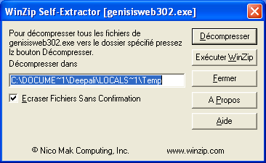
Kích đúp vào chương trình bạn tải xuống và theo hướng dẫn trên màn hình.
Kích đúp vào đấy và giải nén các file bằng cách kích vào nút “Decompresser” (Hình 2)
Sau đó bạn sẽ thấy ba file (Hình 3). Kích đúp vào file setup. Sau đó chương trình sẽ bắt đầu cài đặt GenISIS .

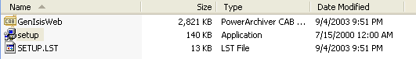
Hình 3
Khi GenISIS bắt đầu cài đặt, bạn sẽ nhìn thấy màn hình đầu tiên như chỉ ra trên hình 4.
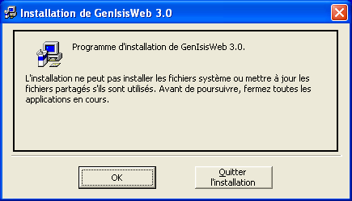
Hình 4

Kích nút OK. Sau đó bạn sẽ thấy màn hình như hình 5.
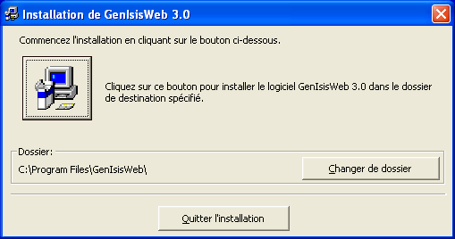
Hình 5
Kích vào nút này  và bạn sẽ thấy hộp thoại trong hình 6.
Kích vào nút CONTINUER.

. 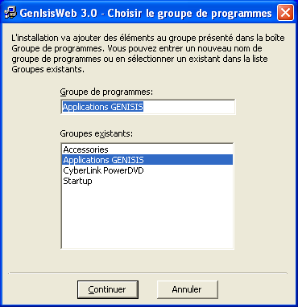
Hình 6
Sau đó bạn sẽ thấy chương trình đang được cài đặt (Hình 7).

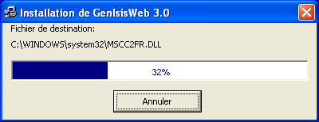
Hình 7
Tại thời điểm này bạn đã cài đặt web serve Apache (IIS) và giao diện GenISIS web. Các cấu trúc file của Apache và GenISIS sẽ được hiện ra trên hình 8.
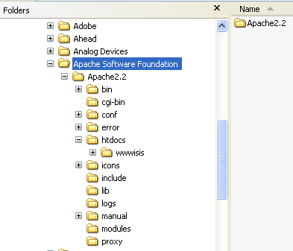
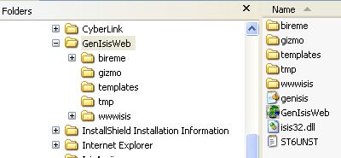
Fig. 8
Bạn không cần sao thư mục “wwwisis” và “birem” trong GenISIS vào các thư mục trong Apache như trong trường hợp của các phiên bản trước đó; hiện nay các file này đã được sao một cách tự động.
Khởi động Apache web server
Trước khi bạn khởi động GenISIS bạn cần phải chạy Apache web server. Để khởi động Apache theo các bước được nêu trong hình 9. Kích vào START

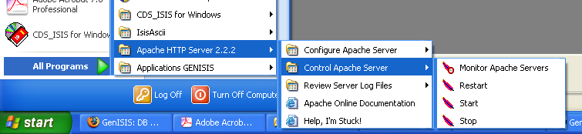
Hình 9
Khi Apache bắt đầu khởi động bạn sẽ thấy cửa sổ nêu trong hình 10. Sau đó kích vào nút thu nhỏ.
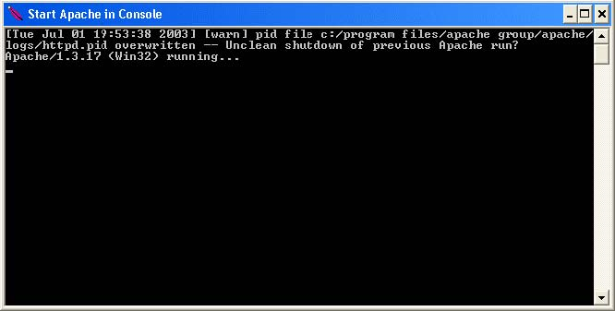
Hình 10
Sau đó bạn có thể thử xem Apache có chạy không bằng cách mở trình duyệt web bất kỳ. Mở trình duyệt web (Internet explorer/ Netscape) và gõ vào thanh địa chỉ “localhost” và bạn sẽ thấy màn hình (Hình 11) chỉ ra rằng ứng dụng đang chạy đúng cách.

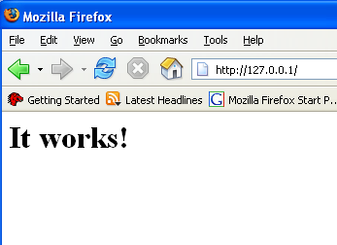

Hình 11

Bây giờ bạn có thể thiết kế giao diện web của bạn.

Khởi động GenISIS
Để khởi động GenISIS làm theo các bước nêu dưới đây (Hình 12) hoặc bạn cũng có thể tạo shortcut trên desktop.
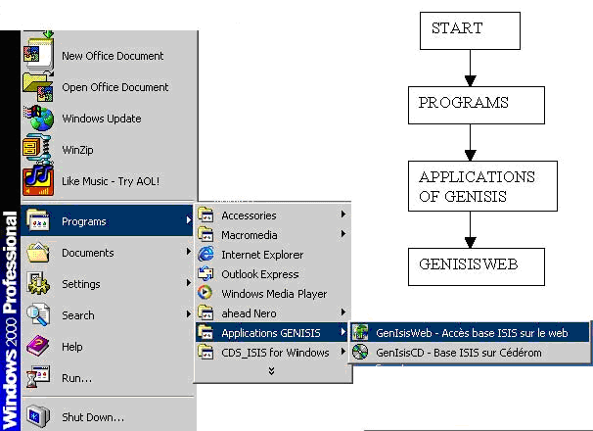
Hình 12
Khi bạn khởi động GenISIS lần đầu tiên bạn phải làm lại cấu hình phù hợp với yêu cầu của bạn. Khi bạn mở lần đầu tiên màn hình sẽ cho phép bạn bạn làm điều đó. (Hình 13a &b). Tại đây bạn có thể thay đổi ngôn ngữ. Ngôn ngữ mặc định là tiếng Pháp. Kích vào thực đơn thả ở bảng ngôn ngữ/language 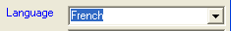 và chọn Anglais. Bạn cần phải chọn cgi-bin bằng cách kích vào hộp ở phía tay phải. Nếu bạn đang sử dụng Apache bạn cần phải chọn cgi-bin trong thư mục Apache. Nếu bạn sử dụng Internet Information system (IIS) bạn phải chọn Scripts trong thư mục Inetpub. Sau đó bạn phải chọn document root. Chọn và kích vào hộp ở góc phải của bạn có thể chọn document root. Nếu bạn đang sử dụng IIS, thì document the root sẽ là thư mục WWWROOT trong Inetpub. Đối với Apache, document root sẽ là HTDOCS trong thư mục Apache. Cấu hình đầy đủ được chỉ ra trong hình 13 (b).
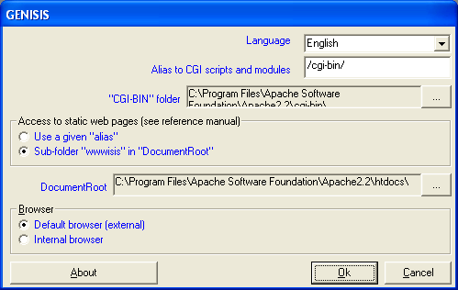
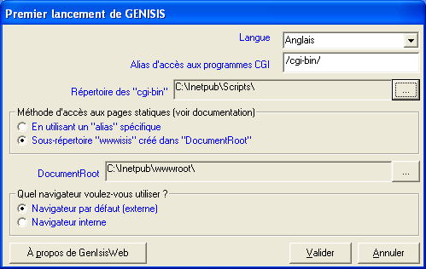
Hình. 13 (a)
Hình 13 (b)

Sau đó kích vào nút và bạn sẽ thấy thông báo như hình 14 và bạn có thể thử chương trình như hướng dẫn trong thông báo này.

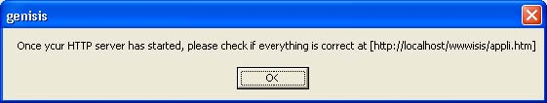
Hình 14
Bạn có thể thấy cửa sổ như hình 15 khi bạn kích vào ứng dụng với hướng dẫn ở trên.
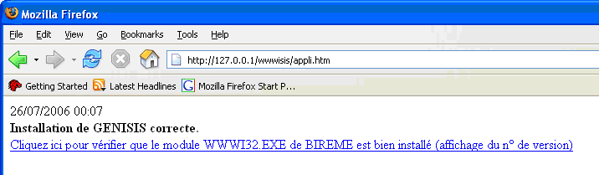

Hình 15

Sau khi bạn hoàn thành cấu hình, mỗi khi bạn mở GenISIS thì màn hình sẽ được đưa ra như hình 16.

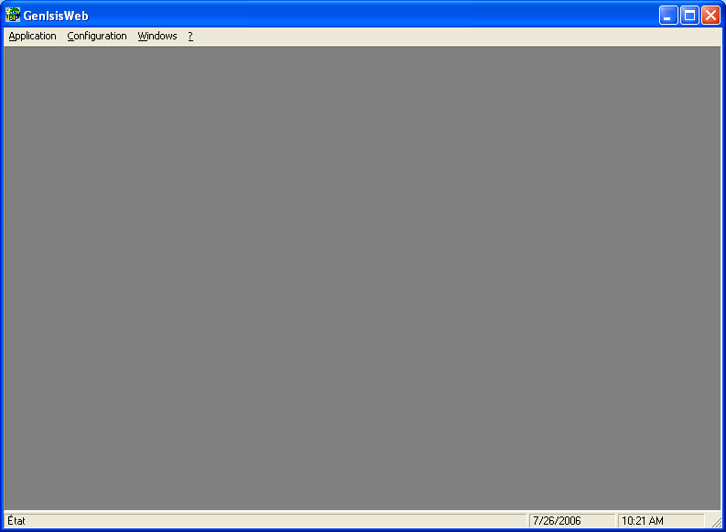
Hình 16
Thiết kế format dựa trên web
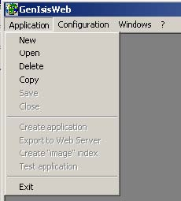
Kích vào bảng “APPLICATION” và bạn sẽ thấy thực đơn thả (Hình 17 ).
Trên thực đơn thả kích vào “New” bạn sẽ thấy hộp thoại (Hình 18) ở đó bạn phải chọn một cơ sở dữ liệu WinISIS đã có. Chọn cơ sở dữ liệu và kích OPEN.
Bây giờ bạn phải chọn co sở dữ liệu và mở cơ sở dữ liệu. Bạn có thể chọn cơ sở dữ liệu mẫu CDS và dạy cách sử dụng GenISIS.
7

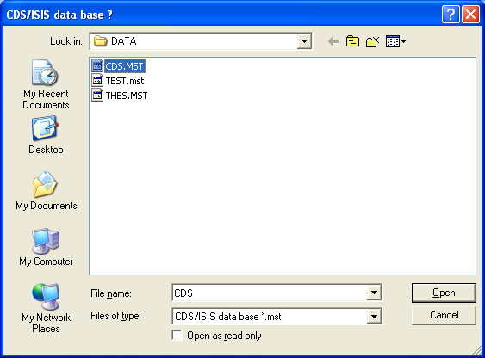
Hình 18
Khi bạn chọn cơ sở dữ liệu và nhấn vào nút “OPEN”, bạn sẽ nhận được thông báo (Hình 19) yêu cầu cung cấp tên chương trình ứng dụng của bạn. Bạn có thể đưa ra bất kỳ tên nào như “MYWEB” và nhấn vào nút OK.

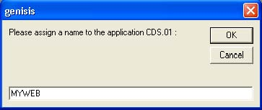
Hình 19

Sau đó bạn sẽ nhận được cửa sổ như hình 20 với 3 mẫu: Query form; Format ‘listing’; Format ‘details’

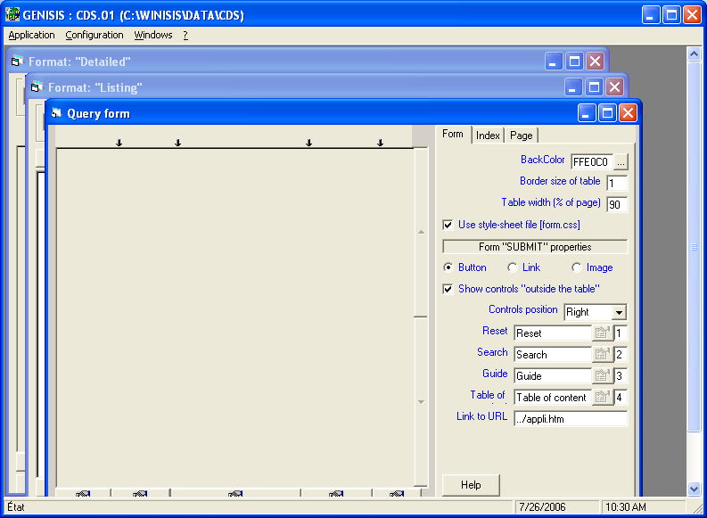
Hình 20
- Query form: cho phép thiết kế form truy vấn với việc lựa chọn trường vào truy cập tới các chỉ số.
- Định dạng ‘danh mục’: cho phép thiết kế một định dạng hiển thị ngắn mà từ đó người dùng có thể lựa chọn hiển thị chi tiết thông qua một đường link.
- Định dạng ‘chi tiết’: cho phép thiết kế định dạng hiển thị chi tiết.
Thiết kế form truy vấn
Để thiết kế form truy vấn bạn cần thêm các trường. Nhấn vào nút “ADD” ở dưới cùng của form truy vấn (Hình 21) và một cửa sổ có tên “CÁC ĐỀ MỤC TRONG BẢNG HỎI” sẽ được mở ra (Hình 22). Các đề mục nhìn thấy bên form trái là những chỉ số trong cơ sở dữ liệu của bạn, nghĩa làbao gồm những đề mục trong FST và một trường bao hàm tất cả các trường.
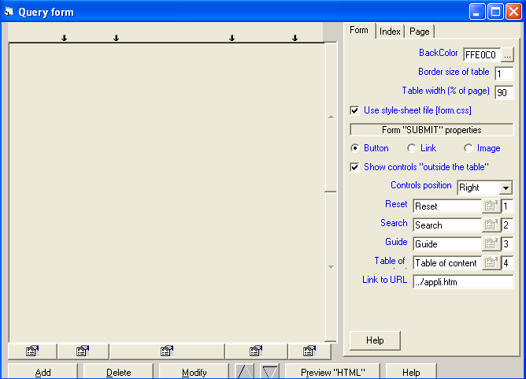
Hình 21

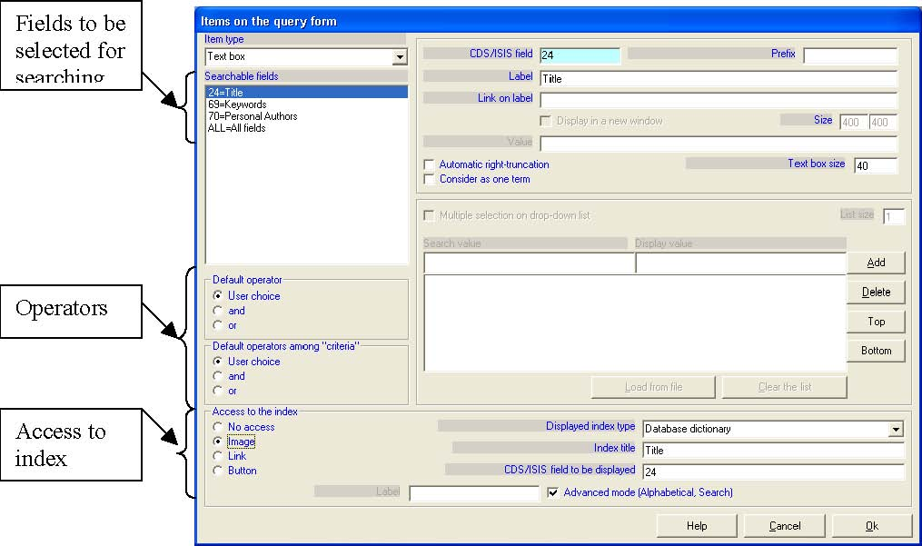
Hình 22
Trong bảng bên trái phía dưới đưa cho bạn những lựa chọn về hệ điều hành và truy cập đến chỉ số. Khi bạn chọn một trường, bạn có thể lựa chọn ba cách khác nhau để hiển thị kết nối tới chỉ số. Bảng bên phải bạn có thể lựa chọn bất kỳ sự lựa chọn nào bạn muốn. Ở đây bạn có thể lựa chọn “AUTOMATIC TRUNCATION” mà không cần sử dụng dấu $. Khi chọn lựa chọn này nhấn vào nút “OK” và quay trở lại Form truy vấn như Hình 23. 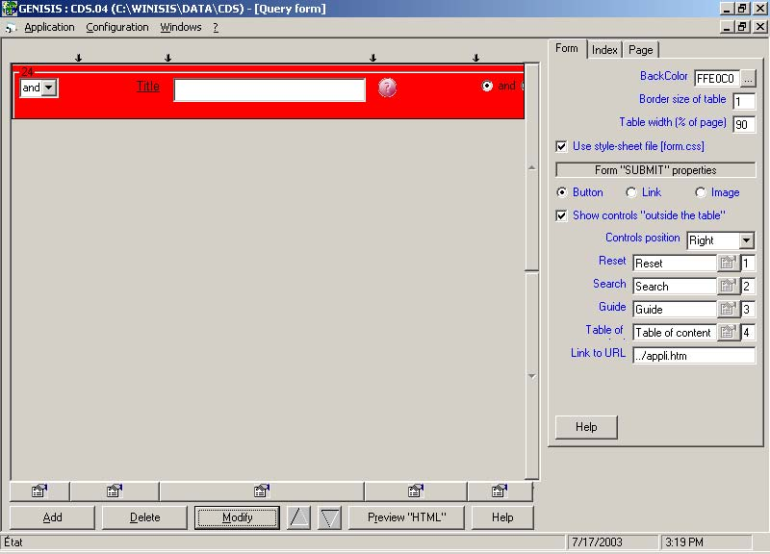
Ghi chú: Cùng một lúc bạn chỉ được chọn một trường. Nếu muốn chọn nhiều trường thì nhấn vào “ADD” và chọn một trường khác.
Hình 23
Có 3 tab phía trên bên trái cửa sổ. Bạn có thể sử dụng chúng để định dạng trang này. Khi nhấn vào mỗi tab, bảng ở phía tay phải sẽ thay đổi. (Hình 24)
Page: bạn có thể lựa chọn số bản ghi hiển thị sau tra cứu. Đồng thời có thể lựa chọn được màu nền.
Index: bạn có thể thay đổi thuộc tính của trang Chỉ số.
Form: bạn có thể thay đổi màu sắc và các thuộc tính khác của form truy vấn.
Ghi chú: tốt hơn là nên thử những lựa chọn này và xem xét cái nhìn khác nhau như thế nào đối với form truy vấn và việc tra cứu của bạn
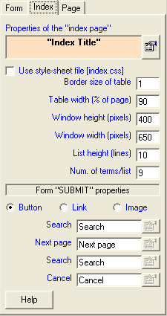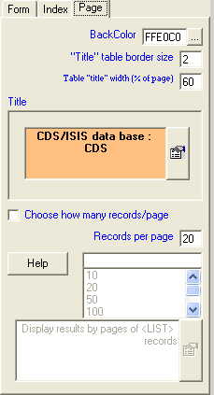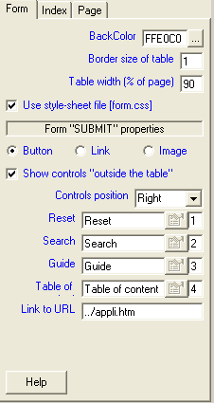
Hình 24

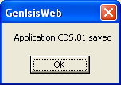
Bạn cũng có thể sử dụng nút ở cuối form truy vấn để thay đổi thuộc tính.
Sau khi hoàn thành việc thiết kế form truy vấn bạn có thể kiểm tra lại. Nhấn vào “APPLICATION” ở thanh menu và nhấn vào “SAVE” trên menu thả xuống. Bạn sẽ nhận được thông báo (Hình 25). Nhấn “OK”
Hình 25
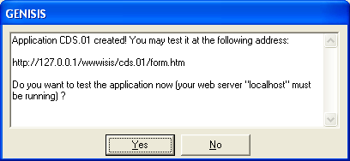
Nhấn lại vào “APPLICATION” trên thanh menu và nhấn “CREATE APPLICATION” trên mune thả xuống. Bạn sẽ nhận được thông báo như Hình 26.
Hình 26

Nhấn “yes” và trình duyệt web của bạn sẽ tự động mở và form truy vấn sẽ mở trong trình duyệt đó (Hình 27). Bạn có thể thấy rằng có ba loại kết nối Chỉ số được sử dụng ở đây

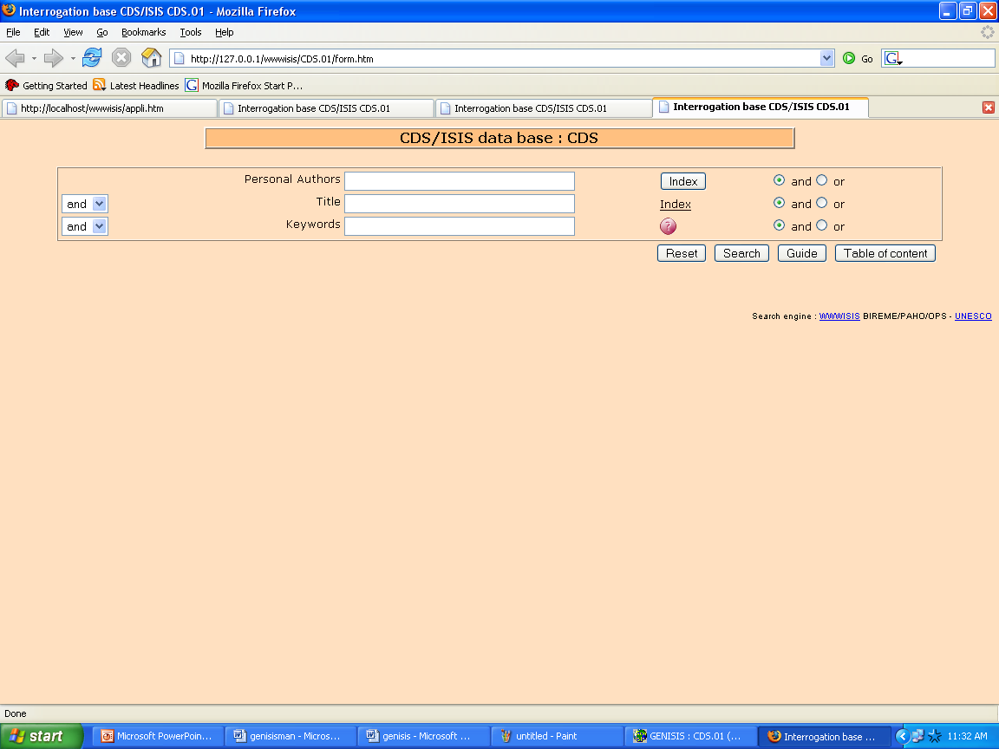

Hình 27

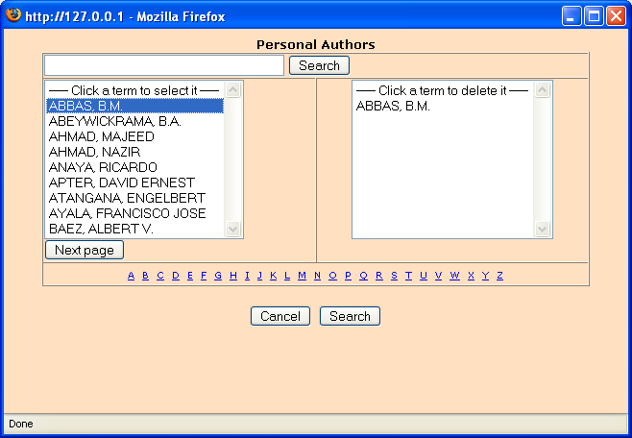
Bạn có thể mở Chỉ số bằng cách nhấn vào đường link tới chỉ số và chọn mục từ Chỉ số (Hình 28) và nhấn vào Search.

Bạn có thể quay trở lại form truy vấn và các mục chọn sẽ nằm trong form đó. Bây giờ hãy nhấn vào nút “SEARCH”. Bạn sẽ nhận được kết quả tra cứu như ở Hình 29. Đây là định dạng hiển thị mặc định sẵn có trong hệ thống. Bạn có thể tự thiết kế định dạng hiển thị.
Hình 28

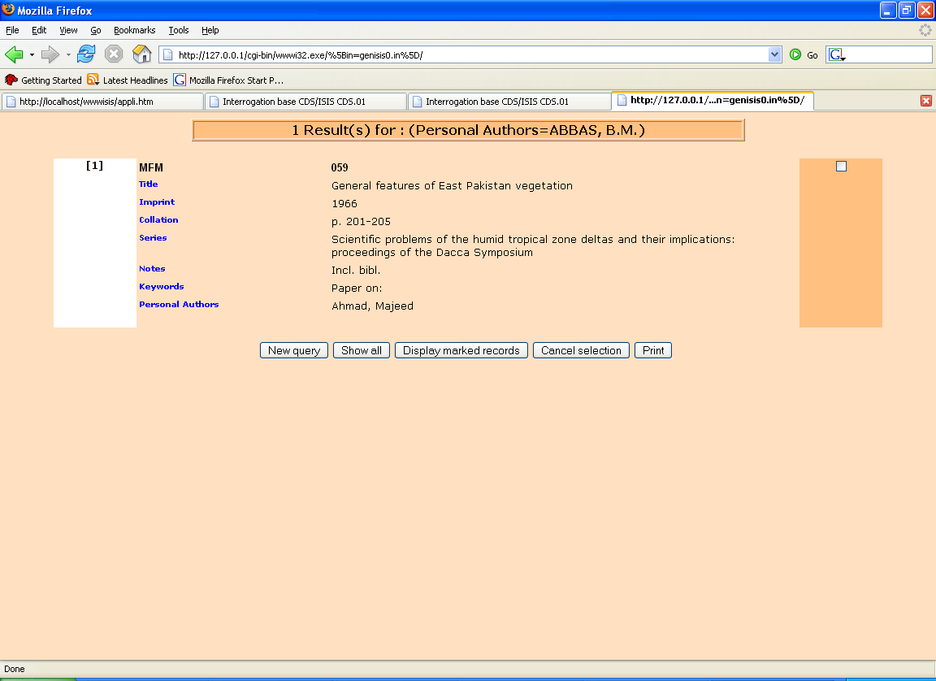
Hình 29
Thiết kế định dạng hiển thị
Đầu tiên, bạn phải thiết kế định dạng ngắn cho phép người dùng chọn bản ghi hiển thị chi tiết. Nhấn vào cửa sổ “Format listing” trên GenISIS. Bạn sẽ nhận được form định sẵn (Hình 30). Nhấn vào nút “ADD” ở phía dưới sẽ nhận được một form tương tự như một bảng kê trong WinISIS. Một số tính năng quan trọng được chỉ ra trong Hình 31.

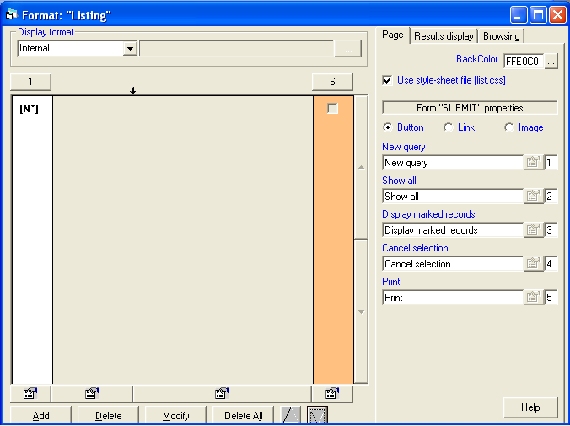
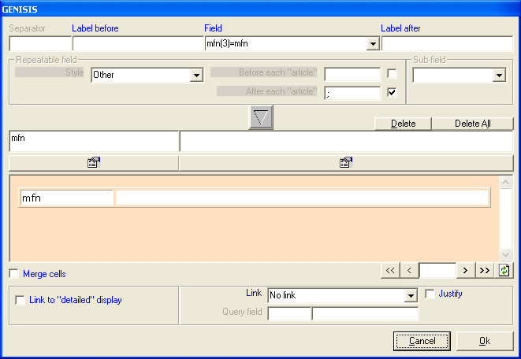
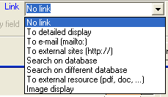
Nhấn vàp đây để chọn trường
Nhấn vào đây để thêm trường
Đánh dấu vào đây để nối trường này với hiển thị chi tiết
Khi nhấn vào đây sẽ nhận được menu xổ xuống
Hình 31

Bạn có thể sử dụng nút để thay đổi màu sắc nền và phông chữ.
Bạn có thể lựa chọn hai hoặc ba trường được hiển thị trong hiển thị ngắn và một trường để kết nối với hiển thị chi tiết, do đó người dùng có thể xem được màn hình chi tiết của mỗi bản ghi bằng cách nhấn vào link này. Đồng thời bạn cũng phải thêm từng trường riêng biệt. Hình 32 thể hiện định dạng danh mục sau khi lựa chọn ba trường. Trong trường hợp này số MFN được lựa chọn khi như là một kết nối tới hiển thị chi tiết.
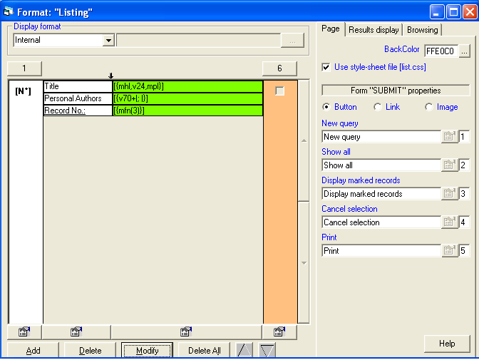
Hình 32
Sau đó bạn có thể ghi, tạo và xem giao diện web và tra cứu như mô tả ở trên. Hiển thị ngắn sẽ giống như trong Hình 33. Ở đây bạn có thể nhìn thấy số Bản ghi có siêu kết nối vì được kết nối tới hiển thị chi tiết.

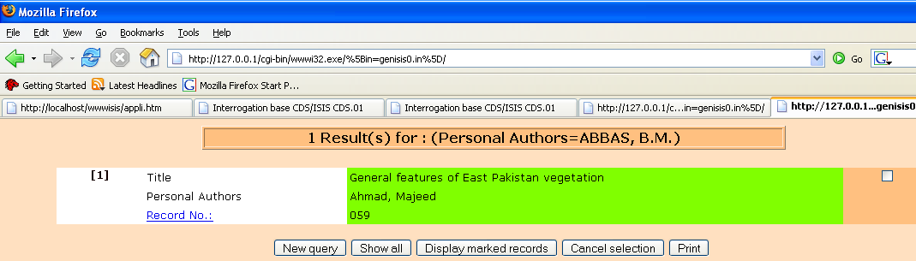
Hình 33
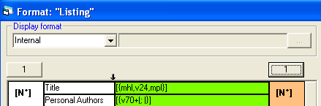
Bạn cũng có thể định dạng kết nối bằng cách sử dụng hai hộp nhỏ ở hai bên của bảng trái của cửa sổ định dạng danh mục (Hình 34).

Hình 34
Dưới đây là định nghĩa 7 loại hiển thị khác nhau. (Hình 35)
1 : | Chỉ có số bản ghi
2 : | Số kết nối tới bản ghi chi tiết
3 : | [1/21]
4 : | Giống như 3 nhưng số bản ghi được kết nối tới hiển thị chi tiết
5 : | Số kết nối tới bản ghi chi tiết
6 : | Số kết nối tới bản ghi chi tiết
X : | Không chỉ ra số bản ghi
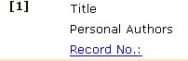
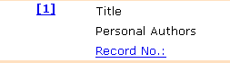
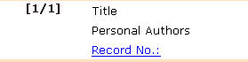
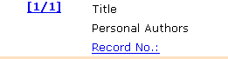
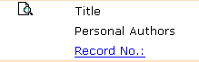
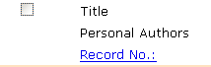
1
2
3
4
5
6

Hình 35
Bạn phải làm theo quy trình tương tự để thiết kế hiển thị chi tiết trong form FORMAT “DETALED”. Hình 36 chỉ ra một mẫu form định dạng chi tiết.

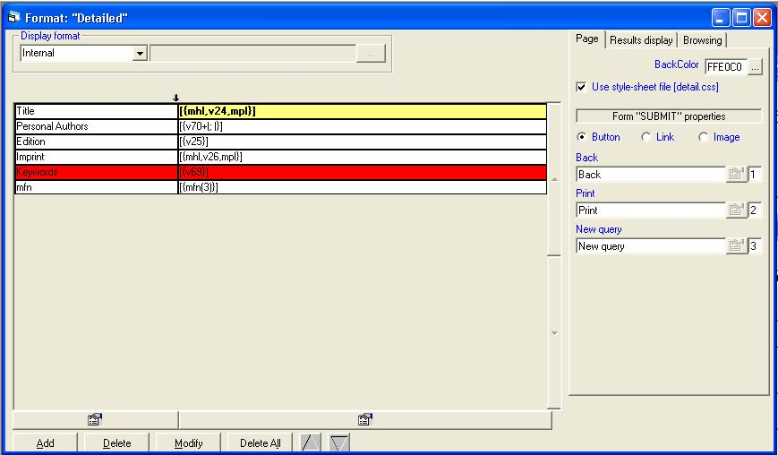
Hình 36
Phiên bản này cho phép bạn có nhiều kết nối tới một trường. Khi bạn ADD hoặc MODIFY định dạng trong một trường, nếu bạn nhấn vào mũi tên ở LINK, bạn sẽ nhìn thấy một danh mục các kết nối như trong Hình 37. Bạn có thể sử dụng những kết nối này để gửi e-mail cho một người; mở trang web, file doc/pdf/excel file; lặp lại tra cứu trong cơ sở dữ liệu, v. v..
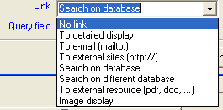
Hình 37
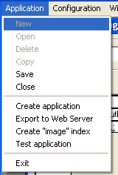
Sau khi xác định được form truy vấn và form hiển thị, bạn phải ghi nhớ file (Hình 38) bằng cách nhấn vào
Hình 39
Application Save
Sau đó nhấn vào Create Application. Bạn sẽ được gợi ý bằng thông báo sau (Hình 39).
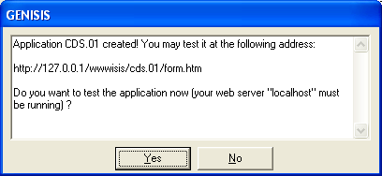
Hình 38
Nhấn vào YES. Nếu bạn nhấn vào YES, ytrình duyệt web mặc định của bạn sẽ mở form truy vấn (Hình 40). Nếu bạn nhấn vào NO bạn có thể mở form truy vấn trong trình duyệt web bằng cách nhấn vào TEST APPLICATION. Bạn có thể kiểm tra ứng dụng ở điểm này bằng cách mở Index, lựa chọn tra cứu và xem chúng. Ở đây bạn có thể xem form truy vấn web, hiển thị ngắn và hiểu thị chi tiết như trong web OPAC.
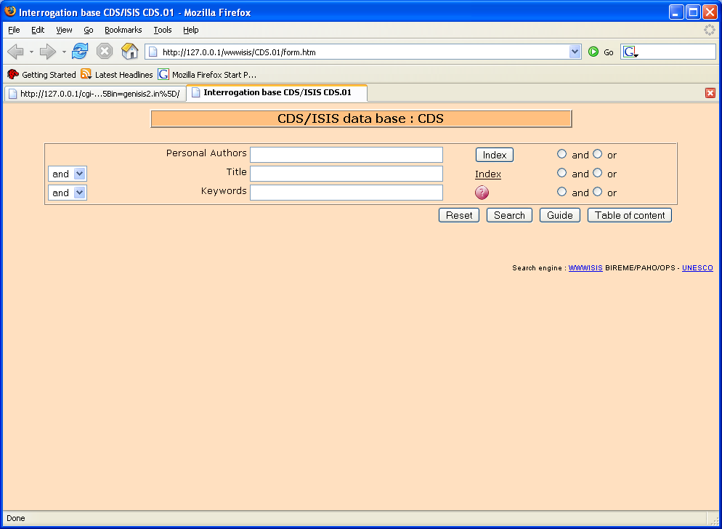
Hình 40
Nếu muốn bạn có thể biên tập lại form truy vấn bằng cách sử dụng trình biên tập html.
Khi thiết kế web OPAC nếu đang trong một mạng nội bộ, bạn có thể cho phép người khác tra cứu cơ sở dữ liệu bằng cách cung cấp địa chỉ IP của bạn.
Xuất tới máy chủ web
Fig. 41
Nhấn vào APPLICATION và lựa chọn EXPORT TO WEB SERVER (Hình 41).
Sau đó, bạn sẽ nhận được một hộp thoại (Hình 42). Theo hướng dẫn đưa ra trong hộp này bạn phải lựa chọn đường dẫn để xuất. Bạn có thể xuất tới một máy chủ UNIX hoặc Windows.
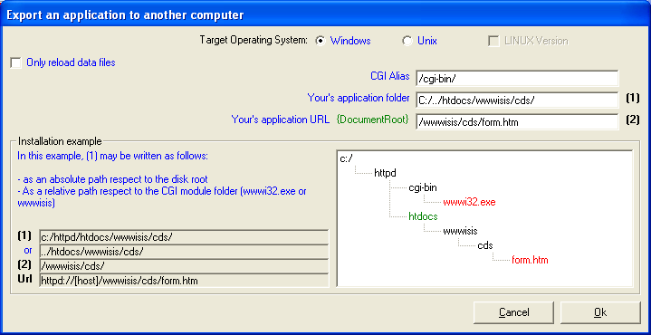
Hình 42
Sau đó bạn sẽ nhận được một hộp thoại khác (Hình 43) đưa ra hướng dẫn cách thức copy file vào máy chủ. Ghi bản in trước khi đóng hộp thoại và làm theo hướng dẫn để copy file vào máy chủ.
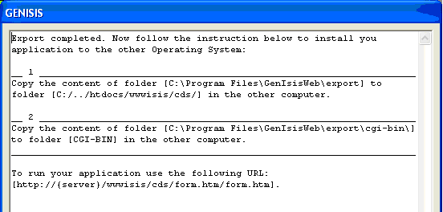
Hình 43
Chuyển đổi dữ liệu theo hướng dẫn sau đây và kiểm tra bằng việc tra cứu từ một máy tính từ xa.
Một số Website sử dụng GenISIS web
- http://thakshana.nsf.ac.lk/wwwisis/slstic/form.htm
- http://220.247.212.105/library/wwwisis/index.htm
- http://192.248.85.10/wwwisis/
- http://203.115.18.100/wwwisis/cat.02/form.htm
- http://220.247.202.212/wwwisis/index.htm

Kết thúc bài 7, Module 4
Module 4: Tạo và quản lý cơ sở dữ liệu sử dụng CDS/ISIS

Bài 8: Những tiện ích nào khác của Win/ISIS?

Giới thiệu
Bài học được trình chiếu cho sinh viên dưới dạng slide PowerPoint như ở slide tiêu đề dưới đây. Hướng dẫn của giáo viên sẽ cung cấp cho bạn những thông tin và lời khuyên về cách thức giải thích từng slide. Đồng thời cũng cung cấp những bài học/hoạt động mà bạn có thể yêu cầu sinh viên thực hiện.

Slide 1. Đây là slide tiêu đề của bài 8.

Lời khuyên

Bài 8 giới thiệu về những tiện ích của Win/ISIS.

Slide 2: Cơ sở hợp lý. Slide này cung cấp chứng cứ cho bài học.

Slide 3: Phạm vi. Dự kiến cung cấp cho bạn những kiến thức cơ bản về những tiện ích của Win/ISIS. Sau khi đã thành thục để xử lý những tiện ích này, bạn có thể tải về và sử dụng.

Slide 4: Kết quả học tập, cung cấp sự hiểu biết sâu sắc về những kết quả học tập dự kiến đạt được từ bài học.

Ghi chú

Hướng dẫn của giảng viên cung cấp những chú ý và lời khuyên dưới dạng trình bày PowerPoint để bạn có thể sử dụng khi thực hiện module. Bài học này có thể được sử dụng để giảng dạy:
- Những tiện ích sẵn có cho WinISIS?
- Những tiện ích này được sử dụng cho những mục đích nào?
- Tại sao bạn lại cần sử dụng những tiện ích này?

Lời khuyên

Ở điểm này không cần cố nhấn mạnh vào những tiện ích này, nhưng hãy để học viên hiểu được việc sử dụng những tiện ích này là rất quan trọng nhằm nâng cáo các chức năng thư viện.

Slide 5 - 6: Những tiện ích sẵn có cho WinISIS?

Ghi chú

Win/ISIS có những tiện ích khác có thể làm:
• một trình ứng dụng tích hợp ngôn ngữ lập trình (CDS/ISIS Pascal và ISIS_DLL), cho phép người dùng tương thích phần mềm với các nhu cầu cụ thể;
• các chức năng cho phép người dùng xây dựng các cơ sở dữ liệu liên quan, mặc dù CDS/ISIS không dựa trên một mô hình liên quan.

Slide 7 - 9: Những tiện ích được sử dụng cho những mục đích nào?

Ghi chú

ISISMarc
Các đặc trưng cơ bản của phần mềm ISISMarc là:
- Khả năng đa người sử dụng (cho mạng nội bộ)
- Xác định bảng kê độc lập và đa ngôn ngữ
- Mục nhập dữ liệu đơn vị trường con đơn lẻ, mỗi mục có một mô tả hoàn chỉnh
- Mục nhập dữ liệu trường con đa dạng
- Có thể tùy chỉnh toàn bộ
- Xử lý file quyền hạn như các cơ sở dữ liệu bên ngoài
- Link hỗ trợ người dùng cấp độ trường hoặc trường con
- Hỗ trợ hiệu lực bản ghi thông qua định dạng CDS/ISIS
- Hỗ trợ cắt/dán cơ sở dữ liệu chéo của bản ghi
- Hỗ trợ hệ điều hành tự động biên tập Bắt đầu và Kết thúc
- Xây dựng khả năng biên tập ký tự lập sẵn (chữ hoa đến chữ thường, v.v..) và truy cập đến bản đồ ký tự của Windows
- Hỗ trợ hồ sơ người dùng đa dạng
- Máy khách Z39.50 lập sẵn
- Tổng quan bản ghi toàn cầu (thông qua định dạng CDS/ISIS)
Các đặc trưng ISISMarc hoàn thiện bộ cơ sở dữ liệu Marc21Lite và Unimarc trên định dạng CDS/ISIS, sẵn sàng để sử dụng cho các trình ứng dụng của bạn.

Weblis
Weblis bao gồm bốn module tích hợp có thể được sử dụng cho các chức năng thư viện.
- Hệ thống danh mục
Module danh mục cho phép bạn lập danh mục tập hợp sách của thư viện – cấp độ chuyên khảo và chuyên khảo nhiều kỳ (M và MS), tài liệu trong sách (AM, AMS), tài liệu trong báo, tạp san (AS), báo, tạp san (S), tài liệu lẫn lộn (slide, ảnh, băng tiếng, băng hình, v.v..) .
Module danh mục được hỗ trợ bởi công cụ nhập dữ liệu WWW-ISIS, do đó cung cấp công cụ có hiệu lực mạnh và giao diện thân thiện với các bảng tham chiếu, kết nối từ điển trực tuyến, khả năng xác định giá trị mặc định và nhiều tiện ích khác.
- OPAC (catalog truy cập công cộng trực tuyến)
Module OPAC cung cấp: tra cứu cơ bản và nâng cao, chức năng Lược sử, chức năng ghi nhớ truy vấn và các công cụ ngôn ngữ ISIS Query, tra cứu dựa vào từ điển. Ngoài ra, có thể thực hiện các chức năng khác của WWW-ISIS, như chức năng tải (ISO2709, text, rtf).
- LOAN
Module LOAN kiểm soát toàn bộ các thủ tục liên quan đến việc vay mượn như: giữ/bảo quản, cho mượn/gia hạn, yêu cầu tự động (qua e-mail hoặc thư tay truyền thống), danh mục nhiệm vụ khẩn.
Module được tích hợp hoàn toàn với catalog. Người thủ thư có thể đặt ra các quy định khác nhau cho các loại tài liệu thư viện và cho những nhóm người dùng khác nhau.
Các quy định này sẽ được kiểm tra khi thực hiện hoạt động cho vay/gia hạn/ bảo quản. Để đảm bảo bí mật và bảo vệ bản ghi patron, những đặc tính an toàn sau đây là rất cần thiết:
- Khả năng giới hạn truy cập tới cơ sở dữ liệu bạn đọc chỉ dành cho các nhân viên có thẩm quyền.
- Khi một tài liệu được trả lại sẽ không có kết nối lược sử trở lại người dùng đặc thù. Sau khi quyển sách được trả lại , biểu ghi LOAN vẫn được lưu lại để thống kê. Chỉ có liên kết với bạn đọc sẽ được chuyển đi (ngoại trừ bạn đọc tập thể).
- Thẻ mã vạch/thẻ từ cho bạn đọc và/hoặc cho sách có thể được thực hiện nhưng không bắt buộc.
- Chức năng tra cứu văn bản miễn phí nâng cao có thể được sử dụng để tra cứu giữa những người dùng hoặc tài liệu.
- Số liệu thống kê khác nhau có thể được thiết lập nhằm phân tích các hoạt động của thư viện.
- Số liệu thống kê - ISIS
Module làm việc cục bộ trong môi trường Windows. Mục tiêu chính của chương trình là nhằm tạo lập dữ liệu thống kê tập hợp lại từ các cơ sở dữ liệu CDS/ISIS. Hệ thống làm việc trực tiếp trên cơ sở dữ liệu ISIS. Để thể hiện phân tích thống kê, bạn phải xác định một bảng tính. Khi bảng tính đã được xác định, có thể thực hiện nhiều lần trên một cơ sở dữ liệu cho trước. Mỗi lần chạy bảng kê sẽ đưa ra một kết quả. Những kết quả này được lưu giữ trong một cơ sở dữ liệu ISIS đặc biệt. Chúng được xác định bởi tên bảng kê và ngày chạy chương trình.

JAVAISIS 3.0
Thực hiện các tính năng sau:
- Quốc tế hóa
- Trình duyệt cơ sở dữ liệu
- Tra cứu chuyên gia
- Trình duyệt từ điển
- Module mục nhập dữ liệu
- Tải file ASCII nội bộ
- Cập nhật File nghịch chuyển
- Hỗ trợ định dạng in
- Câu lệnh đồ họa và siêu văn bản
- Dữ liệu in bản ghi
- ISO2709 nhập khẩu
- ISO2709 xuất khẩu
- Phiên bản quốc tế

ISIS_DLL
Đây là một giao diện trình ứng dụng ISIS (API) dùng cho hệ điều hành MS Windows và Linux, ví dụ: bao gồm các chức năng được thiết kế đặc thù để điều khiển các thực thể ISIS như các biểu ghi file chủ, các thuật ngữ file đảo, tạo format và đặc tính ngôn ngữ tìm.
Về khái niệm, ISIS_DLL dựa trên ba thực thể lập trình: ISIS ứng dụng, ISIS khoảng trống và Shelf. ISIS_DLL được thiết kế cho người lập trình. Những hiểu biết ưu tiên về ISIS là dành cho người dùng và khai thác tốt hơn năng lực của nó.

Slide 10: Tại sao bạn cần sử dụng các tiện ích này?

Ghi chú

Các tiện ích cho phép bạn giải quyết các vấn đề đặc thù. Cũng như các giao diện ứng dụng không được thực hiện trong hệ thống ISIS chuẩn, nó cung cấp cho người lập trình và người phát triển hệ thống ý tưởng lớn về tính linh hoạt để phát triển các ứng dụng (đơn giản hoặc phức tạp) sử dụng giao diện người dùng đồ họa cho xử lý các cơ sở dữ liệu ISIS.

Lời khuyên

Lúc này, sinh viên chưa thể có khả năng sử dụng được các tiện ích này. Họ sẽ được khuyến khích sử dụng các tiện ích trong tương lai sau khi họ trung thành sử dụng WinISIS.

Kết thúc bài 8, Module 4

Thời gian còn lại: yêu cầu học viên đánh giá Module. Phiếu đánh giá dưới đây.

Nâng cao năng lực cán bộ thông tin:

Chương trình đào tạo về công nghệ thông tin và truyền thông

ĐÁNH GIÁ MODULE

Hướng dẫn: Để giúp chúng tôi đánh giá được chất lượng và hiệu quả của module 4, đề nghị điền vào mẫu đánh giá dưới đây và gửi lại cho giáo viên.

Đánh giá Module theo các tiêu chí sau đây sử dụng thang điểm ở dưới bằng cách khoanh tròn vào số tương ứng.

5 = Rất tán thành [SA]
4 = Đồng tình [A]
3 = Không chắc chắn [N]
2 = Không đồng ý [D]
1 = Rất không đồng ý [SD]

- Mục tiêu và Nội dung | SA | A | N | D | SD
Mục tiêu của Module có được đặt ra rõ ràng không? | 5 | 4 | 3 | 2 | 1
Mục tiêu có đạt được không? | 5 | 4 | 3 | 2 | 1
Các chủ đề được trình bày có phù hợp với công việc của bạn không? | 5 | 4 | 3 | 2 | 1
Module có được kết cấu logic không? | 5 | 4 | 3 | 2 | 1
Các hoạt động có tươnng ứng với nội dung của Module không? | 5 | 4 | 3 | 2 | 1
Có dễ theo dõi Module không? | 5 | 4 | 3 | 2 | 1
Module có thú vị không? | 5 | 4 | 3 | 2 | 1
Có đáp ứng kỳ vọng của bạn không? | 5 | 4 | 3 | 2 | 1

- Trình bày | SA | A | N | D | SD
Các khái niệm và kỹ thuật có được giải thích rõ ràng không? | 5 | 4 | 3 | 2 | 1
Bạn có được khuyến khích để tham gia tích cực vào bài giảng trong Module không? | 5 | 4 | 3 | 2 | 1
Những câu hỏi/vấn đề cá nhân của bạn có được thảo luận thỏa mãn không? | 5 | 4 | 3 | 2 | 1
Module có tiến độ phù hợp không? | 5 | 4 | 3 | 2 | 1
Các bài học có được trình bày theo cách thức tổ chức rõ ràng và hợp lý không? | 5 | 4 | 3 | 2 | 1

- Giáo viên | SA | A | N | D | SD
Giáo viên có am hiểu lĩnh vực của vấn đề? | 5 | 4 | 3 | 2 | 1
Giáo viên có sử dụng tài liệu hiệu quả không? | 5 | 4 | 3 | 2 | 1
Giáo viên có thể hiện sự quan tâm và tâm huyết với lĩnh vực của vấn đề? | 5 | 4 | 3 | 2 | 1
Giáo viên có trả lời các câu hỏi rõ ràng và có tính xây dựng không? | 5 | 4 | 3 | 2 | 1

- Môi trường học tập | SA | A | N | D | SD
Tài liệu về Module có dễ đọc không? | 5 | 4 | 3 | 2 | 1
Sách hướng dẫn có hữu ích không? | 5 | 4 | 3 | 2 | 1
Việc hỗ trợ trực quan có hữu ích không? | 5 | 4 | 3 | 2 | 1
Địa điểm có phù hợp không? | 5 | 4 | 3 | 2 | 1
Thời gian biểu có phù hợp không? | 5 | 4 | 3 | 2 | 1

- Trước khi bắt đầu đào tạo, bạn đã kinh nghiệm nào như thế nào về vấn đề?
1 (Bắt đầu) 2 (Trung cấp) 3 (Nâng cao) 4 (Chuyên gia)

- Việc đào tạo có lợi ích như thế nào cho kinh nghiệm của bạn?
1 (Không hữu ích) 2 (Khá hữu ích) 3 (Hữu ích) 4 (Rất hữu ích)

- Bạn có cảm thấy đã thu nhận được những kiến thức và kỹ năng mới không? Có Không

- Khái niệm hoặc kỹ năng nào quan trọng nhất mà bạn học được từ Module này?
____________________________________________________________________________________________________________________________

- Khái niệm hoặc kỹ năng nào ít quan trọng nhất mà bạn học được từ Module này?
______________________________________________________________________________________________________________________________

- Thông tin bổ sung nào nên được bao gồm trong Module?
____________________________________________________________________________________________________________________________________

- Bạn thích nhất tài liệu giảng dạy nào?
____________________________________________________________________________________________________________________________________

- Bạn ít hài lòng nhất về tài liệu giảng dạy nào?
____________________________________________________________________________________________________________________________________

- Bình luận và kiến nghị khác?
__________________________________________________________________________________________________________________
XIN CÁM ƠN!

